MINISTÈRE DES ENSEIGNEMENTS PRIMAIRE ET SECONDAIRE  ----------  SECRÉTARIAT GÉNÉRAL  ----------  DIRECTION DES RESSOURCES HUMAINES (DRH) | RÉPUBLIQUE TOGOLAISE  Travail – Liberté – Patrie  ----------    INSTITUT NATIONAL DES SCIENCES DE L’ÉDUCATION (INSE)
MASTER PROFESSIONNEL EN SCIENCES DE L’ÉDUCATION ET DE LA FORMATION
Mention : Formation des formateurs des écoles normales
Spécialité : Sciences humaines
MÉMOIRE DE MASTER PROFESSIONNEL
Rapport de stage en responsabilité effectué à l’ENFPE de Notsè
du 16 mars au 13 juin 2026
THÈME
ANALYSE DES TECHNIQUES D’ÉVALUATION EN ÉDUCATION CIVIQUE ET MORALE (ECM) SUR LA NOTION DE CITOYENNETÉ À L’ENFPE DE NOTSÈ
Présenté par :  KOGNI Koffi Joseph | Sous la direction de :  [Nom et grade du directeur de mémoire]  Encadreurs de stage :  M. ADANGLO Kwami, directeur de l’ENFPE  M. EZA Agbéko Kossi, DACE  Les formateurs du champ Sciences humaines
Année académique : 2025-2026 – Harmattan 1

DÉDICACE
À ma famille, pour son soutien constant, sa patience et ses encouragements tout au long de cette formation.
À tous les formateurs et élèves-professeurs des Écoles normales de formation des professeurs d’école du Togo, bâtisseurs d’une école qui forme des citoyens responsables.

REMERCIEMENTS
Le présent mémoire est l’aboutissement d’un parcours de formation qui n’aurait pu être mené à son terme sans le concours de nombreuses personnes, auxquelles nous tenons à exprimer notre sincère gratitude.
Nous rendons d’abord grâce à Dieu tout-puissant, qui nous a permis d’accomplir ce stage en toute quiétude et en bonne santé.
Nos remerciements s’adressent ensuite à notre directeur de mémoire, pour sa disponibilité et ses orientations.
Nous exprimons notre profonde reconnaissance à M. ADANGLO Kwami, directeur de l’ENFPE de Notsè, pour son accueil favorable au sein de son établissement, ainsi que pour ses encouragements et ses conseils, et à M. EZA Agbéko Kossi, directeur adjoint chargé des études, pour ses encouragements, ses conseils et son encadrement pédagogique, malgré un emploi du temps très chargé.
Nous remercions très sincèrement M. DARE Oubote, M. DEGBE Vignon et M. OGATCHA, nos encadreurs, pour leurs conseils et leur accompagnement pédagogique indéfectible, ainsi que l’ensemble du personnel de l’ENFPE de Notsè, pour ses contributions multiformes à la réussite de notre stage en responsabilité.
Nous adressons enfin une pensée reconnaissante aux élèves-professeurs et aux formateurs qui ont accepté de participer à notre enquête, sans lesquels cette recherche n’aurait pu voir le jour. Que chacun trouve ici l’expression de notre profonde reconnaissance.
SOMMAIRE
Introduction générale 1
Première partie : Cadre du stage, problème de recherche et approche théorique et méthodologique 4
Chapitre 1 : Cadre du stage, activités réalisées, acquis professionnels et difficultés rencontrées 5
1.1. Cadre institutionnel du stage 5
1.2. Compte rendu des activités menées 6
1.3. Acquis professionnels : bonnes pratiques et expériences à capitaliser 17
1.4. Difficultés rencontrées 19
1.5. Analyse des difficultés et suggestions 20
Conclusion du chapitre 21
Chapitre 2 : Problème soulevé au cours du stage 22
2.1. Contexte et justification de l’étude 22
2.2. Énoncé du problème 24
2.3. Questions de recherche 25
2.4. Hypothèses de l’étude 26
2.5. Variables et indicateurs 26
2.6. Objectifs de l’étude 28
Chapitre 3 : Approche théorique et méthodologique 29
3.1. Clarification des concepts 29
3.2. Revue de la littérature 32
3.3. Cadre théorique 34
3.4. Démarche méthodologique 36
Deuxième partie : Présentation des résultats et contribution professionnelle 41
Chapitre 4 : Présentation, analyse et interprétation des résultats 42
4.1. Résultats de l’enquête auprès des élèves-professeurs d’école 42
4.2. Résultats de l’enquête auprès des formateurs d’ECM 54
4.3. Discussion générale et vérification des hypothèses 58
Chapitre 5 : Contribution professionnelle : la citoyenneté en actes 62
5.1. Justification : de l’évaluation théorique aux actes concrets 62
5.2. Principes du dispositif 63
5.3. Schéma directeur général du dispositif 63
5.4. Déroulement type d’un acte citoyen en séance 64
5.5. Le rituel de la « minute citoyenne » 66
5.6. Fiches des actes citoyens concrets 67
5.7. Planification des actes sur le semestre 72
5.8. Outils d’évaluation des actes citoyens 73
5.9. Transfert à l’école primaire 75
5.10. Conditions de mise en œuvre et recommandations 76
Conclusion du chapitre 77
Conclusion générale 78
Références bibliographiques 80
Annexes 82
Annexe 1 : Guide d’entretien semi-directif avec les formateurs 82
Annexe 2 : Grille d’observation des séances d’ECM 82
Annexe 3 : Principaux items des questionnaires 83
Annexe 4 : Résultats détaillés du semestre 1 de la promotion 4 par ENFPE et par sexe 84

SIGLES, ABRÉVIATIONS ET ACRONYMES
AC Acte citoyen
APA American Psychological Association
APC Approche par les compétences
CE Cours élémentaire
CM Cours moyen
CP Cours préparatoire
CPE Conseiller principal d’éducation
DACE Directeur adjoint chargé des études
DAF Direction des affaires financières
DEPP Direction des enseignements préscolaire et primaire
DExCC Direction des examens, concours et certifications
DPIP Direction des programmes et innovations pédagogiques
DRH Direction des ressources humaines
DST Devoir sur table
ECM Éducation civique et morale
ENFPE École normale de formation des professeurs d’école
ENI École normale d’instituteurs
EPA École primaire d’application
EPE Élève-professeur d’école
EP-ENFPE Élève-professeur d’École normale de formation des professeurs d’école
EPP École primaire publique
EPS Éducation physique et sportive
GC Groupe-classe
H Hypothèse secondaire
HG Hypothèse générale
IGE Inspection générale de l’éducation
INSE Institut national des sciences de l’éducation
MEPS Ministère des Enseignements primaire et secondaire
MEPSTA Ministère des Enseignements primaire, secondaire, technique et de l’Artisanat
ODD Objectif de développement durable
OO Objectif opérationnel
PSE Plan sectoriel de l’éducation
QS Question secondaire
SH Sciences humaines
SPA Stage de pratique accompagnée
SR Stage en responsabilité
TPA Techniques de pédagogie active
UE Unité d’enseignement
UEL Unité d’enseignement libre
UNESCO Organisation des Nations unies pour l’éducation, la science et la culture
VD Variable dépendante
VI Variable indépendante
LISTE DES TABLEAUX
Tableau 1 : Répartition du personnel de l’ENFPE de Notsè selon la catégorie et le sexe 5
Tableau 2 : Leçons dispensées dans le groupe-classe 2 de la promotion 4 (mars-mai 2026) 9
Tableau 3 : Résultats du devoir sur table dans le groupe-classe 2 (mai 2026) 10
Tableau 4 : Résultats du semestre 1 de la promotion 4 par ENFPE (effectifs totaux) 14
Tableau 5 : Opérationnalisation des variables de l’étude 27
Tableau 6 : Composition de l’échantillon de l’étude 38
Tableau 7 : Répartition des EPE enquêtés selon le sexe (n = 62) 42
Tableau 8 : Techniques d’évaluation utilisées par les EPE en éducation sociale (réponses multiples, n = 62) 43
Tableau 9 : Profil dominant des techniques d’évaluation mobilisées par les EPE (n = 62) 44
Tableau 10 : Fréquence d’utilisation des techniques d’évaluation (n = 61) 45
Tableau 11 : Capacité perçue des techniques à évaluer les compétences civiques et morales (n = 62) 46
Tableau 12 : Capacité perçue à évaluer les compétences civiques selon le profil dominant des techniques (% en ligne, n = 62) 47
Tableau 13 : Contribution perçue des techniques à l’apprentissage de la leçon (n = 62) 48
Tableau 14 : Influence perçue de l’évaluation sur le comportement civique des apprenants (n = 62) 48
Tableau 15 : Satisfaction des EPE à l’égard des techniques d’évaluation actuelles (n = 61) 49
Tableau 16 : Difficultés rencontrées par les EPE dans l’évaluation en éducation sociale 1 (n = 62) 50
Tableau 17 : Nature des difficultés rencontrées par les EPE (réponses multiples, n = 54) 51
Tableau 18 : Satisfaction à l’égard des techniques selon les difficultés rencontrées (% en ligne, n = 61) 52
Tableau 19 : Thèmes des suggestions d’amélioration formulées par les EPE (analyse de contenu, n = 62) 53
Tableau 20 : Techniques d’évaluation utilisées par les formateurs en ECM (réponses multiples, n = 4) 54
Tableau 21 : Capacité perçue par les formateurs de leurs techniques à évaluer les compétences civiques et morales (n = 4) 55
Tableau 22 : Difficulté perçue par les formateurs d’évaluer les comportements (n = 4) 56
Tableau 23 : Difficultés rencontrées par les formateurs dans l’évaluation en ECM (réponses multiples, n = 4) 56
Tableau 24 : Satisfaction des formateurs et souhait de formation complémentaire (n = 4) 57
Tableau 25 : Synthèse de la vérification des hypothèses 60
Tableau 26 : Correspondance entre les constats de l’étude et les réponses du dispositif 62
Tableau 27 : Phases de conduite d’un acte citoyen en séance 65
Tableau 28 : Cas concrets pour la « minute citoyenne » 66
Tableau 29 : Fiche de l’acte citoyen AC1 : élection des délégués du groupe-classe 67
Tableau 30 : Fiche de l’acte citoyen AC2 : charte de vie du groupe-classe 68
Tableau 31 : Fiche de l’acte citoyen AC3 : médiation par les pairs 69
Tableau 32 : Fiche de l’acte citoyen AC4 : procès simulé 70
Tableau 33 : Fiche de l’acte citoyen AC5 : opération « ENFPE propre » 70
Tableau 34 : Fiche de l’acte citoyen AC6 : gestion transparente d’une cotisation 71
Tableau 35 : Fiche de l’acte citoyen AC7 : visite d’une institution locale 71
Tableau 36 : Fiche de l’acte citoyen AC8 : campagne de sensibilisation communautaire 72
Tableau 37 : Grille d’observation des comportements citoyens des élèves-professeurs 73
Tableau 38 : Fiche d’autoévaluation et d’évaluation par un pair après un acte citoyen 74
Tableau 39 : Transfert des actes citoyens vers l’école primaire 75
LISTE DES FIGURES
Figure 1 : Répartition des EPE enquêtés selon le sexe (n = 62) 43
Figure 2 : Techniques d’évaluation utilisées par les EPE en éducation sociale (réponses multiples, n = 62) 44
Figure 3 : Profil dominant des techniques d’évaluation mobilisées par les EPE (n = 62) 45
Figure 4 : Fréquence d’utilisation des techniques d’évaluation (n = 61) 46
Figure 5 : « Ces techniques permettent-elles d’évaluer les compétences civiques et morales ? » (n = 62) 47
Figure 6 : Les techniques utilisées favorisent-elles l’apprentissage de la leçon ? (n = 62) 48
Figure 7 : L’évaluation influence-t-elle le comportement civique des apprenants ? (n = 62) 49
Figure 8 : Satisfaction à l’égard des techniques d’évaluation actuelles (n = 61) 50
Figure 9 : Difficultés rencontrées dans l’évaluation en éducation sociale 1 (n = 62) 51
Figure 10 : Nature des difficultés rencontrées dans l’évaluation en éducation sociale 1 (réponses multiples, n = 54) 52
Figure 11 : Thèmes des suggestions d’amélioration formulées par les EPE (analyse de contenu, n = 62) 53
Figure 12 : Techniques d’évaluation utilisées par les formateurs en ECM (réponses multiples, n = 4) 55
Figure 13 : Difficultés rencontrées par les formateurs dans l’évaluation en ECM (réponses multiples, n = 4) 57
Figure 14 : Schéma directeur général du dispositif « La citoyenneté en actes » 64
Figure 15 : Cycle de conduite d’un acte citoyen en séance 65
Figure 16 : Schéma directeur de l’acte AC1 : élection des délégués 68
Figure 17 : Schéma directeur de l’acte AC3 : médiation par les pairs 69
Figure 18 : Planification des actes citoyens sur un semestre 73
Figure 19 : Schéma directeur de l’évaluation intégrée de l’UE d’ECM 75

RÉSUMÉ
L’Éducation civique et morale (ECM) vise à former des citoyens capables d’agir de façon responsable dans la société. Pourtant, au cours du stage en responsabilité effectué à l’ENFPE de Notsè du 16 mars au 13 juin 2026, les techniques d’évaluation de la notion de citoyenneté sont apparues essentiellement centrées sur la restitution des savoirs. Le présent mémoire analyse ces techniques et leur capacité à apprécier et à développer la citoyenneté chez les élèves-professeurs d’école (EPE).
Adossée à la théorie de l’évaluation pédagogique, à la didactique de l’ECM, à l’approche par les compétences et aux théories de la citoyenneté, l’étude, de type mixte, repose sur un questionnaire adressé à 62 EPE et à 4 formateurs, complété par l’analyse documentaire, l’observation de séances et des entretiens.
Les résultats confirment l’hypothèse générale : les questions écrites dominent (90,3 % des EPE, 100 % des formateurs), 45,2 % des EPE n’ont utilisé que l’écrit ou l’oral, et l’observation des comportements reste minoritaire (27,4 %). Les formateurs jugent leurs techniques seulement partiellement adaptées (75 %), trouvent difficile l’évaluation des comportements et souhaitent tous être formés. Le manque d’outils, de temps et les effectifs élevés expliquent largement cette situation.
En réponse, le mémoire propose une contribution pratique, « la citoyenneté en actes » : huit actes citoyens concrets conduits avec les EPE pendant les séances de cours, un rituel quotidien de cas concrets, des schémas directeurs, une grille d’observation, une fiche d’autoévaluation et un portfolio citoyen.
Mots-clés : évaluation, citoyenneté, éducation civique et morale, actes citoyens, formation des enseignants, ENFPE.

ABSTRACT
Civic and Moral Education (CME) aims to train citizens able to act responsibly in society. However, during a supervised teaching internship at the ENFPE (teacher training college) of Notsè, Togo, from 16 March to 13 June 2026, the techniques used to assess the concept of citizenship appeared to focus mainly on recalling knowledge. This dissertation analyses these techniques and their ability to assess and develop citizenship among student teachers.
Drawing on educational assessment theory, CME didactics, the competency-based approach and theories of citizenship education, this mixed-methods study is based on a questionnaire administered to 62 student teachers and 4 teacher trainers, supplemented by document analysis, classroom observation and interviews.
The results confirm the general hypothesis: written questions predominate (90.3% of student teachers, 100% of trainers), 45.2% of student teachers used only written or oral assessment, and behaviour observation remains uncommon (27.4%). Trainers consider their techniques only partly suitable (75%), find assessing behaviour difficult and all wish to receive further training. Lack of tools and time, together with large classes, largely explain this situation.
In response, the dissertation proposes a practical approach, “citizenship in action”: eight concrete civic acts carried out with student teachers during lessons, a daily routine based on real cases, flowcharts, an observation grid, a self-assessment form and a citizenship portfolio.
Keywords: assessment, citizenship, civic and moral education, civic acts, teacher education, ENFPE.

Introduction générale
Dans un monde où l’éducation constitue le socle du développement durable, la qualité des apprentissages dépend largement de la formation de ceux qui les conduisent. Selon l’UNESCO (2020), plus de 250 millions d’enfants dans le monde peinent encore à acquérir les compétences de base ; or l’acquisition de ces compétences passe nécessairement par des enseignants bien formés. C’est dans ce contexte que le Togo, dont la population est jeune à plus de 60 %, a mis en place les Écoles normales de formation des professeurs d’école (ENFPE), afin d’assurer aux futurs enseignants une formation initiale de qualité, conformément à l’Objectif de développement durable n° 4 (ODD 4 : éducation de qualité) et au Plan sectoriel de l’éducation (PSE). L’éducation préscolaire et primaire constitue ainsi un enjeu majeur et stratégique de la politique éducative togolaise, et la formation des formateurs de ces écoles en est l’un des leviers essentiels.
C’est à ce niveau que se situe la formation initiale des élèves-professeurs des ENFPE (EP-ENFPE). Après le stage d’imprégnation et l’administration des unités d’enseignement des semestres 1, 2 et 3, les stagiaires sont tenus d’effectuer un stage de pratique en responsabilité dans l’une des sept (07) ENFPE du pays. Unité d’enseignement de spécialité à part entière, ce stage répond au principe de renforcement de l’alternance : il place l’élève-professeur dans les conditions réelles d’un exercice progressif de son futur métier de formateur, consolide ses acquis théoriques par la pratique et favorise le développement de compétences professionnelles au contact de situations authentiques d’enseignement.
Nous avons effectué ce stage à l’ENFPE de Notsè du 16 mars au 13 juin 2026, soit une durée de trois (03) mois, sous l’encadrement effectif des professeurs titulaires et de la direction de l’établissement, ainsi que sous la supervision de la Direction des ressources humaines (DRH) et de la direction de l’Institut national des sciences de l’éducation (INSE). Le stage a porté sur la préparation des cours (unités d’enseignement), la pratique de classe, l’encadrement des élèves-professeurs d’école (EPE) lors des leçons d’essai et des différents stages, le processus d’évaluation des EPE et les activités de remédiation. Nous avons d’abord observé les activités préparées puis conduites par les professeurs titulaires, avant de préparer nos propres activités selon la programmation arrêtée par le directeur et le directeur adjoint chargé des études (DACE), de les mettre en œuvre en classe en accord avec le professeur titulaire du champ disciplinaire et sous l’appréciation de la direction, puis de prendre part à l’encadrement et à l’évaluation des EPE.
Cette immersion, et particulièrement notre participation au processus d’évaluation, a attiré notre attention sur une dimension centrale de l’acte d’enseigner : l’évaluation. En milieu scolaire, elle est le moyen par lequel l’enseignant vérifie les acquisitions de ses apprenants au cours du processus d’enseignement-apprentissage ; elle lui permet d’identifier leurs acquis et leurs difficultés afin de procéder à des régulations, c’est-à-dire à des actions correctives destinées à améliorer les apprentissages. L’évaluation des compétences joue dès lors un rôle déterminant dans l’équité et l’efficacité des systèmes éducatifs.
Parmi les disciplines de la formation initiale, l’Éducation civique et morale (ECM) occupe une place de choix, car elle contribue à l’acquisition des valeurs et des compétences pratiques des futurs enseignants, au premier rang desquelles la citoyenneté. Son évaluation est tout aussi essentielle : elle permet de vérifier l’atteinte des objectifs et les savoirs acquis, à des fins pragmatiques, décisionnelles et certificatives, et offre à l’enseignant l’occasion de s’autoévaluer afin de réguler ses méthodes. Le but ultime de l’organisation des activités d’enseignement-apprentissage-évaluation est en effet d’amener progressivement chaque apprenant, par un contrôle continu, à la maîtrise des compétences visées, en lien avec les objectifs de la formation et le contexte togolais.
Pourtant, les observations réalisées au cours du stage montrent que, en dépit de ces avancées, les techniques d’évaluation en ECM à l’ENFPE de Notsè peinent à s’aligner sur les nouveaux modèles. Elles oscillent entre une évaluation sommative traditionnelle et une évaluation formative moderne, cette dernière restant largement théorique. Or, une discipline qui vise la formation du citoyen ne saurait être évaluée uniquement par la restitution de connaissances. C’est de ce constat que naît notre problématique de recherche : quelles sont les techniques d’évaluation mises en œuvre en ECM à l’ENFPE de Notsè, et dans quelle mesure permettent-elles d’apprécier et de développer la notion de citoyenneté chez les élèves-professeurs d’école ?
Pour y répondre, le présent mémoire est structuré en deux parties et cinq chapitres. La première partie, consacrée au cadre de l’étude, comprend trois chapitres : le premier rend compte du stage en responsabilité (cadre du stage, activités menées, bonnes pratiques et expériences à capitaliser, difficultés rencontrées et suggestions) ; le deuxième expose le problème soulevé au cours du stage et construit la problématique (contexte, questions, hypothèses, variables et objectifs) ; le troisième présente la clarification des concepts, la revue de la littérature, le cadre théorique et la démarche méthodologique. La seconde partie comprend deux chapitres : le quatrième présente, analyse et interprète les résultats de l’enquête conduite auprès des élèves-professeurs et des formateurs, et vérifie les hypothèses ; le cinquième développe la contribution professionnelle, qui propose des actes citoyens concrets à conduire avec les EPE pendant les séances de cours. La conclusion générale dresse le bilan des activités et des résultats et esquisse quelques perspectives.

Première partie
CADRE DU STAGE, PROBLÈME DE RECHERCHE ET APPROCHE THÉORIQUE ET MÉTHODOLOGIQUE

Chapitre 1 : Cadre du stage, activités réalisées, acquis professionnels et difficultés rencontrées
Ce premier chapitre rend compte du stage en responsabilité effectué à l’ENFPE de Notsè du 16 mars au 13 juin 2026. Il présente le cadre institutionnel du stage, les activités menées, les acquis professionnels capitalisés, puis les difficultés rencontrées, leur analyse et les suggestions qui en découlent.

1.1. Cadre institutionnel du stage
Notre stage s’est déroulé à l’ENFPE de Notsè, chef-lieu de la préfecture de Haho, dans la région des Plateaux. Traversée par la route nationale n° 1, la ville est située à environ 95 km au nord de Lomé, la capitale.

1.1.1. Bref historique
L’ENFPE de Notsè a ouvert ses portes en janvier 1984 sous la dénomination d’École normale d’instituteurs (ENI) de Notsè. Construite grâce au concours financier de la Banque mondiale, elle a d’abord fonctionné comme établissement de formation des maîtres de l’enseignement du premier degré, avant de prendre le nom d’École normale de formation des professeurs d’école (ENFPE) en vertu de l’arrêté interministériel n° 009/MEPSTA/MFPTDS/MEF du 8 novembre 2022 (République togolaise, 2022a).

1.1.2. Personnel
L’effectif du personnel de l’établissement se répartit comme l’indique le tableau 1.
Tableau 1 : Répartition du personnel de l’ENFPE de Notsè selon la catégorie et le sexe
Catégorie | Hommes | Femmes | Total
Directeur, DACE et professeurs | 14 | 1 | 15
Professeurs associés | 5 | 0 | 5
Personnel administratif | 8 | 2 | 10
Total | 27 | 3 | 30

Source : Direction de l’ENFPE de Notsè (2026).

1.1.3. Infrastructures
L’établissement dispose d’infrastructures réparties en six ensembles :
- le bloc administratif, qui abrite les bureaux du directeur et du directeur adjoint chargé des études et du personnel, la salle informatique, la surveillance des logements, le secrétariat principal et son annexe, la salle des professeurs, la surveillance de la scolarité, ainsi que l’économat et l’intendance ;
- le bloc pédagogique, constitué des salles de cours généraux et spécialisés, dont le laboratoire de sciences et la salle audiovisuelle ;
- le bloc socioculturel, qui regroupe la bibliothèque, les salles de lecture, la médiathèque et l’amphithéâtre ;
- l’École primaire d’application (EPA), qui comprend le bureau du directeur, un secrétariat, une salle des maîtres, un magasin, sept salles de classe (six pour le primaire et une pour le préscolaire) et des installations sportives ;
- les autres infrastructures : installations sportives, infirmerie, buanderie, foyer avec magasin, cuisine et ancien restaurant (actuelle salle polyvalente), salle d’arts ménagers, garage, dortoirs des élèves-professeurs et logements du personnel ;
- la cité des formateurs, qui compte 23 villas : deux pour le directeur et le DACE, treize pour les professeurs-formateurs, deux pour les conseillers principaux d’éducation (CPE), quatre pour les enseignants-encadreurs de l’EPA et deux occupées par la préfecture au profit des CELI Haho 1 et 2.

1.2. Compte rendu des activités menées
Du 16 mars au 13 juin 2026, nous avons pris part à un large éventail d’activités pédagogiques, administratives et institutionnelles : observation de classes, préparation et animation de leçons, participation aux évaluations et aux remédiations, réunions pédagogiques, suivi des EPE en stage et assistance aux soutenances de leurs rapports de stage. Le compte rendu de ces activités se présente comme suit.

1.2.1. Prise de contact et intégration institutionnelle
Notre stage a débuté le lundi 16 mars 2026. Après la montée des couleurs et les salutations d’usage, le personnel administratif et les formateurs nous ont accueillis dans la salle audiovisuelle. Le directeur, M. ADANGLO Kwami, a adressé ses salutations chaleureuses à l’ensemble du personnel et souhaité la bienvenue aux stagiaires, avant de nous exhorter au respect et à la mise en œuvre rigoureuse de notre cahier des charges. Lecture a ensuite été donnée du cahier des charges, et le programme des activités de la semaine a été présenté, en lien avec l’objectif 4 dudit cahier.
À l’issue de cette présentation, chaque participant a décliné son identité. Nous avons ensuite été confiés à nos encadreurs, par champ disciplinaire, avant de rejoindre les salles pour poursuivre la correction des copies de l’examen du semestre 1 de la promotion 4.

1.2.2. Correction des copies de l’examen du semestre 1 de la promotion 4
Du 16 au 19 mars 2026, dès la diffusion de la grille de correction, nous avons pris une part active à la correction des copies de l’examen de fin de semestre 1 de la promotion 4. Cette correction s’est déroulée dans de bonnes conditions ; une fois achevée, les copies ont été remises au secrétariat.
Nous avons également conduit des entretiens-conseils avec les EPE de la promotion 4. Ces entretiens ont porté sur :
- l’analyse des difficultés rencontrées lors du stage de pratique accompagnée 1 (SPA1) : accueil parfois peu favorable, suivi insuffisant de la part de certains encadrants, manque de manuels pédagogiques, gestion des classes à cours jumelés et à effectifs pléthoriques, prise en charge des élèves en situation de handicap ;
- la présentation des contenus de l’ECM et l’analyse de la méthodologie de son enseignement.

1.2.3. Visites des autorités en charge de l’éducation nationale
Mission de contrôle des ENFPE (25 mars 2026). Le mercredi 25 mars 2026, l’ENFPE de Notsè a reçu une délégation de la mission de contrôle des ENFPE instituée par le ministre de l’Éducation nationale, M. Mama OMOROU. Cette délégation était composée de :
- M. AKPAWU Donudénu, directeur des ressources humaines (DRH) ;
- M. ZOUNON Dodji, coordonnateur principal des ENFPE ;
- le chef de la division du budget à la Direction des affaires financières (DAF) ;
- M. AGOZO Koffi Séna, vice-doyen de l’Inspection générale de l’éducation (IGE) Sud ;
- M. KONOMBO Alain Lalle, vice-doyen de l’IGE Nord ;
- M. KOLANI Fabrice, attaché de cabinet du ministre de l’Éducation nationale.
Entamée le 16 mars à Dapaong, la tournée s’est achevée le 25 mars à Notsè. Elle avait pour objectifs d’évaluer l’état des infrastructures, d’apprécier les salles multimédias et les équipements, de contrôler les documents réglementaires et d’observer les pratiques pédagogiques.
Partout, la mobilisation a été totale : les responsables des établissements étaient présents et le personnel administratif et enseignant s’est impliqué avec rigueur. Par sa méthode et sa proximité, cette tournée traduit une volonté ferme de garantir la qualité de la formation ; elle renforce la culture de la redevabilité et de la transparence, tout en offrant aux acteurs de terrain l’occasion d’être écoutés. Les constats y sont directs, ce qui permet d’envisager des solutions rapides et adaptées. Le dialogue engagé avec l’ensemble des acteurs, formateurs comme apprenants, vise à encourager chacun et fait de leur satisfaction une priorité ; il prépare ainsi des réformes utiles et durables, au service d’une école togolaise plus performante et plus équitable.
S’adressant aux EPE, la délégation les a encouragés et leur a prodigué d’utiles conseils sur la conduite à tenir durant leur formation. Aux formateurs, elle a demandé de dispenser les cours par groupe-classe, sans jumelage ; de mener sans relâche des recherches afin d’être à la hauteur de leurs tâches pédagogiques ; de rester à l’écoute des EPE et de leur offrir des formations complémentaires liées aux activités génératrices de revenus ; enfin, de faire preuve de rigueur dans la formation et de cultiver le vivre-ensemble. Aux stagiaires, elle a recommandé de faire preuve d’humilité afin de tirer le meilleur parti de l’expérience de leurs encadrants, et de mener une vie exemplaire, gage d’une bonne image des ENFPE. Pour clore la rencontre, M. TCHANDIKOU Sonhaye, IGE de Notsè, a plaidé auprès des autorités pour l’équipement des ENFPE en matériel électronique.
Visite du ministre de l’Éducation nationale (23 mai 2026). Le samedi 23 mai 2026, l’ENFPE de Notsè a reçu la visite du ministre de tutelle, M. Mama OMOROU. Accueilli par la chorale de l’établissement, il a reçu les salutations chaleureuses du directeur, M. ADANGLO Kwami. Dans son allocution, le ministre a exprimé sa satisfaction à l’équipe d’accueil, puis a exhorté les formateurs à donner le meilleur d’eux-mêmes pour assurer une formation de qualité, conforme à la politique éducative nationale. Aux EPE, il a demandé de persévérer et de cultiver l’excellence afin de se préparer au mieux à leur futur métier d’enseignant. Cette visite visait à vérifier l’effectivité et le bon déroulement du stage et de la formation dans son ensemble, et à prendre la mesure des réalités de terrain des centres de formation professionnelle.

1.2.4. Pratiques de classe
Après une phase d’observation, la responsabilité d’un groupe-classe nous a été confiée pour l’administration des unités d’enseignement (UE). La promotion 4 étant répartie en six groupes-classes (GC), les trois stagiaires et leurs trois encadrants se sont partagé ces six GC. Le groupe-classe 2 (GC2), fort de 42 élèves-professeurs (21 hommes et 21 femmes), a ainsi été placé sous notre responsabilité. Nous y avons débuté nos pratiques de classe le 26 mars 2026, sous la supervision de notre encadrant. Le tableau 2 récapitule les leçons dispensées.
Tableau 2 : Leçons dispensées dans le groupe-classe 2 de la promotion 4 (mars-mai 2026)
Période | Leçon | Contenus
27 mars – 3 avril 2026 | La Terre dans l’Univers : forme, dimensions et mouvements | Objectifs ; définitions ; forme, dimensions et croquis de la Terre ; coordonnées géographiques (parallèles, méridiens, latitude, longitude) ; fuseaux horaires et répartition des heures à la surface de la Terre ; mouvements de la Terre et leurs conséquences
10 – 21 avril 2026 | Les phénomènes naturels : climat, hydrographie et relief | Objectifs pédagogiques ; climat ; hydrographie ; relief
22 avril 2026 | Techniques d’enquête et d’observation | Objectifs pédagogiques ; étude du milieu ; enquête ; types d’observation
23 avril 2026 | L’orientation | Recherche des quatre points cardinaux à l’aide du soleil et de la boussole ; représentation des points cardinaux et de la rose des vents ; différents moyens de s’orienter
28 avril – 5 mai 2026 | Représentation de l’espace : confection de plans, initiation au croquis et au traçage de cartes | Objectifs pédagogiques ; les plans ; les cartes
8 mai 2026 | Les temps historiques : initiation à la construction d’une frise chronologique | Objectifs pédagogiques ; les temps historiques ; les grandes divisions de la préhistoire et de l’histoire

Source : Notre stage en responsabilité, ENFPE de Notsè (2026).
Chaque cours était suivi d’un entretien-conseil avec notre encadrant, au cours duquel celui-ci formulait des remarques et des conseils dont nous tenions compte pour améliorer nos prestations suivantes.
La semaine du 11 au 16 mai 2026 a été consacrée aux devoirs sur table (DST), à la surveillance et à la correction desquels nous avons participé. Le tableau 3 présente les résultats obtenus dans notre groupe-classe.
Tableau 3 : Résultats du devoir sur table dans le groupe-classe 2 (mai 2026)
Indicateur | Hommes | Femmes | Total
Inscrits | 21 | 21 | 42
Présents | 21 | 21 | 42
Moyenne supérieure ou égale à 10 | 21 | 20 | 41
Pourcentage (%) | 100,00 | 95,24 | 97,62
Moyenne inférieure à 10 | 0 | 1 | 1
Pourcentage (%) | 0,00 | 4,76 | 2,38

Source : Résultats du DST, GC2, promotion 4, ENFPE de Notsè (2026).
Sur les 42 élèves-professeurs présents, 41 ont obtenu une moyenne supérieure ou égale à 10, soit un taux de réussite de 97,62 %. À l’issue de ces devoirs, les élèves-professeurs de la promotion 4 sont partis en congé, tandis que ceux de la promotion 3 revenaient de leur stage en responsabilité.

1.2.5. Retour de la promotion 3 et administration des unités d’enseignement libres
Le 18 mai 2026 a marqué le retour de la promotion 3 de son stage en responsabilité (SR) et le lancement de l’administration des unités d’enseignement libres (UEL) du semestre 3. Les activités se sont ensuite succédé comme suit :
- du 24 au 29 mai 2026 : administration des UEL du semestre 3, couplée à la correction des rapports de stage en responsabilité ;
- du 1er au 2 juin 2026 : devoirs sur table des UEL, l’examen de ces UEL étant programmé les 18 et 19 juin 2026 ;
- du 8 au 12 juin 2026 : soutenance des rapports de stage en responsabilité des élèves-professeurs de la promotion 3.

1.2.6. Suivi des élèves-professeurs en stage
Le suivi des élèves-professeurs constitue l’un des points saillants de notre cahier des charges. Nous avons ainsi participé au suivi des EPE de la promotion 3 sur leurs lieux de stage en responsabilité, au cours de la semaine du 13 au 17 avril 2026, dans les établissements de l’inspection de Haho-Sud. Les leçons suivies se présentent comme suit.
EPP Lokokpé (15 avril 2026). Sous la direction de M. BLAO Fousséni Léon, nous avons suivi :
- AKOEDOHO Kodjo Mawuli, au CP1, en présence de son encadrant, M. KOUNEDJI Kossi : J’apprends à lire (découverte du son « g ») et mathématiques (comptage des dizaines et des unités) ;
- AZIABA Kamla René, devant le titulaire de la classe, M. KARSA Sigéado : J’apprends à écrire (la lettre « C » majuscule) et mathématiques (construire un carré à partir de ses caractéristiques) ;
- BLAO Wakilou, au CM1, en présence du titulaire, M. BLAO Fousséni Léon : Je sais écrire les mots (les noms en « -ail ») et mathématiques (représenter une situation de proportionnalité par un graphique) ;
- DEGBE Kodjo Ferdinand, au CP2, en présence de M. TONYI Kodjo Tsoèkéwo : J’apprends à parler (formuler un projet) et mathématiques (additionner deux nombres sans retenue dans un tableau de numération).
EPP Santé (16 avril 2026). Sous la direction de Mme AGBENOWOKO Afi, nous avons suivi :
- ABALO Kokou E. Gahien, au CM2, en présence de son encadrant, M. KALEKATE Kpatcha : J’apprends à lire (le journal de l’école) et mathématiques (l’échelle) ;
- BAMOUDNA Koudolga Benoît, au CE1, devant le titulaire, M. KPADEMRE Gnata : Je sais écrire les mots (la lettre « y ») et mathématiques (déterminer l’aire d’un triangle et d’un carré sur quadrillage) ;
- ALLAGBE Anabrouna, au CP1, en présence de la titulaire, Mme AGBENOWOKO Afi : J’apprends à parler (promettre quelque chose à quelqu’un) et mathématiques (compter les dizaines et les unités) ;
- GONYABA M. Libem’Home, au CP1, en présence de Mme AGBENOWOKO Afi : éducation sociale (le partage) et J’apprends à parler (promettre quelque chose à quelqu’un) ;
- SAVI Aimé, au CE1, en présence de son encadrant, M. KPADEMRE Gnata : éducation sociale 1 (révision) et mathématiques (mesurer l’aire d’un rectangle et d’un carré sur quadrillage) ;
- ATOKO Gnioulim, au CP2, devant le titulaire, M. TALIM Wousra : mathématiques (dénombrer une collection) et J’apprends à parler.
EPP Tégbé (17 avril 2026). Nous avons achevé notre suivi à l’EPP Tégbé, groupe A (directeur : M. AMENTI Koffi) et groupe B (directrice : Mme KOWOUVI N. Adjo) :
- au groupe A, en semaine de consolidation des acquis, nous avons suivi ESSEH Akouvi Kafui au CM1, en présence de son encadrant, M. SEMONDJI Tétévi, en mathématiques (consolidation des acquis) puis en Je sais utiliser ce que j’ai appris cette semaine ;
- au groupe B, KABO Kossiwavi Liberta a dispensé au CM1, sous l’encadrement du titulaire, M. DEWU Komla, une leçon de mathématiques (calculer le périmètre d’un polygone : le triangle) et une leçon de sciences et technologie (les maladies microbiennes) ;
- enfin, au CE1, LARE N. Bienvenue a dispensé, en présence de la titulaire, Mme LAMA, une leçon de sciences et technologie (les états de la matière) puis une séance de consolidation des acquis en mathématiques.
Au terme de chaque prestation, un entretien-conseil était organisé avec l’EPE suivi afin de lui faire part de nos remarques, de lui prodiguer des conseils et de le soutenir dans l’amélioration de ses pratiques de classe.

1.2.7. Délibération des résultats du semestre 1 de la promotion 4
Du 26 au 28 mars 2026, l’ENFPE de Notsè a accueilli la session de délibération des résultats du semestre 1 des EPE de la promotion 4. L’équipe de délibération était composée comme suit :
- M. AKPAWU Donudénu, directeur des ressources humaines (DRH) ;
- M. PEREZI Téi Mani, directeur des examens, concours et certifications (DExCC) ;
- M. TANANG Paka, directeur des enseignements préscolaire et primaire (DEPP) ;
- M. ZOUNON Dodji, directeur des programmes et innovations pédagogiques (DPIP) et coordonnateur principal des ENFPE ;
- M. ATTA Essoglina, chef de la division des formations et membre de la coordination des ENFPE ;
- Mme SOUSSOUKPO Yawavi Mawoussé, cheffe de l’inspection de Blitta-Est et membre de la coordination des ENFPE ;
- les représentants de chaque ENFPE : le directeur, le DACE et deux professeurs (un nouveau et un ancien).
La session s’est articulée autour de trois temps forts : la cérémonie d’ouverture, les travaux et la cérémonie de clôture.
Cérémonie d’ouverture. Quatre interventions ont marqué cette cérémonie :
- le mot de bienvenue de M. ADANGLO Kwami, directeur de l’ENFPE de Notsè, qui a salué la tenue de cette session, la onzième depuis la reprise des formations dans les ENFPE ;
- l’intervention de M. TANANG Paka, DEPP, qui a encouragé les formateurs à poursuivre leurs efforts et les a invités à une écoute attentive ;
- l’intervention de M. PEREZI Téi Mani, DExCC, consacrée aux commissions mises en place au sein de sa direction pour l’étude des dossiers des candidats au concours de recrutement des enseignants du 11 avril 2026 ; il a en outre demandé l’uniformisation des mentions portées sur les attestations afin d’en faciliter l’authentification ;
- le mot de cadrage et d’ouverture de M. AKPAWU Donudénu, DRH, qui a relevé trois situations constatées lors de la tournée de la commission de contrôle des ENFPE.
Les trois situations relevées par le DRH sont les suivantes :
- le regroupement de plusieurs groupes-classes dans les amphithéâtres pour l’administration des UE et pour les cours de mission : il a demandé aux DACE de concevoir des tableaux de service évitant ces regroupements et de limiter ceux-ci, pour les cours de mission, à deux groupes-classes au maximum ;
- le nombre important d’absences des EPE, tant dans les centres de formation que dans les écoles d’accueil : il a demandé un contrôle rigoureux de l’assiduité, rappelant que les textes prévoient l’exclusion de tout élève cumulant 35 heures d’absence ;
- l’insuffisance des évaluations et du matériel pédagogique : il a recommandé de multiplier les évaluations, afin notamment de dissuader l’irrégularité, et d’encourager la fabrication de matériel pédagogique.
Le DRH a précisé que 75 % des places du prochain concours de recrutement des enseignants sont réservées aux EPE, avant de déclarer ouverte, au nom du ministre de l’Éducation nationale, la session de délibération des résultats du semestre 1 de la promotion 2025-2027.
Présidium. À l’issue de la cérémonie d’ouverture, un présidium de trois membres a été mis en place pour conduire les travaux : M. KPANDJA Sarkardja, directeur de l’ENFPE de Dapaong (président) ; M. BEKOFFI Kodjo, formateur de français à l’ENFPE de Tabligbo (premier rapporteur) ; M. KIBSAGOU Hankpada, formateur de sciences et technologie à l’ENFPE d’Adéta (second rapporteur).
Travaux de la session. L’ordre du jour présenté par le président comportait six points : la présentation des résultats par ENFPE ; l’analyse de ces résultats et les conclusions à en tirer ; les recommandations ; la programmation des activités de remédiation et de rattrapage ; la révision du chronogramme juxtaposé des promotions 3 et 4 ; enfin, la présentation du rapport de la session.
Les DACE des ENFPE de Dapaong, Niamtougou, Sotouboua, Notsè et Tabligbo (option primaire), ainsi que de Mango et d’Adéta (option préscolaire), ont tour à tour présenté les résultats des évaluations du semestre 1, chaque présentation donnant lieu à un débat. Le DPIP, coordonnateur principal des ENFPE, a ensuite présenté les résultats globaux, synthétisés dans le tableau 4.
Tableau 4 : Résultats du semestre 1 de la promotion 4 par ENFPE (effectifs totaux)
ENFPE | Inscrits | Présents | Admis¹ | Réussite (%) | Rattrapage² | Ratt. (%) | Renvoi³ | Renvoi (%)
Adéta | 314 | 307 | 245 | 79,80 | 62 | 20,20 | 6 | 1,95
Mango | 263 | 263 | 228 | 86,69 | 33 | 12,55 | 2 | 0,76
Total préscolaire | 577 | 570 | 473 | 82,98 | 95 | 16,67 | 8 | 1,40
Dapaong | 273 | 243 | 163 | 67,08 | 80 | 32,92 | – | –
Niamtougou | 261 | 253 | 179 | 70,75 | 71 | 28,06 | 3 | 1,19
Notsè | 294 | 294 | 229 | 77,89 | 65 | 22,11 | 0 | 0,00
Sotouboua | 254 | 252 | 174 | 69,05 | 73 | 28,97 | 7 | 2,78
Tabligbo | 262 | 238 | 168 | 70,59 | 67 | 28,15 | 3 | 1,26
Total primaire | 1 344 | 1 280 | 913 | 71,33 | 356 | 27,81 | 13 | 1,02
Ensemble | 1 921 | 1 850 | 1 386 | 74,92 | 451 | 24,38 | 21 | 1,14
Note. ¹ EPE ayant validé les 35 crédits du semestre ; ² EPE ayant validé entre 25 et 34 crédits ; ³ EPE ayant validé moins de 25 crédits ; Ratt. = rattrapage. Le détail par sexe figure en annexe 4.
Source : Direction des programmes et innovations pédagogiques (DPIP), coordination des ENFPE (2026).
La présentation des résultats globaux a pris en compte la comparaison entre ENFPE de même option ainsi que les taux de réussite par UE, mis en relation avec les séries du baccalauréat deuxième partie des EPE. Un débat a ensuite permis d’apporter des éclaircissements aux préoccupations soulevées. On relève que l’ENFPE de Notsè affiche le meilleur taux de réussite de l’option primaire (77,89 %) et ne compte aucun renvoi.
Analyse des résultats. Les DACE des sept ENFPE ont ensuite passé au crible les résultats du stage de pratique accompagnée 1 (SPA1) et ceux des unités d’enseignement, afin d’identifier les problèmes, leurs causes probables et les actions de remédiation à mener. À l’issue des débats, il a été proposé, pour le SPA1, d’ajouter au cahier des charges des encadrants un objectif relatif à leur participation à l’entretien-conseil, et de fixer au personnel d’encadrement un délai de retour des formulaires tenant lieu de rapport. S’agissant de l’analyse notionnelle, il a été recommandé aux formateurs de bien cerner les problèmes posés afin de conduire efficacement les activités de remédiation.
L’atelier a reçu la visite du directeur de l’INSE, M. AKAKPO-NUMADO Séna Yawo, secrétaire permanent du Plan sectoriel de l’éducation (PSE). Celui-ci a rappelé que la délibération constitue un outil d’évaluation au service de l’amélioration continue de la qualité de la formation. Il a invité les participants à identifier avec précision les difficultés mises en évidence par les analyses, afin de faciliter la mise en œuvre de mesures de remédiation appropriées, et a souligné que l’amélioration de la qualité repose sur la rigueur et le sérieux dans l’exécution du travail. Il a enfin exhorté les nouveaux professeurs à assurer, dans leur ENFPE, une restitution fidèle et structurée des travaux de la délibération.
Recommandations, remédiation et chronogramme. Au terme des travaux, trois commissions ont été constituées : la commission des recommandations ; la commission chargée de la programmation des activités de remédiation et de rattrapage ainsi que de la réflexion sur un mécanisme de rattrapage efficace ; la commission de révision du chronogramme juxtaposé des promotions 3 et 4. Les recommandations retenues sont les suivantes :
- respecter la durée de chaque semestre afin de permettre la mise en œuvre effective des activités programmées ;
- mettre l’UE d’anglais à la disposition des ENFPE et en augmenter le volume horaire au primaire ;
- procéder à la relecture et à la mise à jour de l’ensemble des UE ;
- programmer l’UE d’EPS (gymnastique) au semestre 1 pour le préscolaire, avant le SPA1, et prévoir un crédit d’EPS au semestre 1 pour le primaire.
Après la restitution des travaux des commissions, le DPIP a procédé à la remise officielle, aux ENFPE de l’option primaire, de 250 manuels de français, de 250 manuels de mathématiques et d’autant de guides correspondants, et a invité les bénéficiaires à en faire bon usage.
Cérémonie de clôture. Le rapport de la session, présenté par le premier rapporteur, M. BEKOFFI Kodjo, a été adopté par acclamation après quelques amendements consécutifs aux interventions du DPIP et du DEPP. Le DPIP a rendu un hommage mérité au président de séance pour la conduite des travaux avec tact et doigté, a remercié les participants pour leur disponibilité et a invité les directeurs à veiller sans complaisance à la présence effective des EPE dans les centres. Enfin, le DEPP a, une fois encore, remercié les directeurs et les formateurs pour les efforts consentis, avant de prononcer le mot de clôture au nom du ministre de l’Éducation nationale.

1.2.8. Réunions avec le personnel administratif et les formateurs
Au cours du stage, nous avons pris part à plusieurs réunions du personnel administratif et enseignant.
Réunion du 30 mars 2026. Consacrée au compte rendu de la délibération de l’examen de fin de semestre 1 de la promotion 4 (2025-2027), elle comportait deux points : le compte rendu de la délibération et les divers. Retenu par des obligations administratives, le directeur, M. ADANGLO Kwami, a ouvert la séance par les divers avant de confier la suite des travaux au DACE, M. EZA Agbéko Kossi. Au titre des divers, il a informé les stagiaires que des démarches étaient en cours pour répondre à leurs besoins d’hébergement dans les villas de l’ENFPE et leur a présenté le mode de fonctionnement de l’établissement. Une commission de collecte de fonds pour la célébration de la fête du Travail a en outre été mise en place, avec la participation active des stagiaires.
Au titre du compte rendu, l’administration a présenté les résultats détaillés de chaque ENFPE, l’ENFPE de Notsè se classant en tête pour le taux de réussite. Les participants ont ensuite pris connaissance des critiques et analyses formulées par la hiérarchie, notamment par le DRH, M. AKPAWU Donudénu. Celui-ci a invité l’ensemble des acteurs des ENFPE à faire preuve de rigueur et de discipline pour consolider l’acquisition des compétences des EPE, notamment en multipliant les évaluations, et a rappelé qu’un EPE totalisant 35 heures d’absence serait radié du centre de formation, quelles que soient ses compétences. Un débat a clôturé la séance : de nombreuses questions ont été posées, et plusieurs constats et propositions ont été formulés en vue d’améliorer le travail.
Autres réunions et entretiens. Nous avons également participé :
- à la réunion du 9 avril 2026, dans la salle audiovisuelle, consacrée à la répartition des formateurs par champ et à l’attribution des groupes-classes ;
- à la présentation de l’ensemble du personnel et des stagiaires, ainsi qu’à la planification des activités pédagogiques ;
- à la présentation des résultats globaux et par UE du semestre 4 et au compte rendu de la délibération des résultats de la promotion 2024-2026, tenue à Notsè ;
- à un entretien avec le DACE sur les séances d’intégration, qui a porté sur l’importance de l’intégration, l’appropriation de la nouvelle codification des ENFPE, la structure d’un champ disciplinaire et la clarification de notions telles que le stage d’imprégnation, le stage de pratique accompagnée, le référentiel métier et le référentiel de compétences.
Lors de ces réunions, nous avons été associés à la rédaction des comptes rendus et aux différentes commissions d’organisation des activités pédagogiques, ce qui nous a permis de nous familiariser avec l’ensemble des acteurs de l’ENFPE de Notsè et de prendre part à la vie de l’établissement.

1.2.9. Participation à la remédiation
À l’issue des examens, une remédiation est organisée au profit des EPE n’ayant pas obtenu une moyenne de 12/20 dans une UE. Elle vise à réactiver les acquis et à relever le niveau des apprenants, qui sont ensuite soumis à une nouvelle évaluation. C’est dans ce cadre qu’après la proclamation des résultats, nous avons assisté aux séances de remédiation organisées dans plusieurs champs, dont les sciences humaines (SH), au profit des EPE n’ayant pas capitalisé les 35 crédits du semestre. Au cours de ces séances, les formateurs ont repris les épreuves de l’examen et traité d’autres questions, après avoir recueilli les préoccupations des EPE sur la compréhension des épreuves et de certaines parties du cours ; ils y ont apporté des réponses satisfaisantes.

1.2.10. Participation à l’évaluation des EPE
Nous avons pris part à l’organisation de l’examen de rattrapage tenu après la proclamation des résultats, en participant activement à la surveillance et à la correction des copies de notre champ disciplinaire, les sciences humaines. L’examen s’est déroulé sans incident.

1.3. Acquis professionnels : bonnes pratiques et expériences à capitaliser

1.3.1. Bonnes pratiques et expériences à capitaliser
Ce stage nous a permis de capitaliser les acquis suivants :
- l’appropriation de la nouvelle codification des unités d’enseignement ;
- la découverte du fonctionnement administratif et pédagogique d’une ENFPE ;
- la participation active à la correction des copies de l’examen du semestre 1 de la promotion 4 ;
- la prise de conscience, à travers l’organisation de la remédiation, de l’importance d’un suivi pédagogique individualisé ;
- la maîtrise des outils de planification pédagogique, grâce aux exercices pratiques d’élaboration de préparations d’UE.

1.3.2. Élaboration de fiches pédagogiques
Nos pratiques de classe ont été précédées de l’élaboration de fiches pédagogiques, avec l’accompagnement de nos encadrants. Cet exercice a renforcé notre capacité à formuler des objectifs pédagogiques couvrant les domaines cognitif, psychomoteur et socioaffectif, dans l’intérêt de l’apprenant, et nous a permis de mieux nous approprier le canevas et les étapes d’une fiche pédagogique.

1.3.3. Suivi et accompagnement pédagogiques
Observation des formateurs en situation de suivi. Après nous être approprié les formulaires et les grilles de suivi de l’EPE en stage de pratique accompagnée 2, nous avons observé les formateurs dans les écoles associées, lors du suivi des EPE de la promotion 3 en stage. Le lundi 13 avril 2026, sous la conduite du formateur M. MANI, nous nous sommes ainsi rendus à l’EPP Dakpodji, groupe A, où nous avons suivi Mme TOI Essossimna au CE2 dans deux leçons : éducation sociale (les droits de l’enfant) et mathématiques (multiplier par 9). Nous avons ensuite été affectés dans différents établissements de Haho-Sud pour la supervision effective des EPE : l’EPP Lokokpé, l’EPP Santé et l’EPP Tégbé (groupes A et B). Ces sorties nous ont permis de mieux appréhender les réalités du terrain — conduite de classe, mise en œuvre d’une fiche pédagogique au primaire et difficultés qui s’y rattachent — afin de mieux encadrer les EPE et de renforcer leurs compétences.
Entretiens pédagogiques avec les formateurs. Plusieurs entretiens avec les formateurs nous ont permis de renforcer nos compétences sur :
- les démarches méthodologiques des différentes unités d’enseignement ;
- le canevas d’une fiche pédagogique et les étapes d’une leçon ;
- les stratégies d’enseignement et d’évaluation ;
- le fonctionnement des ENFPE, l’organigramme de l’ENFPE de Notsè et les attributions des différents services ;
- la semaine d’intégration et ses situations d’évaluation ;
- le processus d’évaluation dans les ENFPE et l’élaboration d’un sujet d’évaluation ;
- les tableaux de spécification et les grilles d’évaluation ;
- la conduite de la soutenance du rapport de stage en responsabilité par les élèves-professeurs.
Les attributions des services, qui précisent le rôle et les responsabilités de chaque acteur, sont définies par l’arrêté n° 615/MEPSTA/CAB/SG du 8 novembre 2022 portant organisation et fonctionnement des Écoles normales de formation des professeurs d’école (République togolaise, 2022b).
Au cours de la semaine du 24 au 29 mai 2026, nous avons par ailleurs enrichi nos acquis en interdisciplinarité lors de l’administration des UEL du semestre 3 de la promotion 3. Nous avons notamment suivi M. DOHON Edoh en plantes médicinales et pharmacopée (plantes, maladies traitées et modes de préparation), M. TCHANDIKOU Sonhaye en jardin potager (techniques de fertilisation du sol) et Mme MANGAMANA Pimalinam Sylviane en théâtre et arts scéniques (production de textes dramatiques).
Nous avons également été initiés aux techniques de pédagogie active (TPA), qui favorisent la participation, renforcent les compétences et préparent l’apprenant à mobiliser ses connaissances dans la vie réelle. Enfin, nos encadrants ont insisté sur l’importance du matériel pédagogique — support qui facilite l’enseignement, favorise l’apprentissage et rend la leçon plus vivante et plus concrète — ainsi que du matériel didactique, qui en constitue un sous-ensemble.

1.4. Difficultés rencontrées
Si notre stage s’est déroulé conformément au cahier des charges, nous avons néanmoins été confrontés à quelques difficultés :
- l’insuffisance du matériel didactique ;
- l’absence de connexion Wi-Fi fonctionnelle ;
- le manque d’accompagnement financier des élèves-professeurs d’ENFPE (EP-ENFPE) ;
- la juxtaposition des promotions ;
- la non-prise en compte des stagiaires EP-ENFPE dans le budget alloué aux activités pédagogiques.

1.5. Analyse des difficultés et suggestions

1.5.1. Analyse des difficultés
L’analyse de ces difficultés fait ressortir les constats suivants :
- l’insuffisance du matériel didactique nuit à la compréhension des élèves-professeurs ;
- l’absence de Wi-Fi fonctionnel empêche formateurs et EPE d’effectuer les recherches nécessaires aux activités pédagogiques ;
- faute d’accompagnement financier, les stagiaires peinent à faire face aux besoins liés à leur formation ;
- la juxtaposition de deux promotions épuise les formateurs et nuit à une bonne acquisition des compétences par les EPE ;
- l’absence de prise en compte des stagiaires dans le budget des activités pédagogiques limite leur pleine participation à ces activités.

1.5.2. Suggestions
Afin d’améliorer les conditions de vie et de travail dans cette école de formation de renom, nous formulons les suggestions suivantes :
- doter l’ENFPE d’une connexion Wi-Fi fluide et opérationnelle ;
- équiper l’institution en matériel didactique suffisant et doter chaque champ disciplinaire d’un vidéoprojecteur afin de faciliter la compréhension des cours ;
- accompagner financièrement les EP-ENFPE durant leur formation ;
- recruter et former une seule promotion sur les deux années de formation, afin que les EPE soient mieux outillés ;
- instaurer des congés au profit des formateurs ;
- prendre en compte les stagiaires EP-ENFPE dans le budget alloué aux activités pédagogiques.

Conclusion du chapitre
Le stage de pratique en responsabilité effectué à l’ENFPE de Notsè a constitué une expérience riche, formatrice et déterminante dans notre parcours. En nous immergeant dans les activités pédagogiques, administratives et évaluatives inhérentes à la fonction de formateur, il nous a permis d’articuler nos acquis théoriques à la pratique et de toucher du doigt les réalités du terrain. Notre implication dans la correction des copies, la préparation des délibérations, la remédiation et les examens de rattrapage nous a fait mesurer l’importance de la rigueur et de l’objectivité en évaluation. La conduite de cours sous le regard de nos encadrants a renforcé nos compétences didactiques et notre capacité à structurer un enseignement de qualité, tandis que l’observation des pratiques enseignantes et le suivi pédagogique nous ont permis de mieux saisir les exigences du métier. Notre participation aux réunions administratives et pédagogiques nous a enfin sensibilisés à l’importance du travail en équipe et de la vie collective en milieu éducatif.
Ce stage a conforté notre choix professionnel et renforcé notre motivation à devenir un formateur compétent. Il a également consolidé des qualités essentielles : le respect de l’éthique et de la déontologie du métier, la rigueur, le sens des responsabilités et l’ouverture à l’amélioration continue.
En définitive, les défis relevés et les expériences acquises au cours de ce stage nous permettront d’exercer avec efficacité notre profession de formateur. À titre de perspectives, nous souhaitons :
- qu’à l’issue du stage en responsabilité, une note de maintien au poste soit signée par les autorités compétentes et transmise aux ayants droit ;
- que cette formation soit pérennisée et continuellement améliorée au profit des promotions suivantes ;
- que les stagiaires soient pris en compte dans le budget alloué aux activités pédagogiques.

Chapitre 2 : Problème soulevé au cours du stage
Ce deuxième chapitre présente le problème identifié au cours du stage. Il expose le contexte et la justification de l’étude, énonce le problème, formule les questions et les hypothèses de recherche, puis précise les objectifs poursuivis. Le thème retenu s’intitule : « Analyse des techniques d’évaluation en ECM sur la notion de citoyenneté à l’ENFPE de Notsè ».

2.1. Contexte et justification de l’étude

2.1.1. Contexte du problème
En tant que discipline, l’ECM vise à faire acquérir aux apprenants des connaissances, des valeurs citoyennes et des attitudes, mais aussi les compétences nécessaires pour agir sur leur milieu et le transformer (République togolaise, 1975). L’évaluation n’y est donc pas un simple outil de mesure des acquis : elle permet également d’interroger les méthodes pédagogiques afin de renforcer les apprentissages (Bourque et Johnson, 2018).
Dans les ENFPE, l’enseignement de l’ECM vise ainsi à développer chez les futurs professeurs d’école des savoirs, des savoir-faire, des savoir-être, des compétences pédagogiques et des attitudes citoyennes. Or, au cours de nos différents stages, et en particulier de notre stage en responsabilité à l’ENFPE de Notsè, nous avons constaté que les techniques d’évaluation mises en œuvre en ECM demeurent largement centrées sur les outils traditionnels, notamment les questions de restitution du cours et les tests écrits. C’est cette situation que la présente étude se propose d’examiner, en vue d’identifier et d’analyser ces techniques.

2.1.2. Justification du problème
Ce problème se justifie par la nécessité d’analyser les techniques d’évaluation en ECM au regard des objectifs d’apprentissage des ENFPE. En pédagogie moderne, l’évaluation des apprentissages ne se limite pas à la mesure des connaissances : elle s’inscrit dans un processus global qui valorise la progression des compétences, l’autonomie des apprenants et l’ajustement des pratiques didactiques (Nitko et Brookhart, 2014). Or, l’ECM, bien qu’enseignée, est avant tout une discipline qui se vit au quotidien. Son évaluation devrait donc couvrir l’ensemble des domaines de compétence : les acquis cognitifs, mais aussi les attitudes, les valeurs et, surtout, les comportements. Notre constat révèle au contraire une prédominance des techniques d’évaluation traditionnelles, centrées sur la restitution des acquis cognitifs.

2.1.3. Intérêt social
La citoyenneté est au cœur de la construction d’une société démocratique et pacifique : elle renvoie à la connaissance des droits et des devoirs, au respect des lois, à la participation à la vie collective, à la tolérance, au respect d’autrui et à la protection des biens publics.
La présente étude revêt dès lors un intérêt certain pour la société togolaise. Les futurs professeurs d’école formés à l’ENFPE de Notsè sont appelés à instruire et à éduquer les générations à venir ; en s’appropriant des techniques d’évaluation adaptées, ils pourront mieux identifier les difficultés de leurs élèves et contribuer au développement de comportements citoyens à l’école primaire. Dans un contexte marqué par l’incivisme, les conflits, l’intolérance, la dégradation de l’environnement et un faible engagement communautaire, l’éducation à la citoyenneté apparaît comme une nécessité sociale, et l’école comme un cadre privilégié de transmission des valeurs du vivre-ensemble. L’ECM est, à cet égard, la discipline la mieux placée pour former des citoyens capables de respecter les règles de la vie collective, de résoudre pacifiquement les conflits, d’assumer leurs responsabilités et de participer pleinement au développement de leur communauté.
L’efficacité de cette formation dépend toutefois de la manière dont les apprentissages sont évalués. Une évaluation calquée sur la restitution des acquis permet certes de vérifier les savoirs cognitifs, mais elle demeure insuffisante pour apprécier les comportements observables, les compétences et les valeurs citoyennes : un apprenant peut aisément définir la citoyenneté sans pour autant être capable de respecter les règles, de coopérer avec ses pairs ou d’adopter une attitude responsable dans une situation concrète. D’où la nécessité d’analyser en profondeur les techniques d’évaluation des différentes facettes de la citoyenneté.

2.1.4. Intérêt pédagogique
Sur le plan pédagogique, l’analyse des techniques d’évaluation mises en œuvre à l’ENFPE de Notsè se justifie par la nécessité de renforcer les compétences évaluatives des formateurs et des élèves-professeurs, en les amenant à choisir des techniques adaptées aux objectifs. Elle permettra de vérifier l’adéquation de ces techniques avec les objectifs de l’enseignement de la citoyenneté et de déterminer si elles évaluent uniquement les savoirs cognitifs et théoriques ou si elles prennent également en compte les savoir-être et le domaine psychomoteur.
Notre recherche entend ainsi contribuer à l’amélioration de la qualité de l’enseignement de l’ECM, en mettant en évidence les pratiques efficaces ainsi que les difficultés et les insuffisances rencontrées par les formateurs en situation d’enseignement-apprentissage-évaluation. Elle vise également à enrichir les connaissances sur les pratiques évaluatives en ECM dans les institutions de formation des enseignants au Togo, en éclairant les liens entre objectifs de formation, contenus d’enseignement et techniques d’évaluation, dans la perspective d’une évaluation davantage formative, critériée et orientée vers le développement de compétences concrètes. Ses résultats pourront enfin servir à l’élaboration de grilles d’évaluation, de situations d’apprentissage et d’outils mieux adaptés à l’évaluation des compétences citoyennes.
En définitive, le choix de notre sujet se justifie à la fois par l’importance sociale de la formation citoyenne et par la nécessité pédagogique d’évaluer efficacement les apprentissages. À travers l’analyse des techniques d’évaluation en ECM sur la notion de citoyenneté à l’ENFPE de Notsè, notre recherche vise à contribuer à la formation d’enseignants mieux outillés pour éduquer des citoyens responsables, respectueux des valeurs sociétales et aptes à participer pleinement au développement de la société togolaise.

2.2. Énoncé du problème
Au Togo, les ENFPE, dont celle de Notsè, jouent un rôle clé dans la formation des enseignants du primaire. Depuis les réformes récentes, la durée de la formation est passée de neuf mois à deux ans, avec un accent particulier sur l’approche par les compétences (APC) et sur l’évaluation des compétences.
Dans cette logique, l’enseignement-évaluation de l’ECM occupe une place de choix dans la formation des futurs enseignants. Le thème « la notion de citoyenneté » vise non seulement l’acquisition de connaissances théoriques, mais aussi le développement de comportements citoyens, de valeurs morales et de compétences sociales. L’évaluation des compétences citoyennes requiert, dans cette perspective, la mise en œuvre de techniques variées, puisqu’elle doit permettre de mesurer les acquis cognitifs, affectifs et comportementaux des futurs enseignants.
Cette exigence s’inscrit dans l’esprit de la réforme de l’enseignement de 1975, dont les textes fondateurs soulignent ce qui suit :
Si l’on veut éviter que l’enseignement soit un frein au développement économique et social, un énorme gaspillage, et que l’école devienne une fabrique de chômeurs, il est important qu’une réforme soit opérée. (Programme du Rassemblement du peuple togolais, cité dans République togolaise, 1975)
L’école nouvelle doit ainsi former des individus sains, équilibrés et épanouis dans toutes leurs dimensions : un citoyen « capable de s’adapter aisément à toutes les situations nouvelles, plein d’initiative et apte à agir sur le milieu pour le transformer » (République togolaise, 1975, p. 9).
Or, au cours de notre stage en responsabilité, nous avons constaté que les formateurs privilégient les évaluations traditionnelles, centrées sur la restitution des savoirs théoriques, au détriment des compétences comportementales. L’évaluation des contenus liés aux valeurs citoyennes soulève dès lors d’importantes difficultés pédagogiques et didactiques, alors même que la notion de citoyenneté appelle des techniques capables d’apprécier non seulement les savoirs cognitifs, mais aussi les compétences comportementales.
À l’ENFPE de Notsè, cette situation ne permet pas de vérifier convenablement les acquis comportementaux des élèves-professeurs. Les contenus de cette unité d’enseignement ne sont pourtant pas destinés à être récités, mais à être vécus, pratiqués et intégrés dans le comportement quotidien de l’apprenant ; leur évaluation devrait, par conséquent, porter davantage sur des comportements observables.
C’est ce constat qui nous a conduit à nous intéresser aux techniques d’évaluation en ECM sur la notion de citoyenneté. Notre travail consistera à analyser les techniques utilisées à l’ENFPE de Notsè, leurs limites et leur efficacité dans l’évaluation des apprentissages liés à cette notion.

2.3. Questions de recherche

2.3.1. Question principale
Au regard de ce constat, la question principale suivante mérite d’être posée :
Quelles sont les techniques d’évaluation mises en œuvre en ECM à l’ENFPE de Notsè, et dans quelle mesure permettent-elles d’apprécier et de développer la notion de citoyenneté chez les élèves-professeurs d’école ?

2.3.2. Questions secondaires
De cette question principale découlent les questions secondaires suivantes :
- QS1 : quelles techniques d’évaluation les formateurs mettent-ils en œuvre en ECM à l’ENFPE de Notsè ?
- QS2 : ces techniques permettent-elles réellement de mesurer les compétences citoyennes des élèves-professeurs d’école ?
- QS3 : comment ces techniques sont-elles mises en œuvre dans l’enseignement de l’ECM, et avec quelle efficacité ?
- QS4 : quelles difficultés entravent l’évaluation des apprentissages en ECM au sein de l’ENFPE ?
- QS5 : quelles pistes d’amélioration peuvent être envisagées pour rendre ces techniques plus adaptées à la formation citoyenne ?

2.4. Hypothèses de l’étude
L’atteinte de la finalité de notre étude passe par la formulation d’une hypothèse générale, déclinée en hypothèses secondaires.

2.4.1. Hypothèse générale
Les techniques d’évaluation mobilisées pour mesurer les compétences citoyennes sont calquées sur l’approche traditionnelle, c’est-à-dire sur la restitution des acquis à travers des épreuves écrites.

2.4.2. Hypothèses secondaires
- H1 : ces techniques d’évaluation ne mesurent pas suffisamment les compétences comportementales et citoyennes des élèves-professeurs ;
- H2 : l’évaluation formative est peu exploitée ;
- H3 : les limites des dispositifs d’évaluation réduisent l’efficacité pédagogique de l’ECM dans la formation citoyenne ;
- H4 : l’évaluation en ECM est davantage orientée vers les savoirs cognitifs que vers les comportements citoyens observables ;
- H5 : le recours à des techniques d’évaluation formatives et actives favorise une meilleure construction des attitudes citoyennes et renforce l’adhésion des élèves-professeurs aux valeurs citoyennes observables.

2.5. Variables et indicateurs
Afin de conduire notre recherche avec rigueur, il importe de préciser les concepts à mesurer, leurs dimensions et les indicateurs qui permettront de recueillir et d’analyser finement les données. Deux catégories de variables ont été retenues : la variable indépendante et la variable dépendante.

2.5.1. Variable indépendante : les techniques d’évaluation
La variable indépendante désigne le facteur explicatif, supposé influer sur le phénomène étudié. Dans cette recherche, il s’agit des techniques d’évaluation mobilisées par les formateurs en ECM à l’ENFPE de Notsè, c’est-à-dire de l’ensemble des méthodes, procédés et instruments (épreuves écrites, épreuves orales, mises en situation, projets, activités pratiques) utilisés pour recueillir des informations sur les apprentissages des élèves-professeurs.

2.5.2. Variable dépendante : l’adéquation avec la notion de citoyenneté
La variable dépendante désigne le phénomène que la recherche tente d’expliquer. Il s’agit ici de l’adéquation entre les techniques d’évaluation mobilisées et les objectifs de la formation à la citoyenneté en ECM. Sur le plan opérationnel, cette adéquation renvoie au degré de correspondance entre les techniques mises en œuvre par les formateurs et les trois dimensions de la citoyenneté visées par le programme d’ECM : la dimension cognitive (connaissances), la dimension affective (attitudes et valeurs) et la dimension comportementale (pratiques citoyennes). Elle se traduit, chez les élèves-professeurs, par le degré d’appropriation de la notion de citoyenneté.
Certaines variables contextuelles sont également prises en compte dans l’interprétation des résultats : le niveau des élèves-professeurs, la durée de la formation, la formation des formateurs en docimologie et le contexte institutionnel.

2.5.3. Indicateurs
Les indicateurs retenus portent sur la fréquence des évaluations, la nature des outils d’évaluation, les critères utilisés, les connaissances civiques, les attitudes citoyennes et les comportements observables chez les élèves-professeurs de l’ENFPE de Notsè.
Le tableau 5 synthétise l’opérationnalisation des variables de l’étude.
Tableau 5 : Opérationnalisation des variables de l’étude
Variable | Dimensions | Indicateurs
VI : techniques d’évaluation | Nature des techniques | Questions écrites et orales, travaux de groupe, études de cas, jeux de rôle, observation des comportements
VI : techniques d’évaluation | Modalités de mise en œuvre | Fréquence des évaluations, critères utilisés, fonction (formative ou sommative)
VD : adéquation avec la notion de citoyenneté | Dimension cognitive | Connaissances civiques : droits, devoirs, institutions, valeurs républicaines
VD : adéquation avec la notion de citoyenneté | Dimension affective | Attitudes citoyennes : respect, tolérance, solidarité, sens des responsabilités
VD : adéquation avec la notion de citoyenneté | Dimension comportementale | Comportements observables : participation, coopération, respect des règles, engagement
Source : Conception de l’auteur (2026).

2.6. Objectifs de l’étude
Pour conduire nos recherches, nous nous sommes fixé un objectif général, décliné en objectifs opérationnels, afin d’orienter notre démarche vers la vérification des hypothèses.

2.6.1. Objectif général
Cette recherche vise à analyser les techniques d’évaluation mises en œuvre en ECM à l’ENFPE de Notsè, afin d’apprécier leur contribution à l’appropriation de la notion de citoyenneté par les EPE et leur efficacité dans la formation à la citoyenneté.

2.6.2. Objectifs opérationnels
De manière opérationnelle, il s’agit de :
- OO1 : identifier les techniques d’évaluation mises en œuvre par les formateurs en ECM à l’ENFPE de Notsè ;
- OO2 : examiner leur pertinence au regard des compétences visées et des dimensions de la citoyenneté effectivement prises en compte ;
- OO3 : évaluer leur efficacité ;
- OO4 : identifier les contraintes liées à leur mise en œuvre et les insuffisances des pratiques évaluatives observées ;
- OO5 : proposer des pistes d’amélioration permettant de passer de la théorie à la pratique.

Chapitre 3 : Approche théorique et méthodologique
Ce chapitre précise d’abord les concepts clés de l’étude, puis présente la revue de la littérature et le cadre théorique de référence, avant d’exposer la démarche méthodologique adoptée pour comprendre et résoudre le problème posé.

3.1. Clarification des concepts
Pour mieux cerner les contours de notre étude, il importe de clarifier ses concepts clés.

3.1.1. Analyse
Selon le Dictionnaire des sciences humaines (s.d.), l’analyse est « une démarche de pensée qui se propose de décomposer un problème ou une notion en éléments plus simples » (p. 17). Plus largement, il s’agit d’une démarche intellectuelle consistant à décomposer un objet d’étude en ses éléments essentiels afin d’en comprendre la structure, le fonctionnement, la signification, les relations et la portée. Dans un travail de recherche, elle permet d’examiner une réalité de manière méthodique pour en dégager le sens, les forces, les limites et les implications. Dans le cadre de notre étude, l’analyse porte sur la manière dont les techniques d’évaluation sont mises en œuvre en ECM et sur leur capacité à mesurer réellement l’appropriation de la notion de citoyenneté par les élèves-professeurs.

3.1.2. Techniques
De manière générale, les techniques désignent l’ensemble des procédés, méthodes, moyens ou démarches pratiques mobilisés pour atteindre un objectif précis. En contexte scolaire, elles renvoient à la manière concrète d’agir pour recueillir des informations, observer des acquis ou apprécier les performances des apprenants. Dans la présente étude, elles peuvent prendre la forme d’épreuves écrites, d’observations, d’entretiens ou de grilles d’évaluation.

3.1.3. Évaluation
Le terme « évaluation » est employé dans de nombreux domaines. Au sens général, évaluer, c’est « attribuer une valeur à un objet » (Pelpel, 2002, p. 210). Le Petit Robert (Le Robert, 2013) la définit comme un processus d’analyse et de mesure d’une situation, d’un objet, d’un service ou d’une personne en vue d’en déterminer la qualité, l’efficacité, la performance, la pertinence ou la valeur. Notre intérêt porte toutefois sur l’évaluation pédagogique en situation d’enseignement-apprentissage. Selon le Dictionnaire des sciences humaines (s.d.), celle-ci constitue un régulateur de l’acquisition des apprentissages : elle vise à aider l’élève à progresser en lui permettant de prendre conscience de ses erreurs et de les comprendre (p. 223).
L’évaluation des apprentissages peut ainsi être définie comme un processus continu qui consiste à recueillir des informations pertinentes, valides et fiables, à les confronter à des critères explicites et à leur donner du sens en vue de prendre une décision (De Ketele, 1989). Dans le champ éducatif, elle ne se limite pas à la notation : elle sert à apprécier le degré d’atteinte des objectifs d’apprentissage et à orienter l’action pédagogique. Dans ce travail, l’évaluation désigne l’ensemble des méthodes et instruments (interrogations, examens, grilles d’observation, portfolios) utilisés par les formateurs de l’ENFPE de Notsè pour mesurer les acquis des élèves-professeurs en ECM.
Selon le moment et la fonction, on distingue notamment :
- l’évaluation formative, qui intervient au cours du processus d’enseignement-apprentissage : elle vise à diagnostiquer les difficultés des apprenants afin d’adapter les pratiques d’enseignement ;
- l’évaluation sommative, qui intervient au terme des apprentissages : elle porte un jugement sur le niveau d’atteinte des objectifs ou de maîtrise des compétences.
Cette distinction est essentielle dans notre cadre d’étude : l’ECM visant à développer à la fois des connaissances civiques et des compétences professionnelles (la capacité à enseigner le civisme), son évaluation est nécessairement plurielle, à la fois accompagnement continu et bilan final.

3.1.4. Techniques d’évaluation
Les techniques d’évaluation sont les procédés et outils concrets mobilisés pour recueillir des données sur les apprentissages (De Ketele, 1989 ; Scallon, 2004) : entretiens, grilles d’observation, tests écrits, etc. Dans le cadre de l’approche par les compétences (APC) en vigueur dans les ENFPE, l’évaluation n’est pas un simple instrument de mesure des connaissances ; elle stimule aussi les savoir-faire (capacités pratiques) et les savoir-être (valeurs civiques, attitudes, comportements éthiques). Dans notre étude, les techniques d’évaluation désignent l’ensemble des pratiques observables — types d’épreuves et fréquence des évaluations — utilisées à l’ENFPE de Notsè pour apprécier les apprentissages des élèves-professeurs.

3.1.5. Éducation civique et morale (ECM)
L’Éducation civique et morale (ECM) est une discipline scolaire qui vise à former des citoyens responsables, conscients de leurs droits et devoirs, capables de participer activement à la vie démocratique et communautaire (Ministère des Enseignements primaire et secondaire [MEPS], 2015). Elle poursuit la formation du futur citoyen par l’acquisition de connaissances, de valeurs, d’attitudes et de comportements conformes à la vie en société, et cherche à développer le sens du devoir, le respect des règles communes, la solidarité, la responsabilité et la participation à la vie collective. Dans la logique des cadres internationaux, elle contribue à former des apprenants capables d’agir de façon éthique, responsable et participative dans leur environnement social (UNESCO, 2015). Elle ambitionne, en somme, de faire de l’apprenant un bon citoyen, doté d’une culture morale, civique et démocratique qui lui permette de participer activement à la vie sociale, politique et économique, ainsi qu’à la protection de son environnement.

3.1.6. Citoyenneté et notion de citoyenneté
La citoyenneté est la qualité de citoyen, c’est-à-dire l’état d’une personne reconnue comme membre d’une communauté politique, jouissant de droits et assumant des devoirs. Elle renvoie à la participation active à la vie publique, au respect des lois, à l’exercice des responsabilités civiques et à l’engagement en faveur du bien commun. Dans le cadre éducatif, elle comporte en outre des dimensions cognitive, socioaffective et comportementale (UNESCO, 2015).
La notion de citoyenneté désigne, quant à elle, l’ensemble des connaissances, valeurs, attitudes et comportements qui traduisent l’exercice concret de la citoyenneté dans la société. Elle ne se limite pas au statut juridique du citoyen ; elle englobe la participation, la responsabilité et l’adhésion aux principes de justice, de tolérance, de paix et de solidarité. Dans notre recherche, elle constitue l’objet central que l’ECM s’efforce de construire et pour lequel l’évaluation doit fournir des instruments de mesure adéquats.

3.1.7. École normale de formation des professeurs d’école (ENFPE)
L’ENFPE est un établissement public de formation professionnelle des enseignants du préscolaire et du primaire au Togo. Depuis novembre 2022, les anciennes écoles normales d’instituteurs (ENI) portent cette dénomination. L’ENFPE de Notsè constitue notre terrain d’étude : c’est l’institution où nous avons observé, au cours de notre stage en responsabilité, les pratiques d’enseignement-apprentissage et d’évaluation en ECM, et où les données de ce travail ont été collectées.
En somme, l’évaluation est entendue dans cette étude comme un processus de collecte, d’analyse et d’interprétation d’informations en vue de juger du degré d’atteinte des objectifs d’apprentissage et de fonder une décision pédagogique ; les techniques d’évaluation renvoient aux instruments et démarches mobilisés pour apprécier ces apprentissages. L’ECM est une discipline de formation du citoyen, qui vise l’acquisition de connaissances, de valeurs et d’attitudes favorables à la vie en société. La citoyenneté désigne à la fois un statut, des droits, des devoirs et une participation active à la vie publique, tandis que la notion de citoyenneté en intègre les dimensions cognitive, affective et comportementale, qui en traduisent l’exercice concret.

3.2. Revue de la littérature
Ce travail s’appuie sur de nombreuses études ayant abordé, sous divers angles, l’évaluation des compétences et l’éducation à la citoyenneté. La présente revue vise à situer notre recherche par rapport à ces travaux et à mettre en évidence la nécessité d’analyser les pratiques évaluatives en ECM à l’ENFPE de Notsè.
De nombreux auteurs s’accordent à considérer la citoyenneté comme une compétence complexe, qui mobilise à la fois des savoirs (connaissances civiques), des savoir-faire (capacité à participer, à débattre, à résoudre des conflits) et des savoir-être (respect, tolérance, responsabilité).
Daas, ten Dam et Dijkstra (2016), dans leur article « Contemplating modes of assessing citizenship competences », soulignent que l’évaluation des compétences citoyennes doit tenir compte de cette multidimensionnalité et ne saurait se réduire à de simples tests de connaissances. Comparant quatre outils d’évaluation de l’éducation à la citoyenneté, ils proposent des critères permettant d’en juger la pertinence : validité, fiabilité, faisabilité, transparence, équité, importance pédagogique et acceptabilité sociale. Ils concluent qu’aucun outil n’est parfait et que le choix dépend des objectifs poursuivis, plaidant ainsi pour une diversification des modes d’évaluation susceptibles de saisir l’engagement réel des apprenants. Leurs travaux ne portent toutefois pas spécifiquement sur les techniques d’évaluation de la notion de citoyenneté en contexte de formation des enseignants.
Dans le domaine de l’évaluation des compétences, Bloom (1969), De Ketele (1989) et Scallon (2004) ont proposé des modèles hiérarchisés permettant de situer les niveaux de maîtrise des apprentissages, sans aborder pour autant les techniques d’évaluation des compétences citoyennes en ECM.
Selon l’UNESCO (2015), l’éducation à la citoyenneté vise à développer chez les apprenants des compétences, des valeurs et des attitudes leur permettant de contribuer à une société plus inclusive ; elle doit favoriser le respect, la responsabilité, la participation et le sens de la communauté. L’organisation précise les objectifs et les acquis attendus de cette éducation, sans toutefois aborder les techniques à mettre en œuvre pour leur évaluation.
De Ketele et Gerard (2005) soulignent que l’évaluation des compétences repose sur la capacité de l’apprenant à mobiliser un ensemble de ressources pour résoudre une situation-problème, mais ne précisent pas les techniques permettant d’apprécier ces compétences dans le domaine citoyen. De Ketele et Roegiers (1993) présentent l’évaluation comme une démarche organisée, visant à produire des jugements fondés sur des critères explicites en vue de décisions éducatives pertinentes ; pour eux, l’évaluation n’est pas une fin en soi, mais un levier de régulation des apprentissages et d’amélioration de la qualité de l’enseignement. Dans la même optique, Scallon (2004) insiste sur le fait que l’évaluation doit accompagner l’apprentissage et aider à identifier les difficultés pour ajuster l’enseignement. Ces travaux inscrivent l’évaluation dans une logique de régulation, sans aborder les techniques propres à l’évaluation de la citoyenneté.
Enfin, les travaux consacrés à l’éducation à la citoyenneté mondiale rappellent que les apprentissages dans ce domaine sont transversaux et doivent être intégrés à plusieurs disciplines, avec une attention particulière aux attitudes et à l’engagement (UNESCO, 2015). Il en découle que les techniques d’évaluation en ECM ne peuvent se réduire aux contrôles écrits traditionnels ; ces travaux ne détaillent cependant pas les techniques à mobiliser pour évaluer la notion de citoyenneté.
Au total, cette revue met en évidence trois constats. D’abord, l’évaluation est un acte pédagogique complexe, qui ne saurait se réduire à la notation des productions. Ensuite, l’approche par les compétences impose des formes d’évaluation centrées sur la mobilisation des ressources. Enfin, l’éducation à la citoyenneté exige des outils variés, susceptibles de saisir les savoirs, les valeurs et les comportements des apprenants. Or, peu d’études ont porté sur les techniques d’évaluation de la citoyenneté en ECM dans les ENFPE togolaises : c’est précisément ce vide que la présente recherche entend contribuer à combler.

3.3. Cadre théorique
Le cadre théorique constitue le soubassement conceptuel de l’analyse des techniques d’évaluation en ECM sur la notion de citoyenneté à l’ENFPE de Notsè. Il mobilise quatre champs : la théorie de l’évaluation pédagogique, la didactique de l’ECM, l’approche par les compétences et les théories de la citoyenneté en éducation.

3.3.1. Théorie de l’évaluation pédagogique
Pour De Ketele (1989), l’évaluation se définit ainsi :
Le processus qui consiste à recueillir un ensemble d’informations suffisamment pertinentes, valides et fiables, et à examiner le degré d’adéquation entre ces informations et un ensemble de critères bien définis, en vue de prendre une décision. (De Ketele, 1989)
Cette définition met en lumière trois opérations : la collecte d’informations, leur comparaison à des critères et la prise de décision pédagogique. Elle permet de retenir, pour notre étude, trois fonctions de l’évaluation :
- l’évaluation diagnostique (ou « évaluation zéro »), qui permet de déceler les acquis préalables des élèves-professeurs sur la notion de citoyenneté avant l’enseignement ;
- l’évaluation formative, qui accompagne les apprentissages en mettant en évidence les progrès des apprenants et les difficultés qu’ils rencontrent ;
- l’évaluation sommative, qui certifie les acquis au terme d’un cycle d’apprentissage.
Scallon (2004) distingue, pour sa part, l’évaluation des savoirs (connaissances), celle des savoir-être (valeurs et attitudes) et celle des savoir-faire (compétences procédurales). Dans cette perspective, la notion de citoyenneté ne se résume pas à un savoir théorique : elle intègre des dimensions affectives et comportementales.

3.3.2. Didactique de l’ECM
Le programme d’ECM assigne à cette discipline la mission de « former des citoyens responsables, conscients de leurs droits et devoirs, capables de participer activement à la vie démocratique et communautaire » (MEPS, 2015). L’ECM se distingue ainsi des autres disciplines par la combinaison de trois dimensions : une dimension cognitive (acquisition de savoirs sur les institutions, les droits et devoirs et les valeurs républicaines), une dimension axiologique (développement d’attitudes citoyennes telles que la tolérance, la solidarité, l’engagement et le respect) et une dimension comportementale (pratiques concrètes de participation, d’initiative et de responsabilité).
Pour Audigier (2000), l’éducation à la citoyenneté ne saurait se limiter à la transmission de connaissances ; elle doit intégrer des démarches actives — débats, projets, simulations — qui permettent aux apprenants de vivre pleinement la citoyenneté. Il en découle que l’évaluation en ECM doit recourir à une pluralité d’outils, afin d’amener l’apprenant à mobiliser et à manifester ses compétences.

3.3.3. Approche par les compétences (APC)
L’approche par les compétences offre un cadre pertinent pour repenser l’évaluation en ECM. Selon Roegiers (2003), une compétence est :
Un savoir-agir complexe qui prend appui sur des ressources internes (savoirs, savoir-faire, attitudes) et externes, et qui se manifeste dans la résolution de situations-problèmes authentiques. (Roegiers, 2003)
La citoyenneté peut, dans cette optique, être considérée comme une compétence transversale qui se manifeste dans des situations concrètes de la vie scolaire et sociale. L’APC implique dès lors une transformation profonde des pratiques évaluatives :
- passer de l’évaluation de connaissances isolées à celle de la mobilisation intégrée des ressources en situation complexe ;
- privilégier les évaluations authentiques (projets, portfolios, observation des comportements) plutôt que les évaluations décontextualisées (QCM, interrogations écrites ou orales) ;
- intégrer l’autoévaluation et l’évaluation par les pairs, outils de développement de la métacognition et de la responsabilité citoyenne.
Tardif (2006) insiste sur le fait que l’évaluation des compétences doit être critériée (fondée sur des critères explicites), continue (réalisée tout au long du parcours de l’apprenant) et signifiante (ancrée dans des situations réelles). Ces principes conviennent particulièrement à l’évaluation de la citoyenneté, qui exige une observation objective des attitudes et des comportements.

3.3.4. Théories de la citoyenneté en éducation
La notion de citoyenneté fait l’objet de multiples conceptualisations. Barber (1984) distingue la citoyenneté passive (respect des lois, participation minimale) de la citoyenneté active (engagement, participation délibérative, initiative communautaire). C’est cette seconde conception que privilégie le contexte éducatif togolais, comme en témoignent les orientations curriculaires de l’ECM.
Nussbaum (1997), dans son approche par les « capabilités », propose une conception de la citoyenneté fondée sur le développement des capacités humaines fondamentales (raisonnement, affiliation, participation politique). Cette perspective rejoint les préoccupations de l’ECM au Togo, qui vise à former des citoyens capables non seulement de connaître leurs droits, mais aussi de les exercer effectivement dans leur environnement.
Osler et Starkey (2005) identifient enfin trois dimensions de l’éducation à la citoyenneté :
- la dimension cognitive : connaissances sur les institutions, les droits et les enjeux sociétaux ;
- la dimension affective : sentiment d’appartenance, valeurs, empathie ;
- la dimension comportementale : participation, engagement, actions concrètes.
Ces trois dimensions constituent un cadre d’analyse pertinent pour examiner de façon objective les pratiques d’évaluation en ECM à l’ENFPE de Notsè et pour formuler des recommandations en vue de leur amélioration.

3.4. Démarche méthodologique
Cette section présente la démarche adoptée : le type de recherche, le cadre de l’étude, la population cible, l’échantillonnage, les techniques et instruments de collecte, le traitement et l’analyse des données, ainsi que les limites de l’étude et les difficultés rencontrées. Elle vise à garantir la cohérence entre les questions de recherche et les données recueillies.

3.4.1. Type de recherche
Au regard du problème constaté lors de notre stage, nous avons adopté une approche mixte, combinant méthodes quantitatives et qualitatives, de type à la fois descriptif et analytique :
- la visée descriptive permet de rendre compte des pratiques actuelles d’évaluation en ECM à l’ENFPE de Notsè, en identifiant les techniques employées, les instruments mobilisés et les difficultés rencontrées par les formateurs ;
- la visée analytique permet d’examiner l’adéquation entre ces techniques et les objectifs pédagogiques liés à la notion de citoyenneté, afin de déceler les insuffisances ou les écarts et de proposer des pistes d’amélioration.
Ce choix s’explique par la complexité de notre objet : l’évaluation des compétences citoyennes mobilise les domaines cognitif, socioaffectif et comportemental des apprenants, ce qui rend indispensable le recours à des outils variés.

3.4.2. Cadre de l’étude
Située dans la préfecture de Haho (région des Plateaux), à environ 95 km de Lomé, la ville de Notsè est un pôle administratif, éducatif et économique dont la position constitue un atout pour les structures scolaires et professionnelles qu’elle abrite, dont l’ENFPE. Les ENFPE ont remplacé les anciennes ENI en vertu de l’arrêté n° 615/MEPSTA/CAB/SG du 8 novembre 2022 portant organisation et fonctionnement des ENFPE (République togolaise, 2022b) ; elles assurent la formation initiale des enseignants du préscolaire et du primaire au Togo. La réouverture officielle de ces écoles s’est tenue le 3 janvier 2023 à l’ENFPE de Notsè, qui a accueilli la cérémonie nationale de lancement.
Implantée à l’est, à l’entrée de la ville, l’ENFPE de Notsè compte 396 élèves-professeurs pour la promotion 3, dont la formation s’est achevée le 10 septembre 2026, et 294 élèves-professeurs inscrits au semestre 1 pour la promotion 4 (tableau 4). La présentation détaillée de son personnel et de ses infrastructures figure à la section 1.1 (tableau 1).

3.4.3. Population cible
Notre recherche porte sur l’ENFPE de Notsè, établissement qui nous a accueilli lors de notre stage en responsabilité. Trois catégories de population sont concernées :
- les formateurs en sciences humaines en poste à l’ENFPE de Notsè ;
- les élèves-professeurs de l’établissement ;
- les documents pédagogiques : programmes, guides, épreuves et sujets d’évaluation.

3.4.4. Échantillonnage
L’échantillon désigne l’ensemble des personnes effectivement enquêtées. Compte tenu du nombre restreint de formateurs en sciences humaines, tous ont été pris en compte (échantillonnage exhaustif) ; quatre (4) d’entre eux ont renseigné le questionnaire. Pour les élèves-professeurs, nous avons procédé à un échantillonnage non probabiliste de type accidentel, en interrogeant, sans sélection préalable, les EPE des promotions 3 et 4 ayant enseigné l’éducation sociale au cours de leurs stages, tout en veillant à une représentativité acceptable ; soixante-deux (62) questionnaires exploitables ont été recueillis. Le tableau 6 présente la composition de l’échantillon.
Tableau 6 : Composition de l’échantillon de l’étude
Catégorie de répondants | Effectif | Pourcentage (%)
Formateurs en sciences humaines | 4 | 6,1
Élèves-professeurs d’école (promotions 3 et 4) | 62 | 93,9
Total | 66 | 100,0

Source : Enquête de terrain, ENFPE de Notsè (2026).

3.4.5. Techniques et instruments de collecte des données
Afin de recueillir des informations variées et complémentaires, nous avons diversifié nos instruments de collecte : analyse documentaire, observation des pratiques, questionnaire et entretien semi-directif. Ces instruments ont été construits à partir des questions de recherche, des hypothèses, des variables et des indicateurs, ce qui garantit la cohérence interne du travail.
Analyse documentaire. Elle a consisté à examiner les documents officiels afin d’identifier les objectifs pédagogiques liés à la citoyenneté et les techniques d’évaluation prescrites. Une fiche d’analyse documentaire (type de document, objectifs visés, techniques d’évaluation prévues, critères d’évaluation) a été appliquée aux programmes d’ECM des ENFPE, aux guides pédagogiques ainsi qu’aux sujets d’examen et de devoirs des années précédentes.
Observation des pratiques pédagogiques. L’observation visait à examiner directement les pratiques réelles en classe : activités proposées par les formateurs, interactions entre formateurs et élèves-professeurs, consignes et rétroactions. Elle s’est appuyée sur une grille (annexe 2) portant sur le type d’évaluation, la présence d’une situation-problème, la correction et la remédiation, le moment de la séance, l’organisation d’un débat ou d’un travail de groupe, la participation des élèves-professeurs, les rétroactions, la prise en compte de leur argumentation, la coopération entre eux et l’écoute active du formateur. Compte tenu de notre emploi du temps, cinq (5) séances d’ECM ont été observées.
Questionnaire. Adressé aux formateurs et aux élèves-professeurs, le questionnaire visait à recueillir leurs perceptions des techniques d’évaluation utilisées en ECM, les difficultés rencontrées et leurs suggestions. Composé de questions fermées et semi-ouvertes (annexe 3), il a permis de recueillir des données principalement quantitatives auprès des élèves-professeurs et des données à dominante qualitative auprès des formateurs.
Entretien semi-directif. Nous nous sommes entretenu avec certains formateurs afin d’obtenir des données qualitatives approfondies sur leurs pratiques, leurs perceptions et leurs défis en matière d’évaluation en ECM. Le guide d’entretien (annexe 1), composé de questions ouvertes, s’articulait autour de cinq thèmes : les objectifs pédagogiques de l’ECM relatifs à la citoyenneté ; les techniques d’évaluation utilisées (types, fréquence, outils) ; l’adéquation entre objectifs et évaluation des compétences ; les difficultés rencontrées lors des évaluations ; les pistes d’amélioration.

3.4.6. Traitement et analyse des données
Les données quantitatives ont été dépouillées puis analysées à l’aide de fréquences et de pourcentages ; des tableaux croisés et un test du khi-deux (χ²) ont servi à examiner certaines relations entre variables. Les données qualitatives issues des entretiens, des observations, des documents et des questions ouvertes ont fait l’objet d’une analyse de contenu thématique (Paillé et Mucchielli, 2016), fondée sur des catégories établies à partir des questions de recherche et des hypothèses : techniques d’évaluation, fonctions de l’évaluation, attitudes observées, difficultés et pistes d’amélioration. L’interprétation finale repose sur la mise en relation des résultats quantitatifs et qualitatifs, afin d’apprécier l’adéquation entre les techniques d’évaluation utilisées et les finalités de la formation citoyenne.

3.4.7. Délimitation et limites de l’étude
Sur le plan géographique, l’étude est circonscrite à l’ENFPE de Notsè, située dans la préfecture de Haho (région des Plateaux). Sur le plan thématique, elle porte exclusivement sur les techniques d’évaluation mises en œuvre en ECM en lien avec la notion de citoyenneté ; elle ne prétend donc analyser ni l’ensemble des disciplines des sciences humaines ni toutes les dimensions de la formation professionnelle, mais s’intéresse aux outils, méthodes et critères utilisés pour évaluer les apprentissages liés à la citoyenneté.
L’ENFPE de Notsè constitue un terrain pertinent : c’est l’établissement où nous avons effectué notre stage en responsabilité et observé les situations d’enseignement-apprentissage-évaluation. Elle prépare de futurs enseignants dont la mission ne se limite pas à la transmission de connaissances, mais inclut l’éducation morale et civique des élèves : respect des règles, responsabilité, solidarité, participation à la vie collective. L’ECM y occupe, de ce fait, une place de choix. L’objectif est de déterminer si les pratiques évaluatives mesurent uniquement les connaissances théoriques ou si elles prennent également en compte les attitudes, les valeurs et les comportements citoyens.
Sur le plan méthodologique, la taille restreinte de l’échantillon, en particulier celui des formateurs, la subjectivité inhérente aux entretiens et l’impossibilité de généraliser les résultats à l’ensemble des ENFPE du Togo invitent à interpréter les conclusions avec prudence.

3.4.8. Difficultés rencontrées
La collecte des données s’est heurtée à quelques difficultés : le faible nombre de formateurs en sciences humaines, qui n’a permis de recueillir que quatre questionnaires ; l’hétérogénéité des réponses à certains items, notamment la variable « statut », qui a dû être écartée de l’analyse ; enfin, un emploi du temps chargé, qui a limité à cinq le nombre de séances d’ECM observées.

Deuxième partie
PRÉSENTATION DES RÉSULTATS ET CONTRIBUTION PROFESSIONNELLE

Chapitre 4 : Présentation, analyse et interprétation des résultats
Le présent chapitre présente, analyse et interprète les résultats de deux enquêtes complémentaires : la première auprès de quatre (4) formateurs en sciences humaines de l’ENFPE de Notsè, la seconde auprès de soixante-deux (62) élèves-professeurs d’école (EPE) ayant enseigné l’éducation sociale 1 au cours de leurs stages. Cette double investigation permet de croiser le point de vue des formateurs, concepteurs des dispositifs d’évaluation, avec celui des élèves-professeurs, qui en sont les destinataires directs, conformément aux objectifs opérationnels énoncés : identifier les techniques mises en œuvre, en examiner la pertinence, en évaluer l’efficacité, en cerner les contraintes de mise en œuvre et proposer des pistes d’amélioration. Précisons d’emblée que la taille très restreinte de l’échantillon des formateurs (n = 4) n’autorise qu’une lecture descriptive et qualitative de leurs réponses, tandis que celui des élèves-professeurs (n = 62) se prête à un traitement statistique plus approfondi, incluant des tableaux croisés.

4.1. Résultats de l’enquête auprès des élèves-professeurs d’école

4.1.1. Profil des répondants
Tableau 7 : Répartition des EPE enquêtés selon le sexe (n = 62)
Sexe | Effectif | Pourcentage (%)
Masculin | 44 | 71,0
Féminin | 18 | 29,0
Total | 62 | 100,0

Source : Enquête de terrain auprès des élèves-professeurs d’école, ENFPE de Notsè (2026).
Figure 1 : Répartition des EPE enquêtés selon le sexe (n = 62)
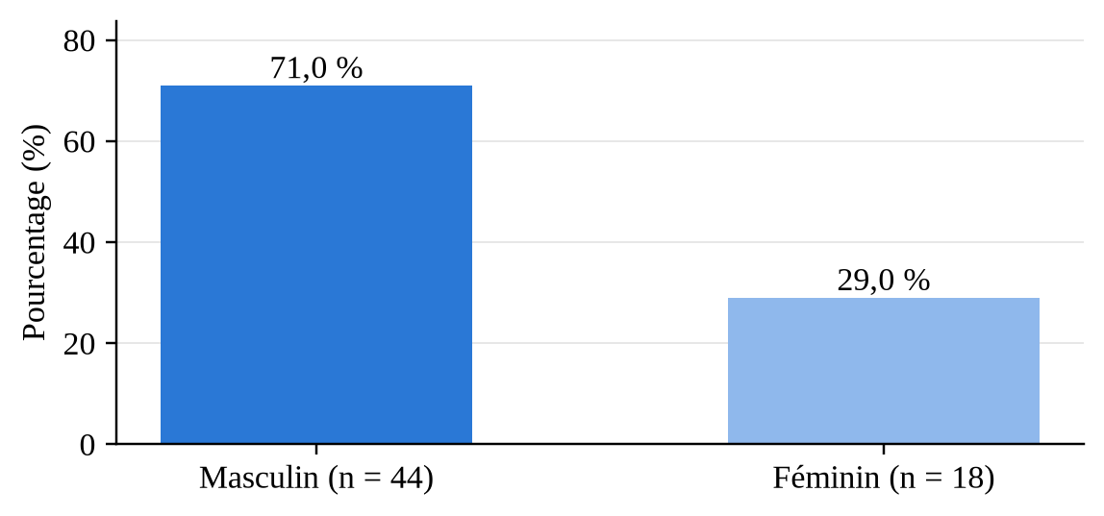
Source : Enquête de terrain auprès des élèves-professeurs d’école, ENFPE de Notsè (2026).
L’échantillon des élèves-professeurs enquêtés est majoritairement masculin : 44 hommes (71,0 %) contre 18 femmes (29,0 %).

4.1.2. Techniques d’évaluation effectivement utilisées (OO1)
Tableau 8 : Techniques d’évaluation utilisées par les EPE en éducation sociale (réponses multiples, n = 62)
Technique d’évaluation | Effectif (citations) | % des répondants
Questions écrites | 56 | 90,3
Questions orales | 40 | 64,5
Observation des comportements | 17 | 27,4
Travaux de groupe | 16 | 25,8
Jeux de rôle | 9 | 14,5
Études de cas | 8 | 12,9
Note. Question à réponses multiples : le total des pourcentages excède 100 %.
Source : Enquête de terrain auprès des élèves-professeurs d’école, ENFPE de Notsè (2026).
Figure 2 : Techniques d’évaluation utilisées par les EPE en éducation sociale (réponses multiples, n = 62)
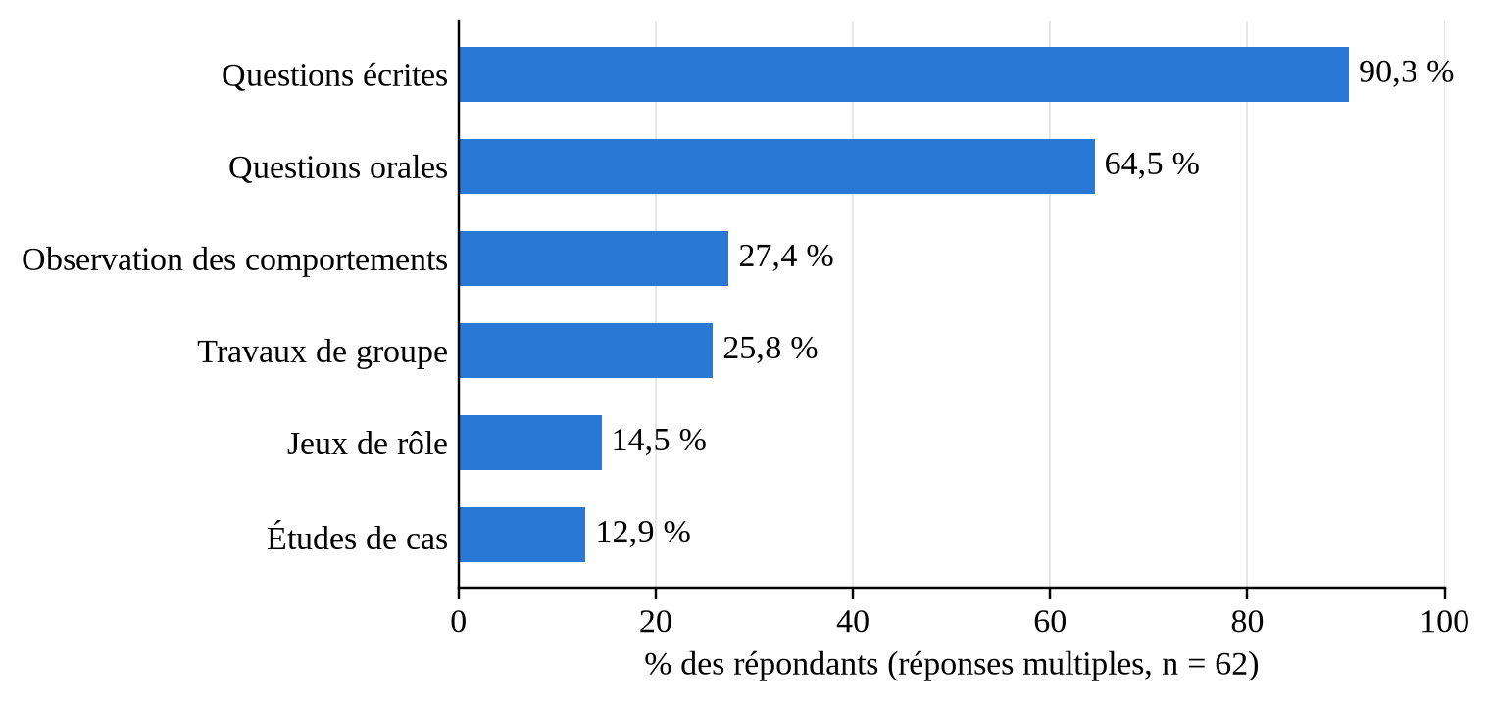
Source : Enquête de terrain auprès des élèves-professeurs d’école, ENFPE de Notsè (2026).
L’examen des techniques mobilisées fait apparaître une hiérarchie sans équivoque. Les questions écrites arrivent très largement en tête (90,3 % des élèves-professeurs), suivies des questions orales (64,5 %). À l’inverse, l’observation des comportements — seule technique directement adossée à la manifestation d’un comportement citoyen réel plutôt qu’à la restitution d’un savoir — n’est citée que par 27,4 % des répondants, à un niveau comparable à celui des travaux de groupe (25,8 %), et devant les jeux de rôle (14,5 %) et les études de cas (12,9 %).
Ce résultat constitue un premier indice empirique, direct et sans ambiguïté, en faveur de l’hypothèse générale : les techniques d’évaluation mobilisées en ECM demeurent largement calquées sur l’approche traditionnelle de restitution écrite des acquis.
Tableau 9 : Profil dominant des techniques d’évaluation mobilisées par les EPE (n = 62)
Profil dominant | Effectif | Pourcentage (%)
Exclusivement écrit et/ou oral (cognitif) | 28 | 45,2
Combiné avec des travaux pratiques (sans observation) | 17 | 27,4
Combiné avec l’observation des comportements | 17 | 27,4
Total | 62 | 100,0

Source : Enquête de terrain auprès des élèves-professeurs d’école, ENFPE de Notsè (2026).
Figure 3 : Profil dominant des techniques d’évaluation mobilisées par les EPE (n = 62)
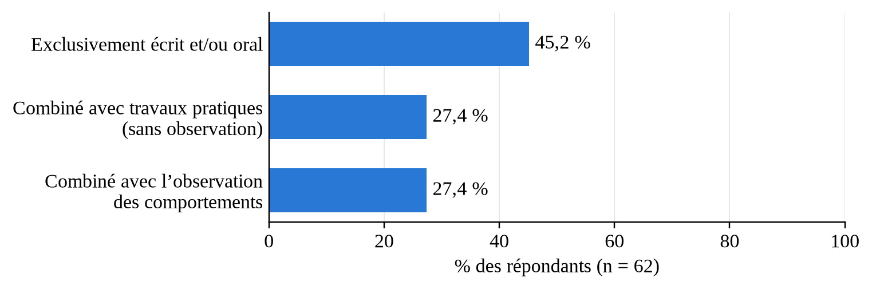
Source : Enquête de terrain auprès des élèves-professeurs d’école, ENFPE de Notsè (2026).
Pour affiner ce constat, chaque élève-professeur a été classé selon le profil dominant de ses réponses. Il en ressort que 45,2 % des répondants n’ont mobilisé, durant leurs stages, que des techniques écrites et/ou orales, sans recourir au travail de groupe, à l’étude de cas, au jeu de rôle ni à l’observation des comportements. Seuls 27,4 % ont associé à leurs évaluations une observation effective des comportements ; les 27,4 % restants ont eu recours à d’autres formes de mise en pratique, notamment les travaux de groupe, sans observation comportementale à proprement parler.
Autrement dit, pour près d’un élève-professeur sur deux, l’évaluation en ECM s’est entièrement résumée, au cours du stage, à des épreuves de restitution cognitive de la notion de citoyenneté, ce qui contredit directement l’exigence, rappelée dans l’énoncé du problème, d’une évaluation fondée sur des comportements observables plutôt que sur des savoirs récités.

4.1.3. Pertinence perçue des techniques au regard des compétences citoyennes visées (OO2)
Tableau 10 : Fréquence d’utilisation des techniques d’évaluation (n = 61)
Fréquence d’utilisation | Effectif | Pourcentage (%)
Souvent | 35 | 57,4
Très souvent | 24 | 39,3
Rarement | 2 | 3,3
Total | 61 | 100,0
Note. Un répondant n’a pas renseigné cet item.
Source : Enquête de terrain auprès des élèves-professeurs d’école, ENFPE de Notsè (2026).
Figure 4 : Fréquence d’utilisation des techniques d’évaluation (n = 61)
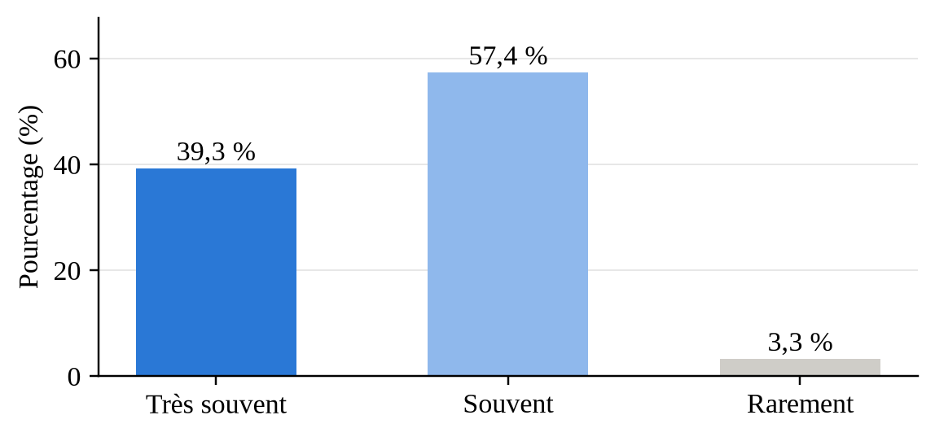
Source : Enquête de terrain auprès des élèves-professeurs d’école, ENFPE de Notsè (2026).
Tableau 11 : Capacité perçue des techniques à évaluer les compétences civiques et morales (n = 62)
Niveau d’accord | Effectif | Pourcentage (%)
Tout à fait | 51 | 82,3
Partiellement | 11 | 17,7
Total | 62 | 100,0

Source : Enquête de terrain auprès des élèves-professeurs d’école, ENFPE de Notsè (2026).
Figure 5 : « Ces techniques permettent-elles d’évaluer les compétences civiques et morales ? » (n = 62)
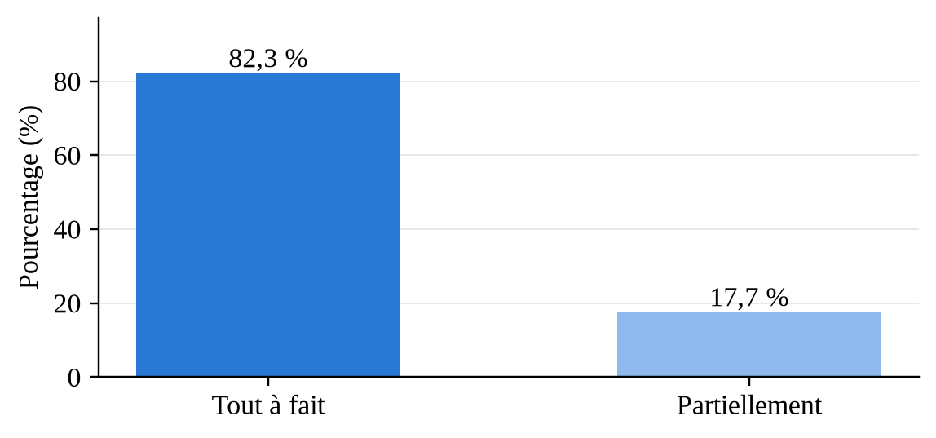
Source : Enquête de terrain auprès des élèves-professeurs d’école, ENFPE de Notsè (2026).
Les techniques d’évaluation sont utilisées avec une grande fréquence (57,4 % « souvent » et 39,3 % « très souvent »), et une large majorité des élèves-professeurs (82,3 %) estime qu’elles permettent « tout à fait » d’évaluer les compétences civiques et morales ; les 17,7 % restants ne les jugent que « partiellement » adaptées à cette fin.
Pris isolément, cet indicateur pourrait laisser penser que la pertinence des techniques d’évaluation ne pose guère problème. Le croisement de cette perception avec le profil dominant des techniques mobilisées (tableau 9) en nuance cependant sensiblement la portée (tableau 12).
Tableau 12 : Capacité perçue à évaluer les compétences civiques selon le profil dominant des techniques (% en ligne, n = 62)
Profil dominant des techniques utilisées | Partiellement | Tout à fait
Combiné avec l’observation des comportements | 11,8 | 88,2
Combiné avec des travaux pratiques (sans observation) | 5,9 | 94,1
Exclusivement écrit et/ou oral (cognitif) | 28,6 | 71,4
Note. χ²(2, N = 62) = 4,30 ; p = 0,116.
Source : Enquête de terrain auprès des élèves-professeurs d’école, ENFPE de Notsè (2026).
Ce croisement révèle un gradient cohérent : parmi les élèves-professeurs n’ayant mobilisé que des techniques écrites et/ou orales, 71,4 % seulement estiment que celles-ci permettent « tout à fait » d’évaluer les compétences civiques, contre 88,2 % chez ceux qui ont associé l’observation des comportements et 94,1 % chez ceux qui ont eu recours à d’autres formes de mise en pratique. Ce résultat converge avec l’hypothèse H5, selon laquelle les techniques actives et formatives favoriseraient une meilleure adhésion aux valeurs citoyennes observables.

4.1.4. Efficacité perçue des techniques d’évaluation (OO3)
Tableau 13 : Contribution perçue des techniques à l’apprentissage de la leçon (n = 62)
Favorise l’apprentissage | Effectif | Pourcentage (%)
Oui, tout à fait | 51 | 82,3
Partiellement | 11 | 17,7
Total | 62 | 100,0

Source : Enquête de terrain auprès des élèves-professeurs d’école, ENFPE de Notsè (2026).
Figure 6 : Les techniques utilisées favorisent-elles l’apprentissage de la leçon ? (n = 62)
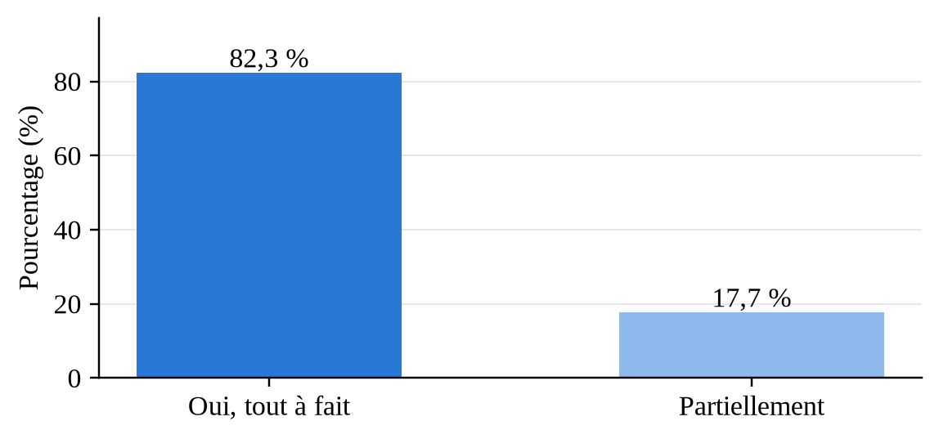
Source : Enquête de terrain auprès des élèves-professeurs d’école, ENFPE de Notsè (2026).
Tableau 14 : Influence perçue de l’évaluation sur le comportement civique des apprenants (n = 62)
Influence sur le comportement civique | Effectif | Pourcentage (%)
Positive | 56 | 90,3
Aucun effet | 6 | 9,7
Total | 62 | 100,0

Source : Enquête de terrain auprès des élèves-professeurs d’école, ENFPE de Notsè (2026).
Figure 7 : L’évaluation influence-t-elle le comportement civique des apprenants ? (n = 62)
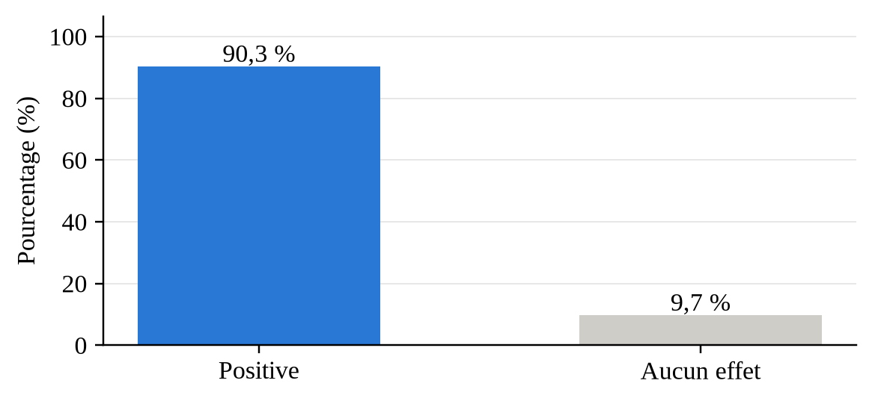
Source : Enquête de terrain auprès des élèves-professeurs d’école, ENFPE de Notsè (2026).
Tableau 15 : Satisfaction des EPE à l’égard des techniques d’évaluation actuelles (n = 61)
Niveau de satisfaction | Effectif | Pourcentage (%)
Satisfait(e) | 35 | 57,4
Très satisfait(e) | 19 | 31,1
Peu satisfait(e) | 7 | 11,5
Total | 61 | 100,0
Note. Un répondant n’a pas renseigné cet item.
Source : Enquête de terrain auprès des élèves-professeurs d’école, ENFPE de Notsè (2026).
Figure 8 : Satisfaction à l’égard des techniques d’évaluation actuelles (n = 61)
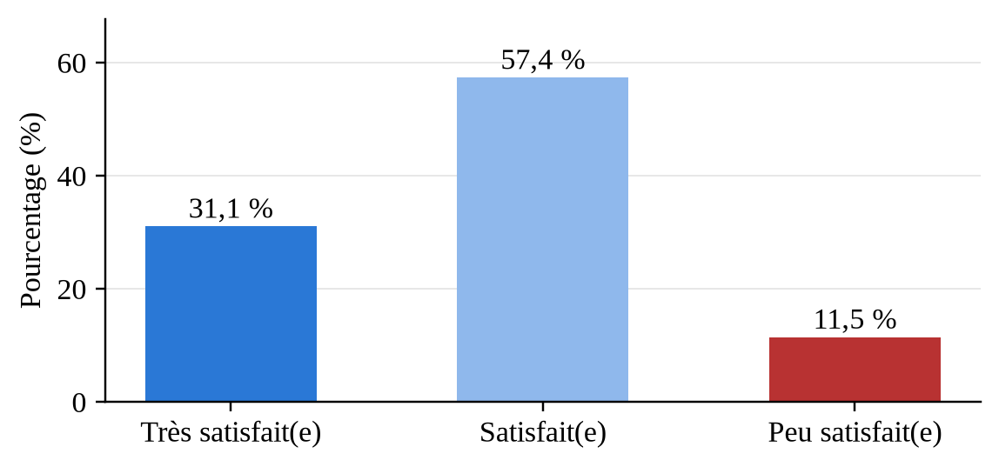
Source : Enquête de terrain auprès des élèves-professeurs d’école, ENFPE de Notsè (2026).
L’efficacité perçue des techniques actuelles s’avère globalement positive : 82,3 % des élèves-professeurs estiment qu’elles favorisent « tout à fait » l’apprentissage de la leçon (17,7 % « partiellement ») et 90,3 % considèrent que l’évaluation influence positivement le comportement civique des apprenants. La satisfaction à l’égard des techniques actuelles est également majoritaire : 88,5 % des répondants se déclarent satisfaits ou très satisfaits.
Ces résultats, en apparence très favorables, doivent néanmoins être lus avec prudence. Ils traduisent moins une appréciation objective de l’adéquation des techniques à la mesure de la citoyenneté qu’un jugement porté sur des pratiques familières : près de la moitié des élèves-professeurs n’a connu, au cours de ses stages, aucune alternative aux épreuves écrites. Un biais de familiarité doit donc être gardé à l’esprit.

4.1.5. Contraintes et difficultés rencontrées (OO4)
Tableau 16 : Difficultés rencontrées par les EPE dans l’évaluation en éducation sociale 1 (n = 62)
Difficultés rencontrées | Effectif | Pourcentage (%)
Oui | 54 | 87,1
Non | 8 | 12,9
Total | 62 | 100,0

Source : Enquête de terrain auprès des élèves-professeurs d’école, ENFPE de Notsè (2026).
Figure 9 : Difficultés rencontrées dans l’évaluation en éducation sociale 1 (n = 62)
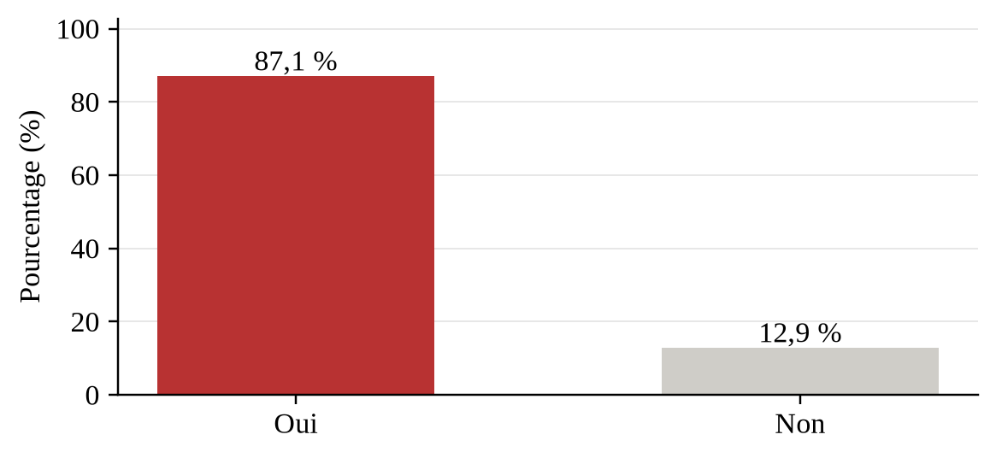
Source : Enquête de terrain auprès des élèves-professeurs d’école, ENFPE de Notsè (2026).
Tableau 17 : Nature des difficultés rencontrées par les EPE (réponses multiples, n = 54)
Nature de la difficulté | Effectif (citations) | % des répondants
Insuffisance de temps | 36 | 66,7
Manque d’outils adaptés | 31 | 57,4
Effectifs élevés | 23 | 42,6
Autres | 8 | 14,8
Manque de formation | 5 | 9,3
Note. Question posée aux seuls EPE ayant déclaré des difficultés ; réponses multiples.
Source : Enquête de terrain auprès des élèves-professeurs d’école, ENFPE de Notsè (2026).
Figure 10 : Nature des difficultés rencontrées dans l’évaluation en éducation sociale 1 (réponses multiples, n = 54)
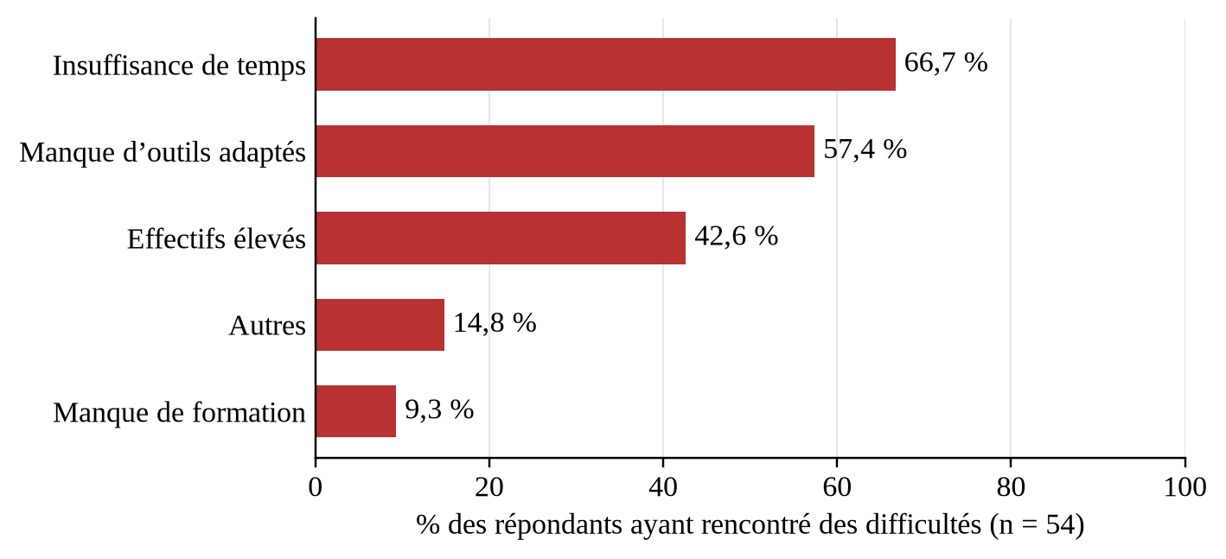
Source : Enquête de terrain auprès des élèves-professeurs d’école, ENFPE de Notsè (2026).
Une très large majorité des élèves-professeurs (87,1 %) déclare avoir rencontré des difficultés dans l’évaluation en éducation sociale 1 au cours de ses stages. Parmi ces 54 répondants, l’insuffisance de temps arrive en tête (66,7 %), suivie du manque d’outils adaptés (57,4 %) et des effectifs élevés (42,6 %). Ce triptyque — temps, outils, effectifs — dessine un ensemble de contraintes structurelles qui éclaire directement la place minoritaire des techniques les plus exigeantes en temps et en individualisation, telles que l’observation des comportements ou l’étude de cas, au profit de techniques écrites, standardisées et aisément applicables à de grands groupes. Le croisement avec la satisfaction déclarée conforte cette lecture (tableau 18).
Tableau 18 : Satisfaction à l’égard des techniques selon les difficultés rencontrées (% en ligne, n = 61)
Difficultés rencontrées | Peu satisfait(e) | Satisfait(e) | Très satisfait(e)
Non | 0,0 | 71,4 | 28,6
Oui | 13,0 | 55,6 | 31,5

Source : Enquête de terrain auprès des élèves-professeurs d’école, ENFPE de Notsè (2026).
Les élèves-professeurs n’ayant rencontré aucune difficulté ne font état d’aucune insatisfaction (0,0 % de « peu satisfait(e) »), contre 13,0 % chez ceux qui en ont rencontré. Bien que modeste, cet écart va dans un sens cohérent : les contraintes matérielles et organisationnelles, plutôt que la nature même des techniques, apparaissent comme le principal facteur d’érosion de la satisfaction, ce qui rejoint l’hypothèse H3 relative aux limites des dispositifs d’évaluation.

4.1.6. Pistes d’amélioration suggérées par les EPE (OO5)
Tableau 19 : Thèmes des suggestions d’amélioration formulées par les EPE (analyse de contenu, n = 62)
Thème de la suggestion | Effectif (citations) | % des répondants
Gestion du temps et des effectifs de classe | 15 | 24,2
Évaluation en situation réelle (pratique, observation du comportement) | 14 | 22,6
Autres | 13 | 21,0
Disponibilité du matériel, des documents et des outils | 12 | 19,4
Participation active des élèves | 5 | 8,1
Diversification et combinaison des techniques (oral, écrit, jeux de rôle, débats, études de cas) | 5 | 8,1
Renforcement de la formation et de l’accompagnement pédagogique | 4 | 6,5

Source : Enquête de terrain auprès des élèves-professeurs d’école, ENFPE de Notsè (2026).
Figure 11 : Thèmes des suggestions d’amélioration formulées par les EPE (analyse de contenu, n = 62)
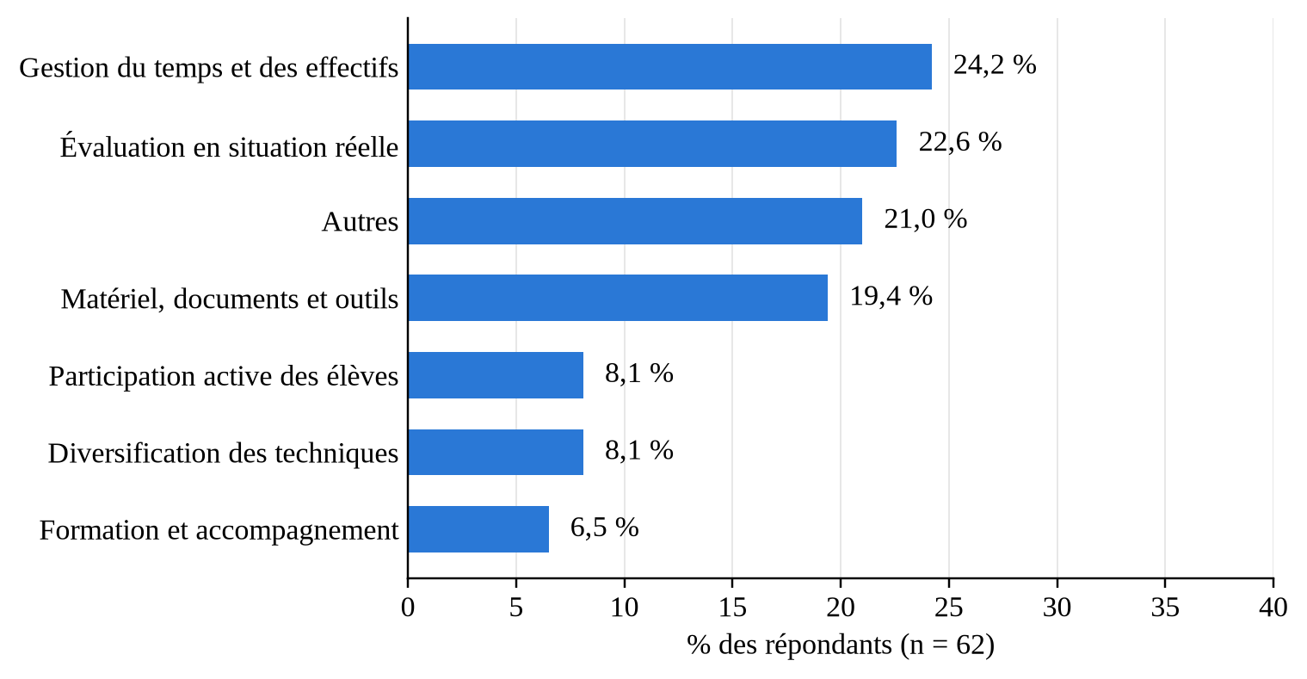
Source : Enquête de terrain auprès des élèves-professeurs d’école, ENFPE de Notsè (2026).
L’analyse de contenu des suggestions ouvertes fait ressortir trois leviers principaux, cohérents avec les difficultés rapportées : la gestion du temps et des effectifs (24,2 %), le renforcement de l’évaluation en situation réelle, par la pratique et l’observation des comportements (22,6 %), et la disponibilité du matériel, des documents et des outils d’évaluation (19,4 %). Plusieurs suggestions rejoignent très directement la problématique de cette recherche, à l’image de ces deux témoignages :
Je propose de rendre l’évaluation de l’Éducation sociale 1 plus pratique, en observant les comportements des élèves dans les situations réelles et en utilisant davantage d’activités de groupe. (Répondant n° 60)
L’évaluation en ECM doit se faire en situation afin de voir si l’enfant met véritablement en pratique ce qu’il apprend. (Répondant n° 56)
Émanant des premiers concernés, ces propositions confirment que le déficit d’évaluation comportementale mis en évidence n’est pas une simple construction théorique, mais une insuffisance perçue par les élèves-professeurs eux-mêmes.

4.2. Résultats de l’enquête auprès des formateurs d’ECM
L’enquête conduite auprès des formateurs en sciences humaines de l’ENFPE de Notsè n’a recueilli que quatre réponses, émanant de formateurs comptant tous plus de dix ans d’ancienneté dans l’enseignement ou la formation. Un effectif aussi restreint n’autorise ni test statistique ni généralisation ; la remarquable convergence des réponses sur l’essentiel des items confère néanmoins à ces résultats une valeur indicative qu’il paraît utile de rapporter, en écho à ceux obtenus auprès des élèves-professeurs.
Tableau 20 : Techniques d’évaluation utilisées par les formateurs en ECM (réponses multiples, n = 4)
Technique d’évaluation | Effectif (citations) | % des répondants
Questions écrites | 4 | 100,0
Travaux de groupe | 4 | 100,0
Questions orales | 3 | 75,0
Études de cas | 2 | 50,0
Jeux de rôle | 2 | 50,0
Observation des comportements | 2 | 50,0

Source : Enquête de terrain auprès des formateurs en sciences humaines, ENFPE de Notsè (2026).
Figure 12 : Techniques d’évaluation utilisées par les formateurs en ECM (réponses multiples, n = 4)
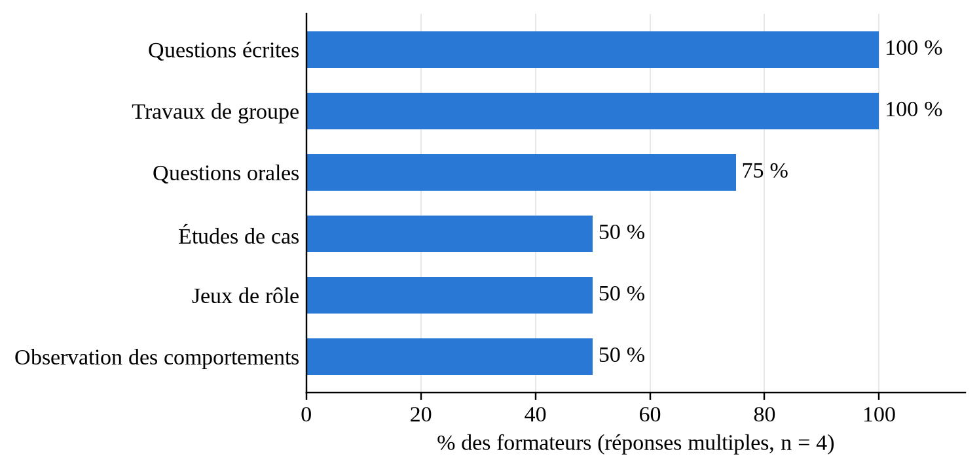
Source : Enquête de terrain auprès des formateurs en sciences humaines, ENFPE de Notsè (2026).
Les quatre formateurs déclarent tous recourir aux questions écrites et aux travaux de groupe (100 %) ; trois utilisent les questions orales (75 %), et deux seulement (50 %) l’observation des comportements, au même titre que les études de cas et les jeux de rôle. Obtenu cette fois auprès des concepteurs mêmes de l’évaluation, ce résultat corrobore le constat établi chez les élèves-professeurs : l’observation comportementale reste une pratique minoritaire, mise en œuvre par la moitié seulement des formateurs.
Tableau 21 : Capacité perçue par les formateurs de leurs techniques à évaluer les compétences civiques et morales (n = 4)
Niveau d’accord | Effectif | Pourcentage (%)
Partiellement | 3 | 75,0
Tout à fait | 1 | 25,0
Total | 4 | 100,0

Source : Enquête de terrain auprès des formateurs en sciences humaines, ENFPE de Notsè (2026).
Interrogés sur la capacité de leurs propres techniques à évaluer les compétences civiques et morales, trois formateurs sur quatre (75 %) répondent qu’elles ne le permettent que « partiellement », un seul répondant « tout à fait ». Ce résultat contraste nettement avec celui obtenu auprès des élèves-professeurs (82,3 % de « tout à fait »), et cet écart est en soi instructif : en leur qualité de concepteurs experts de l’évaluation, les formateurs portent sur leurs propres pratiques un regard sensiblement plus critique que les élèves-professeurs qui en sont les destinataires. Loin d’affaiblir l’hypothèse H1, cet écart la renforce : ceux qui sont le mieux placés pour juger de la validité des techniques sont aussi les plus réservés quant à leur capacité à mesurer réellement les compétences citoyennes.
Tableau 22 : Difficulté perçue par les formateurs d’évaluer les comportements (n = 4)
Difficulté perçue | Effectif | Pourcentage (%)
Difficile | 3 | 75,0
Très difficile | 1 | 25,0
Total | 4 | 100,0

Source : Enquête de terrain auprès des formateurs en sciences humaines, ENFPE de Notsè (2026).
Un item propre aux formateurs éclaire davantage ce résultat : interrogés sur la difficulté d’évaluer les comportements, les quatre formateurs la reconnaissent unanimement, trois la jugeant « difficile » et un « très difficile ». Quoique portant sur un effectif très restreint, cette unanimité désigne la racine du problème : ce n’est pas un manque de volonté des formateurs qui explique la faible place de l’observation comportementale, mais la difficulté intrinsèque de cette forme d’évaluation, que les contraintes de temps et d’effectifs, déjà relevées chez les élèves-professeurs, ne peuvent qu’aggraver.
Tableau 23 : Difficultés rencontrées par les formateurs dans l’évaluation en ECM (réponses multiples, n = 4)
Nature de la difficulté | Effectif (citations) | % des répondants
Manque d’outils adaptés | 4 | 100,0
Effectifs élevés | 3 | 75,0
Manque de formation | 1 | 25,0
Autres | 1 | 25,0

Source : Enquête de terrain auprès des formateurs en sciences humaines, ENFPE de Notsè (2026).
Figure 13 : Difficultés rencontrées par les formateurs dans l’évaluation en ECM (réponses multiples, n = 4)
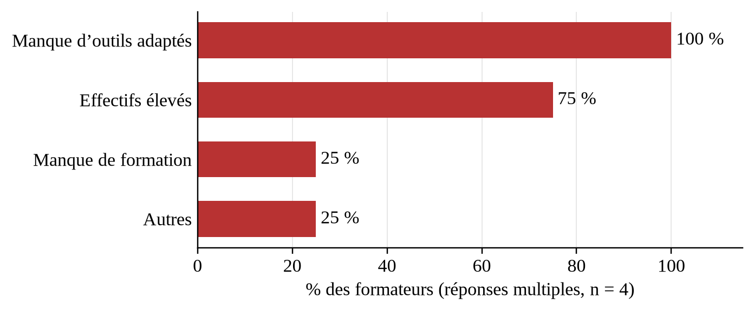
Source : Enquête de terrain auprès des formateurs en sciences humaines, ENFPE de Notsè (2026).
Tableau 24 : Satisfaction des formateurs et souhait de formation complémentaire (n = 4)
Item | Modalité | Effectif | Pourcentage (%)
Satisfaction à l’égard des techniques actuelles | Peu satisfait(e) | 3 | 75,0
 | Satisfait(e) | 1 | 25,0
Souhait d’une formation complémentaire | Oui | 4 | 100,0

Source : Enquête de terrain auprès des formateurs en sciences humaines, ENFPE de Notsè (2026).
Les quatre formateurs signalent unanimement un manque d’outils adaptés ; trois sur quatre évoquent des effectifs élevés et se déclarent peu satisfaits des techniques d’évaluation actuelles en ECM. Surtout, tous, sans exception, souhaitent bénéficier d’une formation complémentaire sur les techniques d’évaluation en ECM. Cette unanimité constitue sans doute le résultat le plus parlant de cette section : le déficit d’évaluation comportementale de la citoyenneté ne relève pas d’un choix pédagogique délibéré, mais d’un défaut d’outillage méthodologique que les formateurs reconnaissent eux-mêmes et qu’ils se disent prêts à combler par un renforcement de capacités.

4.3. Discussion générale et vérification des hypothèses
La confrontation des résultats obtenus auprès des élèves-professeurs et des formateurs permet de revenir sur la question principale de recherche et de statuer sur l’hypothèse générale ainsi que sur chacune des hypothèses secondaires.

4.3.1. Hypothèse générale
Les techniques d’évaluation mobilisées pour mesurer les compétences citoyennes sont calquées sur l’approche traditionnelle, c’est-à-dire sur la restitution des acquis à travers des épreuves écrites.
Hypothèse confirmée. Les questions écrites constituent sans conteste la technique la plus utilisée, tant par les élèves-professeurs (90,3 %) que par les formateurs (100 %) ; près d’un élève-professeur sur deux (45,2 %) n’a mobilisé, durant l’ensemble de ses stages, aucune autre technique que les questions écrites et/ou orales. L’approche traditionnelle de restitution domine donc très largement l’évaluation en ECM à l’ENFPE de Notsè.

4.3.2. Hypothèses secondaires
H1 — Ces techniques d’évaluation ne mesurent pas suffisamment les compétences comportementales et citoyennes des élèves-professeurs.
Hypothèse partiellement confirmée. Les élèves-professeurs jugent majoritairement (82,3 %) que leurs techniques mesurent « tout à fait » les compétences civiques. Cette appréciation doit toutefois être fortement relativisée au regard de deux résultats convergents : d’une part, les formateurs, mieux placés pour en juger, estiment à 75 % que leurs propres techniques ne le permettent que « partiellement » ; d’autre part, l’adhésion des élèves-professeurs est sensiblement plus faible chez ceux qui n’ont mobilisé que des techniques écrites ou orales (71,4 %) que chez ceux qui ont eu recours à l’observation ou à la pratique (88,2 % à 94,1 %). L’insuffisance est donc bien réelle, mais elle est davantage perçue par les concepteurs de l’évaluation que par ses destinataires.
H2 — L’évaluation formative est peu exploitée.
Hypothèse indirectement confirmée, à valider par une enquête complémentaire. Le questionnaire ne comportant aucun item distinguant explicitement évaluation formative et évaluation sommative, cette hypothèse ne peut être vérifiée directement. Plusieurs indices convergents vont néanmoins dans ce sens : l’enquête auprès des élèves-professeurs porte sur les techniques mobilisées « lors des différentes compositions », contexte typiquement sommatif ; les techniques les plus proches d’une logique formative et continue — observation des comportements, études de cas — sont les moins utilisées (respectivement 27,4 % et 12,9 %) ; enfin, 24,2 % des suggestions spontanées appellent à consacrer davantage de temps à l’évaluation, ce qui est compatible avec un déficit de pratiques formatives, intrinsèquement plus chronophages que les évaluations sommatives classiques.
H3 — Les limites des dispositifs d’évaluation réduisent l’efficacité pédagogique de l’ECM dans la formation citoyenne.
Hypothèse confirmée. Qu’il s’agisse des élèves-professeurs (87,1 %) ou des formateurs (100 %), la très grande majorité des répondants déclare avoir rencontré des difficultés dans l’évaluation en ECM/éducation sociale, au premier rang desquelles l’insuffisance de temps, le manque d’outils adaptés et les effectifs élevés. Ces contraintes sont associées à une moindre satisfaction (13,0 % de « peu satisfait(e) » chez les élèves-professeurs ayant rencontré des difficultés, contre 0,0 % chez les autres) et à la reconnaissance unanime, par les formateurs, de la difficulté d’évaluer les comportements citoyens. Les limites du dispositif actuel sont donc réelles et rapportées par les deux catégories d’acteurs.
H4 — L’évaluation en ECM est davantage orientée vers les savoirs cognitifs que vers les comportements citoyens observables.
Hypothèse confirmée. La hiérarchie même des techniques utilisées en atteste : les techniques à dominante cognitive (questions écrites et orales) sont citées respectivement par 90,3 % et 64,5 % des élèves-professeurs, contre 27,4 % seulement pour l’observation des comportements, seule technique directement adossée à un comportement citoyen observable. Cette asymétrie se retrouve à l’identique chez les formateurs (100 % contre 50 %), ce qui écarte l’hypothèse d’un simple artefact de perception : elle décrit une pratique effective, reconnue par ses propres auteurs.
H5 — Le recours à des techniques d’évaluation formatives et actives favorise une meilleure construction des attitudes citoyennes et renforce l’adhésion des élèves-professeurs aux valeurs citoyennes observables.
Hypothèse partiellement confirmée (tendance cohérente, non significative sur le plan statistique). Le croisement entre le profil dominant des techniques mobilisées et la perception de leur capacité à mesurer les compétences civiques fait apparaître un gradient net en faveur de cette hypothèse (71,4 % pour le profil exclusivement écrit/oral, contre 88,2 % à 94,1 % pour les profils intégrant une dimension active ou observationnelle). Ce gradient n’atteint cependant pas le seuil de significativité statistique (χ²(2, N = 62) = 4,30 ; p = 0,116), compte tenu de la taille des sous-groupes. Il s’agit donc d’une tendance prometteuse, à confirmer sur un échantillon plus large ou à approfondir par une démarche qualitative (observations de classe, entretiens).
Le tableau 25 récapitule la vérification des hypothèses.
Tableau 25 : Synthèse de la vérification des hypothèses
Hyp. | Énoncé abrégé | Verdict
HG | Techniques calquées sur la restitution écrite des acquis | Confirmée
H1 | Mesure insuffisante des compétences comportementales et citoyennes | Partiellement confirmée
H2 | Évaluation formative peu exploitée | Indirectement confirmée (à valider)
H3 | Limites des dispositifs réduisant l’efficacité de l’ECM | Confirmée
H4 | Évaluation orientée vers les savoirs cognitifs | Confirmée
H5 | Techniques actives et formatives favorisant l’adhésion aux valeurs citoyennes | Partiellement confirmée (tendance non significative)

Source : Nos analyses, à partir de l’enquête de terrain (2026).

4.3.3. Réponse à la question principale de recherche
Au terme de cette double enquête, la question principale — quelles sont les techniques d’évaluation mises en œuvre en ECM à l’ENFPE de Notsè, et dans quelle mesure permettent-elles d’apprécier et de développer la notion de citoyenneté chez les élèves-professeurs ? — appelle une réponse nuancée, mais somme toute assez nette. Les techniques mises en œuvre restent largement dominées par la restitution écrite et orale de savoirs théoriques sur la citoyenneté, au détriment de l’observation directe des comportements citoyens que la nature même de la compétence visée appellerait. Cette situation n’est pas imputable à un désintérêt des formateurs pour la dimension comportementale de l’évaluation — ils la jugent au contraire essentielle et en reconnaissent unanimement la difficulté —, mais à un ensemble de contraintes convergentes : manque d’outils d’évaluation adaptés, effectifs élevés et insuffisance du temps disponible. Dès lors, si les techniques actuelles permettent d’apprécier dans une certaine mesure les connaissances théoriques relatives à la citoyenneté, leur capacité à en développer et à en mesurer la dimension proprement comportementale demeure, en l’état, limitée.

4.3.4. Limites de l’enquête
Plusieurs limites méritent, en toute rigueur, d’être signalées. En premier lieu, l’échantillon des formateurs (n = 4) est trop restreint pour autoriser un traitement statistique ou une quelconque généralisation ; les résultats qui le concernent doivent être lus comme des indices convergents avec l’enquête menée auprès des élèves-professeurs, et non comme une preuve autonome.
En deuxième lieu, la variable « statut » du questionnaire destiné aux EPE a fait l’objet de réponses hétérogènes (statut matrimonial, statut académique, voire noms propres), ce qui a conduit à l’écarter de l’analyse plutôt que d’en proposer une lecture peu fiable.
En troisième lieu, l’hypothèse H2, relative à la sous-exploitation de l’évaluation formative, n’a pu être vérifiée que de manière indirecte, le questionnaire ne comportant aucun item dédié à cette distinction ; une enquête complémentaire, construite autour de la distinction formatif/sommatif, permettrait de lever cette réserve.
Enfin, les relations mises en évidence entre le profil des techniques utilisées et la perception de leur pertinence demeurent descriptives et non significatives au sens statistique ; elles doivent donc être appréhendées comme des tendances à confirmer plutôt que comme des relations de causalité établies.

Chapitre 5 : Contribution professionnelle : la citoyenneté en actes
Les résultats du chapitre 4 ont montré que l’évaluation de la citoyenneté en ECM à l’ENFPE de Notsè demeure essentiellement théorique : les questions écrites dominent (90,3 % des EPE, 100 % des formateurs), près d’un EPE sur deux (45,2 %) n’a connu aucune autre forme d’évaluation que l’écrit ou l’oral, et l’observation des comportements reste minoritaire (27,4 %). Les formateurs reconnaissent eux-mêmes que leurs techniques ne mesurent que partiellement les compétences civiques (75 %), jugent difficile l’évaluation des comportements (100 %) et souhaitent unanimement être outillés. Or, on n’évalue un comportement citoyen que s’il a eu l’occasion de se manifester. La contribution professionnelle ne se limite donc pas à proposer de nouveaux outils d’évaluation : elle organise, pendant les séances de cours, des actes citoyens concrets que les EPE réalisent devant et avec le formateur, et qui deviennent à la fois des situations d’apprentissage, des objets d’évaluation et des modèles transférables à l’école primaire. Ce chapitre présente la justification du dispositif, ses principes, son schéma directeur, le déroulement type d’un acte citoyen, le rituel de la « minute citoyenne », les fiches des huit actes proposés, leur planification, les outils d’évaluation associés et les conditions de mise en œuvre.

5.1. Justification : de l’évaluation théorique aux actes concrets
Le tableau 26 met en correspondance les principaux constats de l’étude et les réponses pratiques apportées par le dispositif.
Tableau 26 : Correspondance entre les constats de l’étude et les réponses du dispositif
Constat de l’étude | Réponse pratique du dispositif
Prédominance des questions écrites (90,3 % des EPE ; 100 % des formateurs) | Huit actes citoyens réalisés en séance, dans lesquels la citoyenneté se pratique au lieu d’être récitée
Observation des comportements minoritaire (27,4 %) | Grille d’observation utilisée à chaque acte, par rotation des sous-groupes
Évaluation formative peu exploitée (H2) | Débriefing, autoévaluation, évaluation par les pairs et portfolio citoyen à chaque acte
Difficulté unanime des formateurs à évaluer les comportements | Indicateurs observables précis pour chaque acte et échelle à quatre niveaux
Manque d’outils adaptés (100 % des formateurs ; 57,4 % des EPE) | Fiches d’actes, grille, fiche d’autoévaluation et modèle de portfolio prêts à l’emploi
Insuffisance de temps (66,7 %) et effectifs élevés (42,6 %) | Actes intégrés aux heures d’ECM ; travail en sous-groupes de sept ; observation d’un sous-groupe par séance
Suggestion des EPE : évaluer en situation réelle (22,6 %) | Actes conduits dans la vie réelle du groupe-classe, de l’établissement et de la communauté
Source : Conception de l’auteur à partir des résultats de l’enquête (2026).

5.2. Principes du dispositif
Le dispositif repose sur quatre principes, issus du cadre théorique de l’étude. Le premier est d’apprendre la citoyenneté en la vivant : conformément à Audigier (2000), l’éducation à la citoyenneté suppose des démarches actives (débats, projets, simulations) dans lesquelles les apprenants exercent effectivement leurs droits et leurs devoirs. Le deuxième consiste à observer pour évaluer : les dimensions affective et comportementale de la citoyenneté (Osler et Starkey, 2005) ne peuvent être appréciées que dans des situations où elles se manifestent, à l’aide de critères explicites (Tardif, 2006). Le troisième principe est de faire réfléchir sur l’action : chaque acte est suivi d’un débriefing, d’une autoévaluation et d’une évaluation par les pairs, qui donnent à l’évaluation sa fonction formative (Scallon, 2004). Le quatrième, enfin, est de transférer : chaque acte vécu par l’EPE est conçu pour être reproduit, sous une forme adaptée, avec les élèves du primaire, dans l’esprit de l’approche par les compétences (Roegiers, 2003).

5.3. Schéma directeur général du dispositif
La figure 14 présente le schéma directeur du dispositif. Les trois dimensions de la notion de citoyenneté se traduisent en huit actes citoyens concrets, complétés par un rituel bref conduit au début de chaque séance. Les actes sont évalués par trois sources complémentaires (la grille d’observation du formateur, l’autoévaluation et l’évaluation par les pairs, le portfolio citoyen), qui alimentent une évaluation intégrée de l’UE d’ECM. Le dispositif s’achève par le transfert des actes vers l’école primaire, lors des stages.
Figure 14 : Schéma directeur général du dispositif « La citoyenneté en actes »
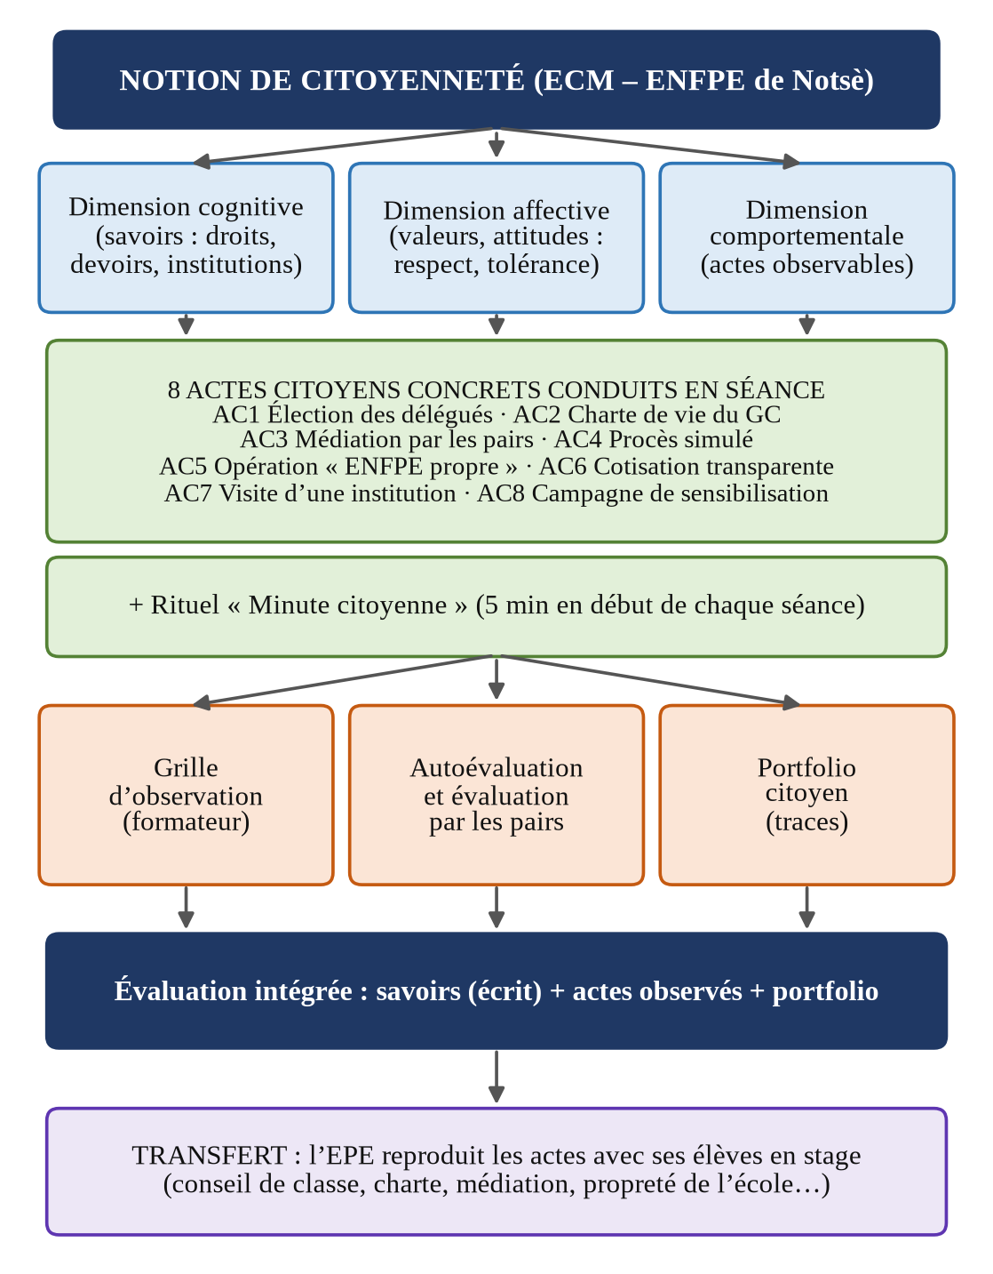
Source : Conception de l’auteur (2026).

5.4. Déroulement type d’un acte citoyen en séance
Chaque acte citoyen suit un même cycle en six phases (figure 15), dont le tableau 27 précise la mise en œuvre.
Figure 15 : Cycle de conduite d’un acte citoyen en séance
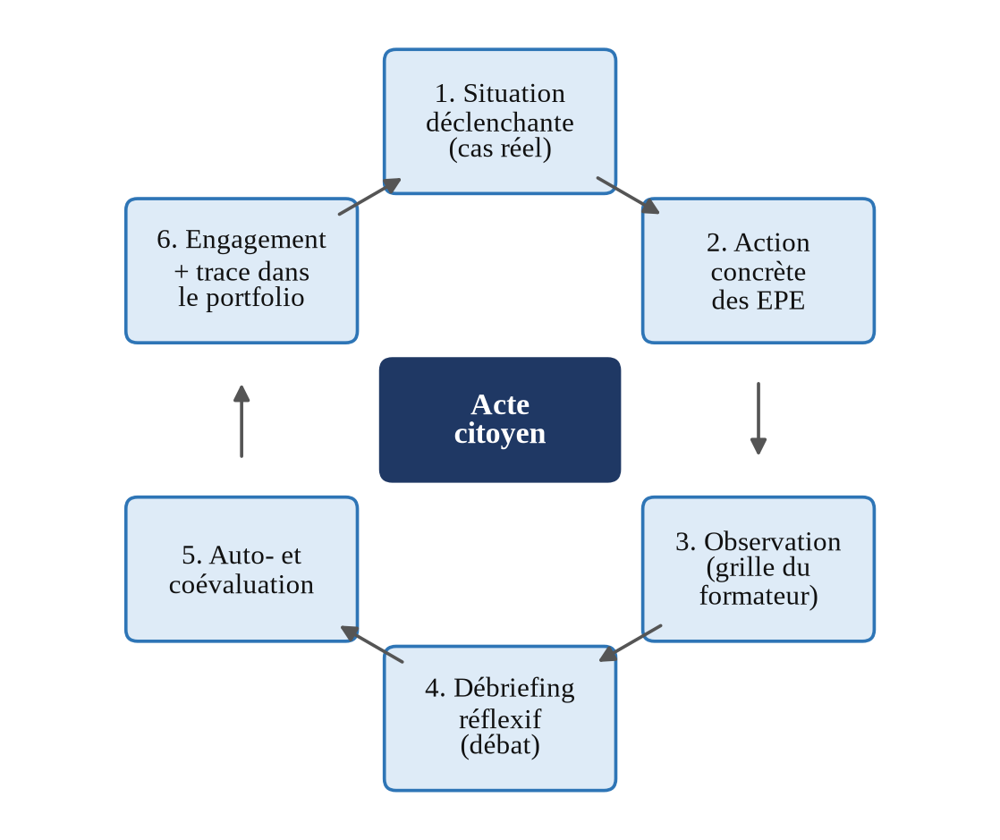
Source : Conception de l’auteur (2026).
Tableau 27 : Phases de conduite d’un acte citoyen en séance
Phase | Durée indicative | Rôle du formateur | Rôle des EPE
1. Situation déclenchante | 10 min | Présente un cas réel tiré de la vie du groupe-classe, de l’ENFPE ou de la communauté | Identifient le problème citoyen posé et les valeurs en jeu
2. Action concrète | 30 à 45 min | Organise les rôles et garantit les règles ; n’intervient pas sur le fond | Réalisent l’acte : voter, négocier, juger, nettoyer, rendre compte, sensibiliser
3. Observation | pendant l’action | Remplit la grille pour un sous-groupe désigné | Deux EPE observateurs remplissent aussi la grille
4. Débriefing réflexif | 15 min | Anime l’échange : « Qu’avons-nous fait ? Qu’est-ce qui a été difficile ? Qu’en retenons-nous ? » | Analysent leurs comportements et les relient aux notions du cours
5. Auto- et coévaluation | 10 min | Distribue la fiche d’autoévaluation ; confronte les appréciations | S’autoévaluent et évaluent un pair selon les mêmes critères
6. Engagement et trace | 5 min | Valide les engagements | Formulent un engagement personnel et le consignent dans le portfolio
Source : Conception de l’auteur (2026).

5.5. Le rituel de la « minute citoyenne »
Pour que la citoyenneté soit pratiquée à chaque séance, et pas seulement lors des actes programmés, chaque cours d’ECM s’ouvre sur une « minute citoyenne » de cinq minutes. Le formateur expose un cas réel et bref ; deux ou trois EPE proposent la conduite à tenir et la justifient ; le groupe retient une règle d’action. Le tableau 28 propose dix cas concrets, tirés de la vie quotidienne d’une ENFPE.
Tableau 28 : Cas concrets pour la « minute citoyenne »
Cas concret présenté aux EPE | Question posée | Valeur travaillée
Un téléphone est trouvé sous une table de la salle | Que faire de l’objet trouvé, et pourquoi ? | Honnêteté, respect du bien d’autrui
Un camarade propose de partager les réponses pendant un DST | Comment réagir sans exclure le camarade ? | Intégrité, équité
Un EPE arrive régulièrement en retard | Quelles conséquences pour le groupe ? Quelle règle adopter ? | Ponctualité, respect d’autrui
La file d’attente au robinet ou au restaurant n’est pas respectée | Comment rétablir l’ordre sans violence ? | Respect des règles, civisme
Un robinet coule et des lampes restent allumées après le cours | À qui revient la responsabilité ? | Protection du bien public
Une table de la salle a été gravée et abîmée | Comment réparer et prévenir ? | Responsabilité, bien commun
Pendant la montée des couleurs, des EPE bavardent | Que signifient les symboles nationaux ? | Patriotisme, respect des institutions
Une rumeur sur un camarade circule sur les réseaux sociaux | Que faire avant de partager une information ? | Respect de la dignité, citoyenneté numérique
Des déchets plastiques sont jetés dans la cour | Quelle action collective mener ? | Protection de l’environnement
Un EPE en situation de handicap est tenu à l’écart d’un groupe de travail | Comment garantir l’inclusion ? | Égalité, solidarité, inclusion
Source : Conception de l’auteur (2026).

5.6. Fiches des actes citoyens concrets
Les huit actes proposés couvrent les principales composantes de la notion de citoyenneté : démocratie, règles de vie, paix, justice, bien commun, intégrité, institutions et engagement communautaire. Chaque fiche précise l’objectif, le déroulement, les comportements observables à évaluer, la trace produite et la forme de transfert à l’école primaire.

5.6.1. AC1 : l’élection démocratique des délégués du groupe-classe
Tableau 29 : Fiche de l’acte citoyen AC1 : élection des délégués du groupe-classe
Rubrique | Contenu
Objectif citoyen | Vivre un processus électoral démocratique complet : candidature, campagne, vote secret, dépouillement public, acceptation du résultat
Dimensions | Cognitive (règles d’un scrutin) ; comportementale (participation, fair-play)
Moment et durée | Semaines 1 et 2 ; deux séances d’une heure (campagne, puis scrutin)
Matériel | Urne (carton scellé), isoloir (paravent ou drap), bulletins, liste d’émargement, procès-verbal
Déroulement | Voir la figure 16 : appel à candidatures et définition du profil du délégué ; campagne (professions de foi de deux minutes) ; constitution de la liste électorale et du bureau de vote tenu par des EPE (président, deux assesseurs, secrétaire) ; vote secret ; dépouillement public ; proclamation, engagement du délégué et bilan à mi-semestre
Comportements observables | Respect des règles du scrutin ; qualité de l’argumentation ; respect des adversaires ; acceptation du résultat
Trace | Procès-verbal signé et affiché ; profession de foi versée au portfolio
Transfert au primaire | Élection du chef de classe ou d’un conseil d’élèves au CE et au CM
Source : Conception de l’auteur (2026).
Figure 16 : Schéma directeur de l’acte AC1 : élection des délégués
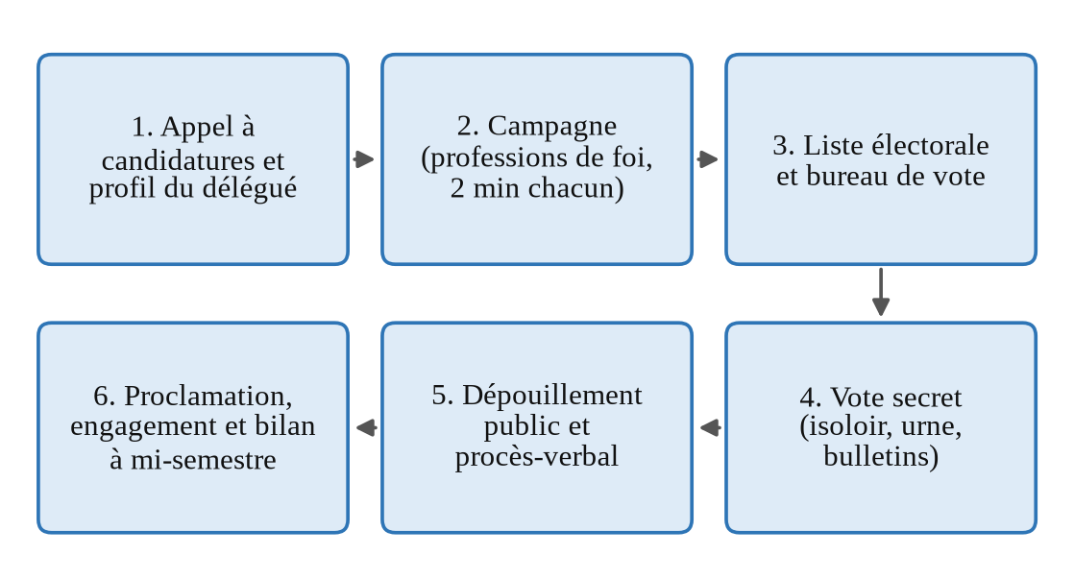
Source : Conception de l’auteur (2026).

5.6.2. AC2 : la charte de vie du groupe-classe
Tableau 30 : Fiche de l’acte citoyen AC2 : charte de vie du groupe-classe
Rubrique | Contenu
Objectif citoyen | Élaborer collectivement des règles de vie, s’y engager par la signature et en assurer le suivi
Dimensions | Affective (adhésion aux règles) ; comportementale (respect des engagements)
Moment et durée | Semaines 2 et 3 ; une séance de 1 h 30, puis un bilan mensuel de 15 min
Déroulement | Recensement des problèmes de vie collective (retards, bruit, usage du téléphone, propreté) ; en sous-groupes de sept, rédaction de trois règles associant un droit, un devoir et une mesure réparatrice ; mise en commun et vote ; signature par tous les EPE ; affichage ; bilan mensuel animé par les délégués élus
Comportements observables | Ponctualité ; respect de la parole ; usage raisonné du téléphone ; respect des engagements signés
Trace | Charte signée affichée dans la salle ; bilans mensuels
Transfert au primaire | Règlement de classe illustré au CP et au CE, élaboré avec les élèves
Source : Conception de l’auteur (2026).

5.6.3. AC3 : la médiation par les pairs
Tableau 31 : Fiche de l’acte citoyen AC3 : médiation par les pairs
Rubrique | Contenu
Objectif citoyen | Résoudre un conflit de manière pacifique, par le dialogue et la recherche d’un accord
Dimensions | Affective (empathie, tolérance) ; comportementale (écoute, non-violence)
Moment et durée | Semaines 5 à 7 ; une séance de formation des médiateurs (1 h), puis des médiations de 30 min
Déroulement | Formation d’un EPE médiateur par sous-groupe ; traitement d’un conflit réel (répartition des tâches d’un exposé, place au restaurant) ou simulé, selon le protocole en six étapes de la figure 17 ; le reste du groupe observe avec la grille
Comportements observables | Écoute active ; reformulation ; maîtrise de soi ; recherche de solutions acceptables par tous
Trace | Accord écrit et signé ; fiche de suivi à une semaine
Transfert au primaire | « Coin de la paix » dans la classe et élèves médiateurs dans la cour de récréation
Source : Conception de l’auteur (2026).
Figure 17 : Schéma directeur de l’acte AC3 : médiation par les pairs
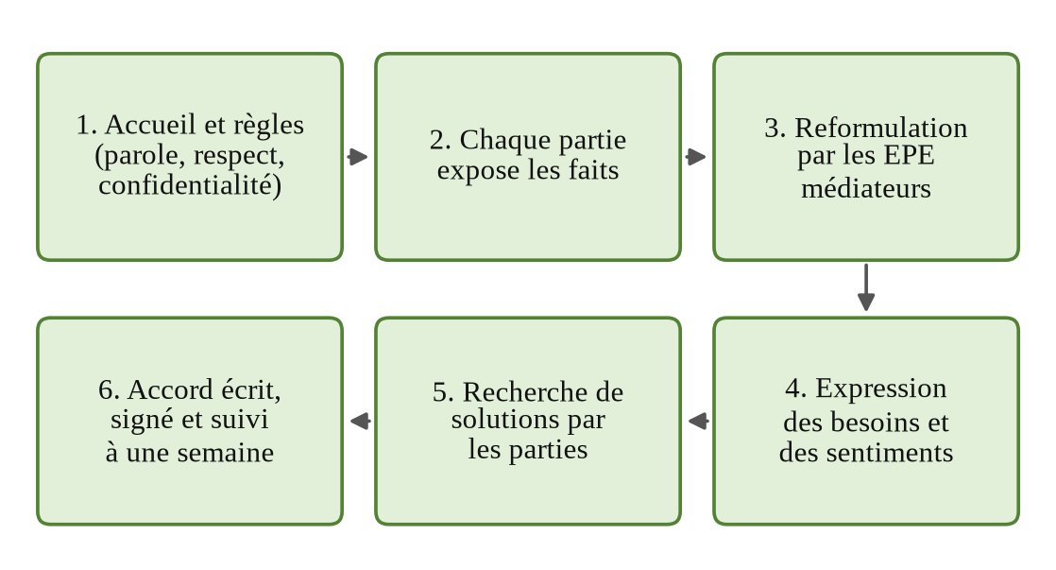
Source : Conception de l’auteur (2026).

5.6.4. AC4 : le procès simulé d’un acte d’incivisme
Tableau 32 : Fiche de l’acte citoyen AC4 : procès simulé
Rubrique | Contenu
Objectif citoyen | Comprendre le lien entre règle, droit, devoir et sanction ; argumenter à partir des textes
Dimensions | Cognitive (droits, devoirs, règles) ; comportementale (argumentation, impartialité)
Moment et durée | Semaines 8 et 9 ; une séance de préparation et une séance d’audience (1 h chacune)
Déroulement | Choix d’un cas d’incivisme vraisemblable (dégradation de tables, fraude à un devoir) ; répartition des rôles : juge, procureur, avocat de la défense, témoins, greffier, jurés ; préparation des arguments à partir du règlement intérieur et des textes régissant les ENFPE ; audience ; délibération des jurés et décision d’une mesure réparatrice ; débriefing sur la justice et la dignité de la personne
Comportements observables | Argumentation fondée sur des règles ; respect de la parole d’autrui ; impartialité ; respect de la dignité de la personne mise en cause
Trace | Procès-verbal d’audience rédigé par le greffier ; plaidoiries versées au portfolio
Transfert au primaire | Débat réglé au CM sur un problème de la classe
Source : Conception de l’auteur (2026).

5.6.5. AC5 : l’opération « ENFPE propre »
Tableau 33 : Fiche de l’acte citoyen AC5 : opération « ENFPE propre »
Rubrique | Contenu
Objectif citoyen | Prendre soin du bien commun et de l’environnement par une action collective régulière
Dimensions | Affective (sens du bien commun) ; comportementale (engagement, régularité)
Moment et durée | Des semaines 3 à 15 ; 30 min par semaine, hors temps de cours ou en fin de séance
Déroulement | Diagnostic de la salle et de ses abords ; tableau de rotation des sous-groupes ; entretien de la salle ; tri des déchets (plastiques d’un côté, déchets organiques destinés au compostage du jardin potager de l’établissement) ; contrôle de l’eau et de l’électricité en fin de journée ; bilan mensuel avec photographies avant et après
Comportements observables | Ponctualité de l’équipe ; implication de chacun ; soin du matériel ; respect du tri
Trace | Tableau de rotation ; photographies ; bilan mensuel
Transfert au primaire | Brigades de propreté et de tri des déchets à l’école
Source : Conception de l’auteur (2026).

5.6.6. AC6 : la gestion transparente d’une cotisation du groupe-classe
Tableau 34 : Fiche de l’acte citoyen AC6 : gestion transparente d’une cotisation
Rubrique | Contenu
Objectif citoyen | Pratiquer l’intégrité et la redevabilité dans la gestion de biens collectifs
Dimensions | Cognitive (règles de gestion) ; comportementale (intégrité, transparence)
Moment et durée | Des semaines 4 à 14, à l’occasion d’une cotisation réelle (par exemple, pour la célébration de la fête du Travail)
Déroulement | Élection d’un trésorier et de deux commissaires aux comptes ; carnet de reçus numérotés ; cahier de caisse tenu à jour ; affichage mensuel des recettes et des dépenses ; contrôle par les commissaires ; compte rendu public final devant le groupe-classe
Comportements observables | Délivrance systématique de reçus ; exactitude des comptes ; présentation publique ; réponses aux questions des membres
Trace | Cahier de caisse ; rapport des commissaires aux comptes
Transfert au primaire | Gestion d’une coopérative scolaire par les élèves du CM
Source : Conception de l’auteur (2026).

5.6.7. AC7 : la visite d’une institution locale
Tableau 35 : Fiche de l’acte citoyen AC7 : visite d’une institution locale
Rubrique | Contenu
Objectif citoyen | Connaître le fonctionnement concret d’une institution et les services qu’elle rend aux citoyens
Dimensions | Cognitive (institutions) ; comportementale (courtoisie, participation)
Moment et durée | Semaines 10 et 11 ; préparation (1 h), visite (demi-journée), restitution (1 h)
Déroulement | Choix de l’institution (mairie, préfecture de Haho ou service d’état civil) et demande d’autorisation ; préparation, en sous-groupes, d’un guide de questions (missions, services, droits et devoirs des usagers) ; visite ; restitution sous forme d’affiche et d’exposé
Comportements observables | Courtoisie ; pertinence des questions ; prise de notes ; qualité de la restitution
Trace | Guide de questions ; affiche de restitution
Transfert au primaire | Sortie d’étude du milieu, en lien avec les techniques de pédagogie active
Source : Conception de l’auteur (2026).

5.6.8. AC8 : la campagne de sensibilisation communautaire
Tableau 36 : Fiche de l’acte citoyen AC8 : campagne de sensibilisation communautaire
Rubrique | Contenu
Objectif citoyen | S’engager au service de la communauté sur un problème local
Dimensions | Affective (solidarité) ; comportementale (engagement, travail d’équipe)
Moment et durée | Semaines 12 à 14 ; deux séances de préparation et une demi-journée de campagne
Déroulement | Choix d’un thème local (hygiène et lavage des mains, droits de l’enfant, sécurité routière aux abords de la route nationale n° 1) ; conception de messages, d’affiches et d’un court sketch en français et en langue locale ; campagne à l’École primaire d’application ou dans le quartier ; bilan collectif
Comportements observables | Engagement ; coopération ; adaptation du message au public ; respect des personnes rencontrées
Trace | Affiches ; texte du sketch ; rapport de campagne
Transfert au primaire | Journée de sensibilisation organisée par les élèves de l’école
Source : Conception de l’auteur (2026).

5.7. Planification des actes sur le semestre
La figure 18 répartit les huit actes sur un semestre de quinze semaines. Les actes fondateurs (élection, charte) sont placés en début de semestre ; les actes continus (propreté, cotisation) s’étendent sur l’ensemble de la période ; les actes plus exigeants (médiation, procès, visite, campagne) sont échelonnés afin de ne pas surcharger l’emploi du temps.
Figure 18 : Planification des actes citoyens sur un semestre
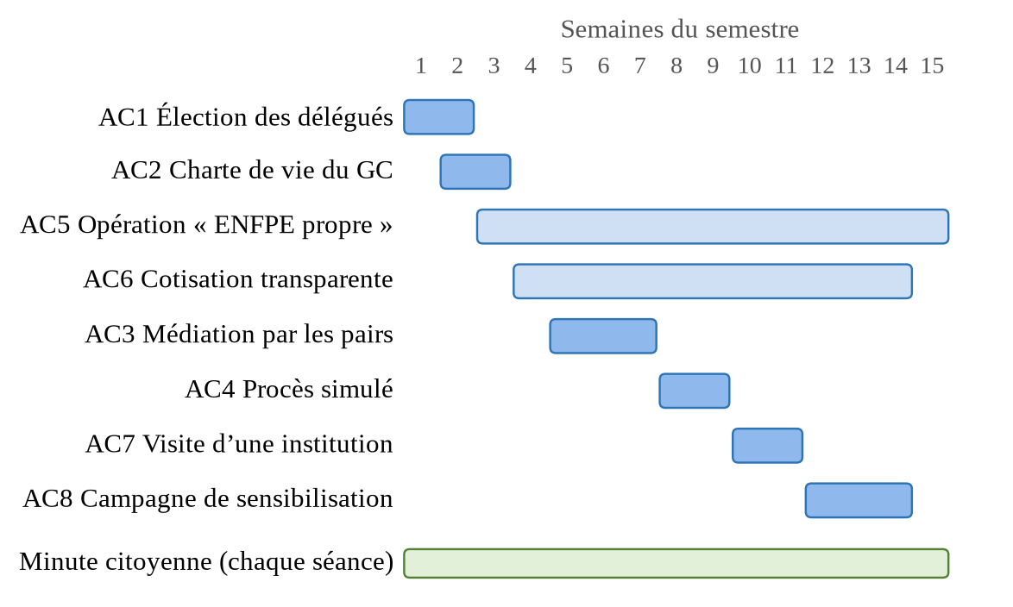
Source : Conception de l’auteur (2026).
Pour tenir compte de l’insuffisance de temps et des effectifs élevés relevés par l’enquête, trois règles d’organisation sont retenues. D’abord, les actes sont conduits pendant les heures d’ECM, dont ils constituent les situations d’apprentissage, et non en supplément. Ensuite, le groupe-classe est organisé en six sous-groupes de sept EPE, conformément à la pratique de l’établissement. Enfin, le formateur n’observe, à chaque acte, qu’un seul sous-groupe avec la grille, de sorte qu’au terme de six actes chaque EPE a été observé au moins une fois de manière approfondie.

5.8. Outils d’évaluation des actes citoyens

5.8.1. La grille d’observation des comportements citoyens
La grille du tableau 37 est utilisée par le formateur et par les EPE observateurs pendant chaque acte.
Tableau 37 : Grille d’observation des comportements citoyens des élèves-professeurs
Critère | Indicateurs observables | Niveau (1 à 4)
Respect des règles de vie collective | Respecte les consignes et le règlement ; est ponctuel ; prend soin du matériel commun | 1 – 2 – 3 – 4
Coopération | Partage les tâches ; aide ses pairs ; contribue activement au travail du groupe | 1 – 2 – 3 – 4
Participation et engagement | Prend la parole à bon escient ; propose des initiatives ; s’implique dans les actions collectives | 1 – 2 – 3 – 4
Respect d’autrui et tolérance | Écoute les autres ; accepte les opinions divergentes ; règle pacifiquement les désaccords | 1 – 2 – 3 – 4
Sens des responsabilités | Assume les rôles confiés ; tient ses engagements ; reconnaît ses erreurs | 1 – 2 – 3 – 4
Intégrité | Dit la vérité ; rend compte de ses actes ; respecte le bien d’autrui | 1 – 2 – 3 – 4
Note. 1 = comportement non observé ; 2 = rarement observé ; 3 = souvent observé ; 4 = observé de façon constante. Source : Conception de l’auteur, inspirée d’Osler et Starkey (2005) et de Tardif (2006).

5.8.2. La fiche d’autoévaluation et d’évaluation par les pairs
Tableau 38 : Fiche d’autoévaluation et d’évaluation par un pair après un acte citoyen
Pendant cet acte… | Jamais | Parfois | Souvent | Toujours
J’ai respecté les règles fixées pour l’activité. | ☐ | ☐ | ☐ | ☐
J’ai écouté les autres sans les interrompre. | ☐ | ☐ | ☐ | ☐
J’ai accepté un avis différent du mien. | ☐ | ☐ | ☐ | ☐
J’ai pris une part active à la tâche collective. | ☐ | ☐ | ☐ | ☐
J’ai tenu le rôle qui m’avait été confié. | ☐ | ☐ | ☐ | ☐
Mon engagement pour la prochaine fois : ………………………………………
Source : Conception de l’auteur (2026). La même fiche est remplie par un pair pour l’EPE observé.

5.8.3. Le portfolio citoyen
Chaque EPE tient un portfolio citoyen, qui rassemble les traces de son parcours : professions de foi et procès-verbaux, charte signée, accords de médiation, plaidoiries, photographies des actions de propreté, rapports de gestion, affiches de restitution et de campagne, fiches d’autoévaluation et engagements personnels. Le portfolio est examiné à mi-semestre et en fin de semestre au cours d’un bref entretien (dix minutes) entre le formateur et l’EPE, qui porte sur les progrès réalisés et les engagements tenus.

5.8.4. L’évaluation intégrée de l’UE d’ECM
Les trois sources d’information sont combinées dans une évaluation intégrée (figure 19). À titre de proposition, l’épreuve écrite, construite autour d’une situation-problème, compte pour 40 % de la note ; les actes citoyens observés à l’aide de la grille pour 40 % ; le portfolio, l’autoévaluation et l’évaluation par les pairs pour 20 %. Cette pondération rééquilibre l’évaluation en faveur des dimensions affective et comportementale, sans renoncer à la vérification des savoirs.
Figure 19 : Schéma directeur de l’évaluation intégrée de l’UE d’ECM
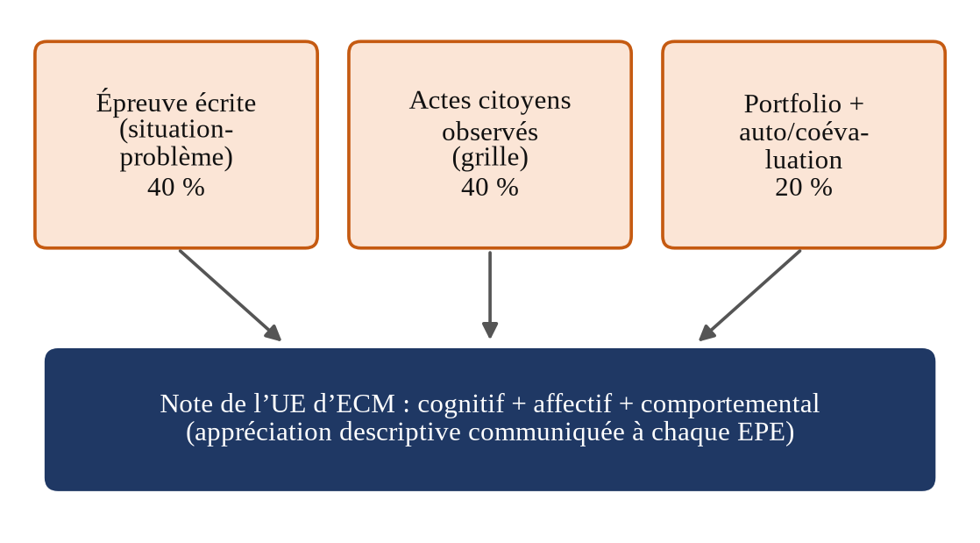
Source : Conception de l’auteur (2026).

5.9. Transfert à l’école primaire
Le dispositif vise enfin à préparer les EPE à conduire les mêmes démarches dans leurs classes. Le tableau 39 récapitule, pour chaque acte, la forme adaptée à l’école primaire que l’EPE peut mettre en œuvre dès ses stages.
Tableau 39 : Transfert des actes citoyens vers l’école primaire
Acte vécu à l’ENFPE | Forme adaptée à l’école primaire | Niveau conseillé
AC1 Élection des délégués | Élection du chef de classe ou d’un conseil d’élèves | CE et CM
AC2 Charte de vie | Règlement de classe illustré, élaboré avec les élèves | CP à CM
AC3 Médiation par les pairs | « Coin de la paix » et élèves médiateurs | CE et CM
AC4 Procès simulé | Débat réglé sur un problème de la classe | CM
AC5 Opération « ENFPE propre » | Brigades de propreté et de tri des déchets | CP à CM
AC6 Cotisation transparente | Coopérative scolaire gérée par les élèves | CM
AC7 Visite d’une institution | Sortie d’étude du milieu | CE et CM
AC8 Campagne de sensibilisation | Journée de sensibilisation organisée par les élèves | CE et CM
Source : Conception de l’auteur (2026).

5.10. Conditions de mise en œuvre et recommandations
La réussite du dispositif suppose quelques conditions simples : l’inscription des actes citoyens dans la programmation de l’UE d’ECM ; l’accord de la direction pour les activités hors salle (visite, campagne) ; un matériel modeste (urne, bulletins, carnets de reçus, affiches) ; et un atelier d’une journée au profit des formateurs du champ des sciences humaines, consacré à la conduite des actes et à l’usage de la grille, ce qui répond au souhait unanime de formation exprimé par les formateurs. Le dispositif peut en outre s’appuyer sur les ressources déjà disponibles : le livret d’éducation morale et civique de l’IFADEM (s.d.), le module de formation en éducation à la citoyenneté produit pour le Togo (UNESCO, s.d.) et les guides d’ECM de pays voisins (Ministère de l’Éducation de base et de l’Alphabétisation, s.d. ; Ministère de l’Éducation nationale, s.d.), qui comportent des exemples de situations et d’outils d’évaluation.
Au ministère de l’Éducation nationale et aux autorités pédagogiques, il est recommandé de recruter et de former des formateurs spécialistes de l’ECM, de dissocier l’ECM des sciences humaines en lui accordant un volume horaire propre sur les quatre semestres, d’éviter la juxtaposition des promotions et d’adapter les curricula afin que les objectifs, les activités d’apprentissage et les modalités d’évaluation soient cohérents entre eux.
À la direction de l’ENFPE, il est recommandé d’organiser régulièrement des sessions de renforcement des capacités des formateurs en docimologie, notamment sur l’évaluation formative et l’évaluation des acquis comportementaux, d’intégrer les actes citoyens à la vie de l’établissement et d’institutionnaliser une culture de l’évaluation continue.
Aux formateurs, il est recommandé de conduire les actes citoyens en séance, d’utiliser systématiquement la grille d’observation et le portfolio, de privilégier une rétroaction descriptive et régulière et de concevoir des situations d’évaluation contextualisées, qui permettent d’apprécier non seulement les connaissances, mais aussi les attitudes et les comportements citoyens.

Conclusion du chapitre
La contribution professionnelle transforme l’enseignement-évaluation de la citoyenneté en ECM : au lieu d’être seulement définie et récitée, la citoyenneté est pratiquée dans huit actes concrets conduits en séance (élection, charte de vie, médiation, procès simulé, opération de propreté, gestion transparente, visite d’institution, campagne de sensibilisation) et dans un rituel quotidien de cas concrets. Chaque acte suit un cycle qui associe action, observation, débriefing, autoévaluation et engagement, et fournit des comportements observables que la grille, la fiche d’autoévaluation et le portfolio permettent d’évaluer. Résumé par des schémas directeurs et planifié sur le semestre, le dispositif répond aux contraintes de temps, d’effectifs et d’outils relevées par l’enquête, et prépare les EPE à reproduire ces démarches avec leurs futurs élèves.

Conclusion générale
Au terme de cette recherche, l’analyse des techniques d’évaluation en Éducation civique et morale (ECM) sur la notion de citoyenneté à l’ENFPE de Notsè met en lumière à la fois les forces et les faiblesses des pratiques évaluatives en vigueur. L’étude établit que, malgré une volonté institutionnelle de former des enseignants capables de transmettre les valeurs citoyennes, les techniques d’évaluation mobilisées restent largement centrées sur la vérification des connaissances théoriques, au détriment de l’appréciation des comportements, des attitudes et des compétences pratiques liés à la citoyenneté.
Sur le plan pédagogique, les résultats révèlent que les formateurs recourent principalement à des évaluations sommatives (interrogations écrites, examens), qui mesurent la mémorisation de définitions et de concepts, et rarement à des évaluations formatives ou authentiques (projets, portfolios, observation des comportements), qui permettraient de suivre le développement des compétences citoyennes des élèves-professeurs. Cette situation s’explique notamment par l’insuffisance du temps alloué à l’enseignement-apprentissage-évaluation de l’ECM, par le manque d’outils adaptés et par l’absence de spécialistes de la discipline sur le terrain. La prédominance de l’évaluation sommative limite ainsi la capacité du dispositif à accompagner les apprenants dans l’appropriation progressive des valeurs civiques et morales.
Sur le plan social, cette situation interroge la pertinence de la formation dispensée au regard des attentes de la société togolaise en matière d’éducation citoyenne. Dans un contexte où les défis démocratiques, environnementaux et communautaires exigent des enseignants qu’ils soient eux-mêmes des modèles de citoyenneté active, il devient urgent de repenser les pratiques évaluatives pour qu’elles reflètent mieux la complexité de la notion de citoyenneté. Une évaluation qui ne mesure que le savoir déclaratif, sans observer sa mise en pratique, risque en effet de former des enseignants théoriquement compétents, mais déconnectés des réalités citoyennes du terrain.
Les limites méthodologiques de cette étude — taille restreinte de l’échantillon des formateurs, subjectivité inhérente aux entretiens, impossibilité de généraliser les résultats à l’ensemble des ENFPE du Togo — invitent à interpréter ces conclusions avec prudence. Elles ouvrent néanmoins des pistes de réflexion et d’action : former les formateurs à l’élaboration et à l’usage d’instruments d’évaluation critériés et authentiques ; institutionnaliser une culture de l’évaluation continue ; adapter les curricula afin d’assurer la cohérence entre objectifs, activités d’apprentissage et modalités d’évaluation. Des recherches ultérieures, menées sur un échantillon élargi à plusieurs ENFPE et intégrant une distinction explicite entre évaluation formative et sommative, permettraient de consolider ces résultats.
Pour dépasser ce constat, le mémoire propose une contribution professionnelle résolument pratique : la « citoyenneté en actes ». Huit actes citoyens concrets, conduits avec les élèves-professeurs pendant les séances de cours (élection démocratique des délégués, charte de vie du groupe-classe, médiation par les pairs, procès simulé, opération « ENFPE propre », gestion transparente d’une cotisation, visite d’une institution locale et campagne de sensibilisation communautaire), ainsi qu’un rituel quotidien de cas concrets, permettent aux EPE de pratiquer la citoyenneté au lieu de la réciter. Résumés par des schémas directeurs et accompagnés d’une grille d’observation, d’une fiche d’autoévaluation, d’un portfolio citoyen et d’une évaluation intégrée, ces actes rendent observables et évaluables les dimensions affective et comportementale de la citoyenneté, tout en préparant les futurs enseignants à les reproduire avec leurs élèves.
En définitive, cette recherche contribue à une meilleure compréhension des enjeux de l’évaluation de la citoyenneté dans la formation des enseignants au Togo. Elle appelle une transformation des pratiques évaluatives en ECM, afin qu’elles deviennent de véritables leviers de formation d’enseignants non seulement savants, mais aussi citoyens engagés, capables d’éduquer les générations futures au vivre-ensemble dans le respect des valeurs démocratiques, environnementales et communautaires. En tant que centre de formation des professeurs d’école, l’ENFPE de Notsè a un rôle stratégique à jouer dans cette dynamique de renouvellement pédagogique et social, en cohérence avec le Plan sectoriel de l’éducation (PSE).

Références bibliographiques
Audigier, F. (2000). Concepts de base et compétences-clés pour l’éducation à la citoyenneté démocratique (DGIV/EDU/CIT (2000) 23). Conseil de l’Europe.
Barber, B. R. (1984). Strong democracy: Participatory politics for a new age. University of California Press.
Bloom, B. S. (1969). Taxonomie des objectifs pédagogiques : Vol. 1. Domaine cognitif (M. Lavallée, trad.). Éducation nouvelle.
Bourque, [initiale], et Johnson, [initiale]. (2018). [Titre, source et éditeur à compléter].
Daas, R., ten Dam, G., et Dijkstra, A. B. (2016). Contemplating modes of assessing citizenship competences. Studies in Educational Evaluation, 51, 88-95. https://doi.org/10.1016/j.stueduc.2016.10.003
De Ketele, J.-M. (1989). L’évaluation de la productivité des institutions d’éducation. Cahiers de la Fondation universitaire : Université et société, 3, 73-83.
De Ketele, J.-M., et Gerard, F.-M. (2005). La validation des épreuves d’évaluation selon l’approche par les compétences. Mesure et évaluation en éducation, 28(3), 1-26.
De Ketele, J.-M., et Roegiers, X. (1993). Méthodologie du recueil d’informations : fondements des méthodes d’observation, de questionnaires, d’interviews et d’études de documents. De Boeck.
Dictionnaire des sciences humaines. (s.d.). [Auteurs, année et éditeur à compléter].
IFADEM. (s.d.). L’éducation morale et civique à l’école primaire (Livret 1). Organisation internationale de la Francophonie.
Le Robert. (2013). Le Petit Robert : dictionnaire alphabétique et analogique de la langue française.
Ministère de l’Éducation de base et de l’Alphabétisation. (s.d.). Guide d’éducation civique et morale : cours préparatoire. Burkina Faso.
Ministère de l’Éducation nationale. (s.d.). Programme d’éducation civique et morale : cours préparatoire. République de Côte d’Ivoire.
Ministère des Enseignements primaire et secondaire. (2015). Programme d’éducation civique et morale. République togolaise.
Nitko, A. J., et Brookhart, S. M. (2014). Educational assessment of students (7e éd.). Pearson.
Nussbaum, M. C. (1997). Cultivating humanity: A classical defense of reform in liberal education. Harvard University Press.
Osler, A., et Starkey, H. (2005). Changing citizenship: Democracy and inclusion in education. Open University Press.
Paillé, P., et Mucchielli, A. (2016). L’analyse qualitative en sciences humaines et sociales (4e éd.). Armand Colin.
Pelpel, P. (2002). Se former pour enseigner (3e éd.). Dunod.
République togolaise. (1975). Ordonnance n° 16 du 6 mai 1975 portant réforme de l’enseignement au Togo.
République togolaise. (2022a). Arrêté interministériel n° 009/MEPSTA/MFPTDS/MEF du 8 novembre 2022.
République togolaise. (2022b). Arrêté n° 615/MEPSTA/CAB/SG du 8 novembre 2022 portant organisation et fonctionnement des Écoles normales de formation des professeurs d’école.
Roegiers, X. (2003). Des situations pour intégrer les acquis scolaires. De Boeck.
Scallon, G. (2004). L’évaluation des apprentissages dans une approche par compétences. ERPI.
Tardif, J. (2006). L’évaluation des compétences : documenter le parcours de développement. Chenelière Éducation.
UNESCO. (2015). Éducation à la citoyenneté mondiale : thèmes et objectifs d’apprentissage. UNESCO.
UNESCO. (2020). Rapport mondial de suivi sur l’éducation 2020 : inclusion et éducation – Tous sans exception. UNESCO.
UNESCO. (s.d.). Module de formation en éducation à la citoyenneté – Togo.

Annexes

Annexe 1 : Guide d’entretien semi-directif avec les formateurs
Note : guide reconstitué à partir de la section 3.4.5 ; à remplacer, le cas échéant, par l’instrument effectivement utilisé.
Identification du formateur : champ disciplinaire, ancienneté dans l’enseignement et dans la formation, formations suivies en évaluation.
- Objectifs pédagogiques de l’ECM relatifs à la citoyenneté. Quels objectifs poursuivez-vous lorsque vous enseignez la notion de citoyenneté ? Quelles compétences attendez-vous des élèves-professeurs ?
- Techniques d’évaluation utilisées. Quelles techniques et quels outils utilisez-vous pour évaluer cette notion ? À quelle fréquence et à quels moments de la séquence ?
- Adéquation entre objectifs et évaluation. Dans quelle mesure vos évaluations permettent-elles d’apprécier les connaissances, les attitudes et les comportements citoyens ?
- Difficultés rencontrées. Quelles difficultés rencontrez-vous lors de l’évaluation des compétences citoyennes (temps, effectifs, outils, formation) ?
- Pistes d’amélioration. Quelles améliorations proposeriez-vous pour mieux évaluer la citoyenneté des élèves-professeurs ?

Annexe 2 : Grille d’observation des séances d’ECM
Tableau A1 : Grille d’observation des pratiques d’évaluation en séance d’ECM
Critère observé | Oui / Non | Commentaires
Type d’évaluation (diagnostique, formative, sommative)
Présence d’une situation-problème
Correction et remédiation
Moment de la séance où intervient l’évaluation
Organisation d’un débat ou d’un travail de groupe
Participation des élèves-professeurs
Rétroactions (feedback) du formateur
Prise en compte de l’argumentation des élèves-professeurs
Coopération entre élèves-professeurs
Écoute active du formateur

Source : Grille élaborée pour la présente étude (2026).

Annexe 3 : Principaux items des questionnaires
Note : items reconstitués à partir des résultats présentés au chapitre 4 ; joindre ici les questionnaires originaux.
Questionnaire adressé aux élèves-professeurs d’école
- Sexe ; statut ; promotion.
- Quelles techniques d’évaluation avez-vous utilisées en éducation sociale lors des différentes compositions ? (questions écrites, questions orales, travaux de groupe, études de cas, jeux de rôle, observation des comportements – plusieurs réponses possibles)
- À quelle fréquence utilisez-vous ces techniques ? (très souvent, souvent, rarement, jamais)
- Ces techniques permettent-elles d’évaluer les compétences civiques et morales ? (tout à fait, partiellement, pas du tout)
- Les techniques utilisées favorisent-elles l’apprentissage de la leçon ? (oui, partiellement, non)
- L’évaluation influence-t-elle le comportement civique des apprenants ? (positivement, aucun effet, négativement)
- Avez-vous rencontré des difficultés dans l’évaluation en éducation sociale ? Si oui, lesquelles ? (insuffisance de temps, manque d’outils adaptés, effectifs élevés, manque de formation, autres)
- Êtes-vous satisfait(e) des techniques d’évaluation actuelles ? (très satisfait(e), satisfait(e), peu satisfait(e), pas satisfait(e))
- Quelles suggestions formulez-vous pour améliorer l’évaluation en ECM ? (question ouverte)
Questionnaire adressé aux formateurs
- Ancienneté dans l’enseignement ou la formation.
- Quelles techniques d’évaluation utilisez-vous en ECM ? (plusieurs réponses possibles)
- Ces techniques permettent-elles d’évaluer les compétences civiques et morales ? (tout à fait, partiellement, pas du tout)
- L’évaluation des comportements vous semble-t-elle difficile ? (très difficile, difficile, facile)
- Quelles difficultés rencontrez-vous dans l’évaluation en ECM ? (plusieurs réponses possibles)
- Êtes-vous satisfait(e) des techniques d’évaluation actuelles en ECM ?
- Souhaitez-vous bénéficier d’une formation complémentaire sur les techniques d’évaluation en ECM ?

Annexe 4 : Résultats détaillés du semestre 1 de la promotion 4 par ENFPE et par sexe
Tableau A2a : Inscrits, présents et admis par ENFPE et par sexe (semestre 1, promotion 4)
ENFPE | Inscrits H | Inscrits F | Inscrits T | Présents H | Présents F | Présents T | Admis H | Admis F | Admis T
Adéta | 22 | 292 | 314 | 20 | 287 | 307 | 19 | 226 | 245
Mango | 17 | 246 | 263 | 17 | 246 | 263 | 13 | 215 | 228
Total préscolaire | 39 | 538 | 577 | 37 | 533 | 570 | 32 | 441 | 473
Dapaong | 143 | 130 | 273 | 123 | 120 | 243 | 85 | 78 | 163
Niamtougou | 141 | 120 | 261 | 134 | 119 | 253 | 101 | 78 | 179
Notsè | 161 | 133 | 294 | 161 | 133 | 294 | 123 | 106 | 229
Sotouboua | 133 | 121 | 254 | 133 | 119 | 252 | 92 | 82 | 174
Tabligbo | 130 | 132 | 262 | 117 | 121 | 238 | 87 | 81 | 168
Total primaire | 708 | 636 | 1 344 | 668 | 612 | 1 280 | 488 | 425 | 913
Ensemble | 747 | 1 174 | 1 921 | 705 | 1 145 | 1 850 | 520 | 866 | 1 386

Tableau A2b : Rattrapage et renvoi par ENFPE et par sexe (semestre 1, promotion 4)
ENFPE | Ratt. H | Ratt. F | Ratt. T | Renvoi H | Renvoi F | Renvoi T
Adéta | 1 | 61 | 62 | 1 | 5 | 6
Mango | 4 | 29 | 33 | – | 2 | 2
Total préscolaire | 5 | 90 | 95 | 1 | 7 | 8
Dapaong | 38 | 42 | 80 | – | – | –
Niamtougou | 30 | 41 | 71 | 3 | – | 3
Notsè | 38 | 27 | 65 | 0 | 0 | 0
Sotouboua | 38 | 35 | 73 | 3 | 4 | 7
Tabligbo | 29 | 38 | 67 | 1 | 2 | 3
Total primaire | 173 | 183 | 356 | 7 | 6 | 13
Ensemble | 178 | 273 | 451 | 8 | 13 | 21

Note. H = hommes ; F = femmes ; T = total.
Source : Direction des programmes et innovations pédagogiques (DPIP), coordination des ENFPE (2026). /
Tableau A3 : Taux de réussite, de rattrapage et de renvoi par ENFPE et par sexe, en % (semestre 1, promotion 4)
ENFPE | Réussite H | Réussite F | Réussite T | Ratt. H | Ratt. F | Ratt. T | Renvoi H | Renvoi F | Renvoi T
Adéta | 95,00 | 78,75 | 79,80 | 5,00 | 21,25 | 20,20 | 5,00 | 1,74 | 1,95
Mango | 76,47 | 87,40 | 86,69 | 23,53 | 11,79 | 12,55 | – | 0,81 | 0,76
Total préscolaire | 86,49 | 82,74 | 82,98 | 13,51 | 16,89 | 16,67 | 2,70 | 1,31 | 1,40
Dapaong | 69,11 | 65,00 | 67,08 | 30,89 | 35,00 | 32,92 | – | – | –
Niamtougou | 75,37 | 65,55 | 70,75 | 22,39 | 34,45 | 28,06 | 2,24 | – | 1,19
Notsè | 76,40 | 79,70 | 77,89 | 23,60 | 20,30 | 22,11 | 0,00 | 0,00 | 0,00
Sotouboua | 69,17 | 68,91 | 69,05 | 28,57 | 29,41 | 28,97 | 2,26 | 3,36 | 2,78
Tabligbo | 74,36 | 66,94 | 70,59 | 24,79 | 31,40 | 28,15 | 0,85 | 1,65 | 1,26
Total primaire | 73,05 | 69,44 | 71,33 | 25,90 | 29,90 | 27,81 | 1,05 | 0,98 | 1,02
Ensemble | 73,76 | 75,63 | 74,92 | 25,25 | 23,84 | 24,38 | 1,13 | 1,14 | 1,14

Source : Direction des programmes et innovations pédagogiques (DPIP), coordination des ENFPE (2026). /
TABLE DES MATIÈRES
Introduction générale 1
Première partie : Cadre du stage, problème de recherche et approche théorique et méthodologique 4
Chapitre 1 : Cadre du stage, activités réalisées, acquis professionnels et difficultés rencontrées 5
1.1. Cadre institutionnel du stage 5
1.1.1. Bref historique 5
1.1.2. Personnel 5
1.1.3. Infrastructures 6
1.2. Compte rendu des activités menées 6
1.2.1. Prise de contact et intégration institutionnelle 6
1.2.2. Correction des copies de l’examen du semestre 1 de la promotion 4 7
1.2.3. Visites des autorités en charge de l’éducation nationale 7
1.2.4. Pratiques de classe 9
1.2.5. Retour de la promotion 3 et administration des unités d’enseignement libres 10
1.2.6. Suivi des élèves-professeurs en stage 10
1.2.7. Délibération des résultats du semestre 1 de la promotion 4 12
1.2.8. Réunions avec le personnel administratif et les formateurs 16
1.2.9. Participation à la remédiation 17
1.2.10. Participation à l’évaluation des EPE 17
1.3. Acquis professionnels : bonnes pratiques et expériences à capitaliser 17
1.3.1. Bonnes pratiques et expériences à capitaliser 17
1.3.2. Élaboration de fiches pédagogiques 18
1.3.3. Suivi et accompagnement pédagogiques 18
1.4. Difficultés rencontrées 19
1.5. Analyse des difficultés et suggestions 20
1.5.1. Analyse des difficultés 20
1.5.2. Suggestions 20
Conclusion du chapitre 21
Chapitre 2 : Problème soulevé au cours du stage 22
2.1. Contexte et justification de l’étude 22
2.1.1. Contexte du problème 22
2.1.2. Justification du problème 22
2.1.3. Intérêt social 23
2.1.4. Intérêt pédagogique 23
2.2. Énoncé du problème 24
2.3. Questions de recherche 25
2.3.1. Question principale 25
2.3.2. Questions secondaires 25
2.4. Hypothèses de l’étude 26
2.4.1. Hypothèse générale 26
2.4.2. Hypothèses secondaires 26
2.5. Variables et indicateurs 26
2.5.1. Variable indépendante : les techniques d’évaluation 27
2.5.2. Variable dépendante : l’adéquation avec la notion de citoyenneté 27
2.5.3. Indicateurs 27
2.6. Objectifs de l’étude 28
2.6.1. Objectif général 28
2.6.2. Objectifs opérationnels 28
Chapitre 3 : Approche théorique et méthodologique 29
3.1. Clarification des concepts 29
3.1.1. Analyse 29
3.1.2. Techniques 29
3.1.3. Évaluation 29
3.1.4. Techniques d’évaluation 30
3.1.5. Éducation civique et morale (ECM) 31
3.1.6. Citoyenneté et notion de citoyenneté 31
3.1.7. École normale de formation des professeurs d’école (ENFPE) 31
3.2. Revue de la littérature 32
3.3. Cadre théorique 34
3.3.1. Théorie de l’évaluation pédagogique 34
3.3.2. Didactique de l’ECM 34
3.3.3. Approche par les compétences (APC) 35
3.3.4. Théories de la citoyenneté en éducation 35
3.4. Démarche méthodologique 36
3.4.1. Type de recherche 36
3.4.2. Cadre de l’étude 37
3.4.3. Population cible 37
3.4.4. Échantillonnage 37
3.4.5. Techniques et instruments de collecte des données 38
3.4.6. Traitement et analyse des données 39
3.4.7. Délimitation et limites de l’étude 39
3.4.8. Difficultés rencontrées 40
Deuxième partie : Présentation des résultats et contribution professionnelle 41
Chapitre 4 : Présentation, analyse et interprétation des résultats 42
4.1. Résultats de l’enquête auprès des élèves-professeurs d’école 42
4.1.1. Profil des répondants 42
4.1.2. Techniques d’évaluation effectivement utilisées (OO1) 43
4.1.3. Pertinence perçue des techniques au regard des compétences citoyennes visées (OO2) 45
4.1.4. Efficacité perçue des techniques d’évaluation (OO3) 48
4.1.5. Contraintes et difficultés rencontrées (OO4) 50
4.1.6. Pistes d’amélioration suggérées par les EPE (OO5) 53
4.2. Résultats de l’enquête auprès des formateurs d’ECM 54
4.3. Discussion générale et vérification des hypothèses 58
4.3.1. Hypothèse générale 58
4.3.2. Hypothèses secondaires 58
4.3.3. Réponse à la question principale de recherche 60
4.3.4. Limites de l’enquête 61
Chapitre 5 : Contribution professionnelle : la citoyenneté en actes 62
5.1. Justification : de l’évaluation théorique aux actes concrets 62
5.2. Principes du dispositif 63
5.3. Schéma directeur général du dispositif 63
5.4. Déroulement type d’un acte citoyen en séance 64
5.5. Le rituel de la « minute citoyenne » 66
5.6. Fiches des actes citoyens concrets 67
5.6.1. AC1 : l’élection démocratique des délégués du groupe-classe 67
5.6.2. AC2 : la charte de vie du groupe-classe 68
5.6.3. AC3 : la médiation par les pairs 69
5.6.4. AC4 : le procès simulé d’un acte d’incivisme 70
5.6.5. AC5 : l’opération « ENFPE propre » 70
5.6.6. AC6 : la gestion transparente d’une cotisation du groupe-classe 71
5.6.7. AC7 : la visite d’une institution locale 71
5.6.8. AC8 : la campagne de sensibilisation communautaire 72
5.7. Planification des actes sur le semestre 72
5.8. Outils d’évaluation des actes citoyens 73
5.8.1. La grille d’observation des comportements citoyens 73
5.8.2. La fiche d’autoévaluation et d’évaluation par les pairs 74
5.8.3. Le portfolio citoyen 74
5.8.4. L’évaluation intégrée de l’UE d’ECM 74
5.9. Transfert à l’école primaire 75
5.10. Conditions de mise en œuvre et recommandations 76
Conclusion du chapitre 77
Conclusion générale 78
Références bibliographiques 80
Annexes 82
Annexe 1 : Guide d’entretien semi-directif avec les formateurs 82
Annexe 2 : Grille d’observation des séances d’ECM 82
Annexe 3 : Principaux items des questionnaires 83
Annexe 4 : Résultats détaillés du semestre 1 de la promotion 4 par ENFPE et par sexe 84

